**План занятия**

**Преподаватель:**Болтакаева Линда Хамадовна

**Дисциплина:** ОД. 10 Обществознание

**Группа:** 20 ПД 9-1 **Дата:** 07.12.2020

**Тема:**Мораль. Основные принципы и нормы морали.

**Ход занятия:**

**1. Организационный момент.**

**2. Изучение нового материала.**

***Мораль***(от латинского moralis — нравственный; mores — нравы) является одним из способов нормативного регулирования поведения человека, особой формой общественного сознания и видом общественных отношений. Есть ряд определений морали, в которых оттеняются те или иные ее существенные свойства.

**Мораль — это** один из способов регулирования поведения людей в обществе. Она представляет собой систему принципов и норм, определяющих характер отношений между людьми в соответствии с принятыми в данном обществе понятиями о добре и зле, справедливом и несправедливом, достойном и недостойном. Соблюдение требований морали обеспечивается силой духовного воздействия, общественным мнением, внутренним убеждением, совестью человека.

Особенностью морали является то, что она регулирует поведение и сознание людей во всех сферах жизни (производственная деятельность, быт, семейные, межличностные и другие отношения). Мораль распространяется также на межгрупповые и межгосударственные отношения.

[**Моральные принципы**](https://studopedia.ru/10_181027_moral-ee-glavnie-printsipi.html) имеют всеобщее значение, охватывают всех людей, закрепляют основы культуры их взаимоотношений, создаваемые в длительном процессе исторического развития общества.

**Всякий поступок**, поведение человека может иметь разнообразное значение (правовое, политическое, эстетическое и др.), но его нравственную сторону, моральное содержание оценивают по единой шкале. Моральные нормы повседневно воспроизводятся в обществе силой традиции, властью общепризнанной и поддерживаемой всеми дисциплины, общественным мнением. Их выполнение контролируется всеми.

Мораль рассматривают и как особую форму общественного сознания, и как вид общественных отношений, и как действующие в обществе нормы поведения, регулирующие деятельность человека — нравственную деятельность.

**Нравственная деятельность** представляет собой объективную сторону морали. О нравственной деятельности можно говорить тогда, когда поступок, поведение, их мотивы поддаются оценке с позиций разграничения добра и зла, достойного и недостойного и пр. Первичный элемент нравственной деятельности — поступок (или проступок), поскольку в нем воплощаются моральные цели, мотивы или ориентации. Поступок включает: мотив, намерение, цель, деяние, последствия поступка. Моральные последствия поступка — это самооценка его человеком и оценка со стороны окружающих.

Совокупность поступков человека, имеющих нравственное значение, совершаемых им в относительно продолжительный период в постоянных или изменяющихся условиях, принято называть поведением. Поведение человека — единственный объективный показатель его моральных качеств, нравственного облика.

Нравственная деятельность характеризует только действия, нравственно мотивированные и целенаправленные. Решающим здесь являются побуждения, которыми руководствуется человек, их специфически нравственные мотивы: желание совершить добро, реализовать чувство долга, достичь определенного идеала и т. д.

В структуре морали принято различать образующие её элементы. Мораль включает в себя моральные нормы, моральные принципы, нравственные идеалы, моральные критерии и др.

[**Моральные нормы**](https://studopedia.ru/6_33016_normi-morali.html) — это социальные нормы, регулирующие поведение человека в обществе, его отношение к другим людям, к обществу и к себе. Их выполнение обеспечивается силой общественного мнения, внутренним убеждением на основе принятых в данном обществе представлений о добре и зле, справедливости и несправедливости, добродетели и пороке, должном и осуждаемом.

Выполнение нравственных норм обеспечивается авторитетом и силой общественного мнения, сознанием субъекта о достойном или недостойном, нравственном или безнравственном, что определяет и характер нравственных санкций.

Нарушение моральных норм может влечь за собой помимо моральных [**санкций**](https://studopedia.ru/15_87272_vidi-sanktsiy.html)– санкции иного рода (дисциплинарные или предусмотренные нормами общественных организаций). Например, если военнослужащий солгал своему командиру, то за этим бесчестным поступком в соответствии со степенью его тяжести на основании воинских уставов последует соответствующая реакция.

Моральные нормы могут выражаться как в негативной, запрещающей форме (например, [**Моисеевы законы**](https://studopedia.ru/8_38825_smisl-zakona-moiseeva.html) — Десять заповедей, сформулированных в Библии), так и в позитивной (будь честен, помогай ближнему, уважай старших, береги честь смолоду и т. д.).

**Моральные принципы** — одна из форм выражения нравственных требований, в наиболее общем виде раскрывающая содержание нравственности, существующей в том или ином обществе. Они выражают основополагающие требования, касающиеся нравственной сущности человека, характера взаимоотношений между людьми, определяют общее направление деятельности человека и лежат в основе частных, конкретных норм поведения. В этом отношении они служат критериями нравственности.

Если моральная норма предписывает, какие конкретно поступки должен совершать человек, как вести себя в типичных ситуациях, то моральный принцип дает человеку общее направление деятельности.

**3. Закрепление изученного материала:**

1. Что такое мораль?
2. Какие категории морали существуют?
3. Какие ступени формирования морали существуют?
4. В чём сущность познавательной функции морали?
5. Какие подходы к происхождению морали существуют?

**Домашнее задание:**

**Электронная библиотечная система: IPR BOOKS**

[**Обществознание**. Учебное пособие (книга)](http://www.iprbookshop.ru/1962.html)

2011, Бердников И.П., Проспект

**Глава 4, стр. 60-62**

**Тема: Гуманизм. Добро и зло. Долг и совесть.**

**Добро и Зло -***наиболее общие понятия морального сознания, разграничивающие нравственное и безнравственное.* Они являются универсальной этической характеристикой всякой человеческой деятельности и отношений. ***Добро****есть все, что направлено на созидание, сохранение и укрепление блага****. Зло****есть уничтожение, разрушение блага.*

Исходя из того, что гуманистическая этика во главу угла ставит Человека, его уникальность и неповторимость, его счастье, потребности и интересы, *главным****критерием добра*** *выступает все* *то, что способствует****самореализации сущности человека***, его самораскрытию, самовыявлению.*Другим****критерием добра****и - одновременно - условием, обеспечивающим самореализацию человека, является****гуманизм***и все, что связано с гуманизацией человеческих отношений.

Таким образом, **Зло** и **Добро** противоположны по своему содержанию: в категории ***добра*** воплощаются представления людей о наиболее положительном в сфере морали, о том, что соответствует нравственному идеалу; а в понятии ***зла***- представления о том, что противостоит нравственному идеалу, препятствует достижению счастья и гуманности в отношениях между людьми.

**Особенности и парадоксы Добра** **и** **Зла**

* 1. ***Всеобщий, универсальный характер***добра и зла*:*под их «юрисдикцию» подпадают и человеческие отношения, и отношение человека к природе и миру вещей.
* 2. ***Конкретность и непосредственность***добра и зла: они - понятия исторические, зависящие от реальных, конкретных общественных отношений.
* 3. ***Субъективность***добра и зла, которая проявляется в различных формах.

Они не принадлежат объективному миру, а действуют в области человеческого сознания и отношений, посколькудобро и зло - *понятия не только ценностные, но и оценочные;*

Разные субъекты в силу разницы в понимании, интересах, отношениях могут иметь *неодинаковые представления о добре и зле;*

То, что для одного человека объективно выступает в виде добра, для другого является (или ему кажется, что является) злом;

4. Относительность добра и зла, также проявляющаяся в ряде моментов.

Отсутствие*абсолютного добра и зла*в реальном мире (они возможны лишь в абстракции или мире потустороннем);

Зло в одних условиях и отношениях может представать в виде добра в других условиях и отношениях.

В процессе развития то, что было злом, может превращаться в добро и наоборот.

* 5. ***Единство и неразрывная связь*** ***добра и зла,***которые не существуют как отдельные феномены. В действительности существуют реальные вещи, в которых, по принципу «ян» и «инь», заключаются и добро, и зло. Причем, в силу своей относительности, добро содержит в себе элементы зла; зло предполагает наличие добра.
* 6. Единство добра и зла - это***единство противоположностей:*** они не только ***взаимополагают*,** но и ***взаимоисключают*** друг друга.
* 7. Взаимоисключение обусловливает ***постоянную борьбу добра и зла,***которая выступает, таким образом, *способом их существования,*ибо борьба эта не может завершиться окончательной победой ни одной из сторон.

Проблема борьбы добра и зла

Взаимная непобедимость добра и зла не означает, что их борьба бессмысленна и не нужна. ***Смысл этой борьбы*** в том, чтобы всеми возможными средствами уменьшать «количество» зла и увеличивать «количество» добра в мире, а***главный вопрос***- какими способами и путями добиться этого. Основной спор ведется между сторонниками борьбы со злом с ***позиции силы***и сторонниками **этики ненасилия,**базирующейся на идее***непротивления злу насилием.***В ней***ненасилие*** рассматривается как наиболее действенное и адекватное средство противостояния злу, как единственно возможный реальный путь к справедливости,ибо все другие пути оказались не эффективными.

**Этика ненасилия** основывается на ряде аргументов.

*Во-первых,* отвечая на зло насилием, мы не побеждаем зло, так как не утверждаем добро, а напротив, увеличиваем количество зла в мире.

*Во-вторых,*ненасилие разрывает «обратную логику» насилия, порождающего эффект «бумеранга зла» (Л. Толстой), согласно которому содеянное тобой зло обязательно вернется к тебе.

*В-третьих,*требование ненасилия ведет к торжеству добра, поскольку способствует совершенствованию человека.

*В-четвертых,* не отвечая на зло насилием, мы противопоставляем злу не бессилие, а *силу*, ибо «подставить щеку» гораздо трудней, чем просто «дать сдачи».

Таким образом, ***ненасилие***-не поощрение зла и не трусость, но способность достойно противостоять злу и бороться с ним, не роняя себя и не опускаясь до уровня зла.

**Закрепление изученного материала:**

Что такое добро?

Что такое зло?

Что является главным критерием добра?

Какие парадоксы добра и зла существуют?

**Домашнее задание:**

**Электронная библиотечная система: IPR BOOKS**

[**Обществознание**. Учебное пособие (книга)](http://www.iprbookshop.ru/1962.html)

2011, Бердников И.П., Проспект

**Глава 4, стр. 60-62**

**План занятия**

**Преподаватель:**Болтакаева Линда Хамадовна

**Дисциплина:** ОД. 10 Обществознание

**Группа:** 20 ПД 9-1 **Дата:** 09.12.2020

**Тема:**Моральный выбор. Моральный самоконтроль личности. Моральный идеал.

**Ход занятия:**

**1. Организационный момент.**

**2. Изучение нового материала.**

Нормы морали задают *моральный идеал —* совокупность черт, которыми должны отличаться поведение человека и социальные контакты с другими людьми. Выбор конкретного поступка всегда остается за человеком. Такое право выбора предполагает несение ответственности за него. Такая социальная ответственность реализуется прежде всего в социальных формах. К примеру, общество предоставляет человеку право выбирать линию своего поведения по отношению к другим людям. Однако, осуществляя свои желания, человек должен ориентироваться на права и возможности других. Упомянутый выше категорический императив И. Канта — залог нравственного отношения людей друг к другу.

При помощи морали общество оценивает не только практические действия людей, но и их мотивы, побуждения и намерения, чувства, желания и т.п. Однако эта сфера личности человека не проявляется непосредственно в социальных взаимодействиях, поэтому в данном случае особая роль принадлежит внутренним регуляторам. Важнейшую роль в моральной регуляции играет формирование в каждом индивиде способности относительно самостоятельно вырабатывать и направлять свою линию поведения в обществе без ежедневного внешнего контроля. Эта способность выражается в таких понятиях, как совесть, честь, чувство собственного достоинства, моральный долг.

Важнейший внутренний регулятор личности — совесть. *Совесть* — это этическая категория, выражающая высшую форму способности личности к моральному самоконтролю. Человек, имеющий развитые представления о совести, не допустит ярко выраженных аморальных поступков, ибо за них может наступить моральная ответственность в виде угрызений совести. Совесть — один из наиболее древнейших и интимно-личных регуляторов поведения человека. Наряду с другими моральными категориями она позволяет человеку осознать свою моральную ответственность перед другими людьми, обществом в целом. Совесть — своего рода внутренний самосуд, не допускающий аморальных поступков и карающий за их совершение.

*Долг —* высокая нравственная обязанность, ставшая внутриличностным источником добровольного подчинения своей воли задачам достижения, сохранения тех или иных моральных ценностей. Долг — еще один внутренний регулятор поведения личности, основанный на осознании важности должного и недопустимости недолжного поведения. Осознание долга заставляет человека делать моральный выбор и служить обществу, его идеалам. Пример — долг Родине в виде службы в армии. Немалая часть юношей в армию идет с осознанием этого долга. Долг выражен в виде внутренних стимуляторов поведения человека, осознание которых приводит к осуществлению должного (т.е. правильного, требуемого обществом) поведения. Совесть и долг личности всегда подкрепляют ее честь.

**Закрепление изученного материала:**

Что является важнейшим регулятором личности?

Что задают нормы морали?

Что такое моральный идеал?

Перечислите все внутренние регуляторы личности?

Что такое долг и совесть?

**Домашнее задание:**

**Электронная библиотечная система: IPR BOOKS**

[**Обществознание**. Учебное пособие (книга)](http://www.iprbookshop.ru/1962.html)

2011, Бердников И.П., Проспект

**Глава 4, стр. 61-63**

ФИО ПРЕПОДАВАТЕЛЯ __Мидаева Т.К._______________

ДИСЦИПЛИНА (ОД, ОГСЭ, ОП, МДК)__ОД.02 Литература________________

ГРУППА___20 ПД 9-1__________ ДАТА___ 12.12.2020г.___________

ТЕМА: **М.Горький. Пьеса «На дне»**

ХОД ЗАНЯТИЯ

1.ОРГ. МОМЕНТ (2-3 мин) - Приветствие, отметка отсутствующих.

2. ИЗУЧЕНИЕ НОВОГО МАТЕРИАЛА

**1.Знакомство с историей создания произведения.**

**2.Подвести студентов к ответу на вопрос “В чём особенность жанра пьесы?”.**

**3.Увидеть художественное своеобразие пьесы “На дне”.**

**4.Путём художественного анализа прийти к выводу, где правда, а где вымысел в рассказах обитателей ночлежки?**

**5.Прояснить особенности авторской позиции: ”Прав ли Сатин, когда говорит: “Что человек за всё платит сам?**

**6.Даёт ли пьеса “На дне” окончательный ответ на вопрос о правде, мечте и сострадании?**

1. Опрос.

- Рассказать о жизни М.Горького.

- Дать краткую характеристику ранним произведениям писателя.

2. Выявление уровня читательского восприятия.

- Какое впечатление произвела на вас пьеса «На дне»?

Проявил себя Горький и как талантливый организатор литературного процесса. В 1901 встал во главе издательства товарищества «Знание» и вскоре стал выпускать «Сборники товарищества «Знание», где печатались И. А. Бунин, Л. Н. Андреев, А. И. Куприн, В. В. Вересаев, Е. Н. Чириков, Н. Д. Телешов, А. С. Серафимович и др.

Вершина раннего творчества, пьеса «На дне», в огромной степени обязана своей славой постановке К. С. Станиславского в Московском художественном театре(1902; играли Станиславский, В. И. Качалов, И. М. Москвин, О. Л. Книппер-Чехова и др.) В 1903 в берлинском Kleines Theater состоялось представление «На дне» с Рихардом Валлентином в роли Сатина. Другие пьесы Горького — «Мещане» (1901), «Дачники» (1904), «Дети солнца», «Варвары» (обе 1905), «Враги» (1906) — не имели такого сенсационного успеха в России и Европе.

1. Подвести студентов к ответу на вопрос “В чём особенность жанра пьесы?”.
2. Увидеть художественное своеобразие пьесы “На дне”.
3. Путём художественного анализа прийти к выводу, где правда, а где вымысел в рассказах обитателей ночлежки?
4. Прояснить особенности авторской позиции: ”Прав ли Сатин, когда говорит: “Что человек за всё платит сам?
5. Даёт ли пьеса “На дне” окончательный ответ на вопрос о правде, мечте и сострадании?

**Задачи урока.**

1. Проследить, как в пьесе “На дне” развиваются сюжетные линии.
2. Путём анализа текста прийти к выводу о художественных особенностях пьесы “На дне”.
3. Прояснить авторскую позицию по отношению философских споров в драме;
4. Соотнести свои выводы с мнением критиков.
5. Обозначить художественные особенности создания образов Сатина и Луки.

**Тип урока**: обобщение и систематизация знаний и способов деятельности.

**Мотивация.**

Показать социально-философскую направленность пьесы.

**Тема “дна” в творчестве М.Горького** возникла не случайно. Писатель неоднократно встречал людей, сброшенных различными обстоятельствами жизни в её преисподнюю, видел ужасы существования обездоленного народа, пребывающего на самых нижних ступенях социальной лестницы, сталкивался с различными группами босячества, “бывших людей”, обитающих в ночлежке. Тема “бывших людей” стала устойчивой в творчестве М.Горького. Философски осмысляя действительность, писатель неоднократно ставил проблему правды (истины) и лжи (обмана), сталкивал носителей сугубо трезвого взгляда на жизнь и иллюзии. Описывая людей “дна”, автор опирался на традицию изображения городского “дна” в русской литературе. Композиционно герои разделены на четыре группы, в зависимости от того места, которое занимают в столкновении различных позиций.

Урок можно провести, опираясь на работу творческих групп и индивидуальные задания студентов, самостоятельно работающих с текстом.

Структура урока для занятия выбрана в форме прений, то есть на уроке используются элементы дискуссии. Материалы распределяются следующим образом: работа с текстом (по группам), чтение текста по ролям, творческие задания (по группам - 4 группы персонажей), обобщение. Каждый вид работы сопровождается комментированным чтением, анализом текста, мини-творческой работой.

Пьеса М.Горького “На дне”. Роль Луки в жизни обитателей ночлежки. Жанровые и композиционные особенности. Расстановка персонажей и сюжетные линии в пьесе.

2. Подведение студентов к ответу на вопрос: “В чём особенность жанра пьесы “На дне”?

3. Рассмотреть какие драмы разыгрываются в костылёвской ночлежке? (Первый акт)

4. Проанализировать эпизод появления ”странного человека” Луки в ночлежке. Определить, чего больше в Луке: доброты или ханжества, равнодушия или подлинной жалости к обитателям дна. (Второй, третий акт)

5. Проанализировать роль авторских ремарок: “Какие драмы разыгрываются в костылёвской ночлежке?

а) любовный треугольник – Васька Пепел – Василиса – Наташа;

б) Клещ и Анна; в) Барон и Настя; г) торговка Квашня и полицейский Медведев; д) судьба Актёра, Татарина, Сатина, Бубнова.

6. Почему именно Сатин страстно защищает Луку? “Дубьё… молчать о старике! Старик – не шарлатан!.. Он врал … но – это из жалости к вам, чёрт вас возьми!

**Вступительное слово учителя.**

Сегодня на уроке мы продолжим изучение творчества М.А.Горького. Дома вы прочитали пьесу “На дне”. Тема “дна” в творчестве М.Горького возникла не случайно. Писатель неоднократно встречал людей, сброшенных различными обстоятельствами жизни в её преисподнюю, видел ужасы существования обездоленного народа, пребывающего на самых нижних ступенях социальной лестницы, сталкивался с различными группами босячества, “бывших людей”, обитающих в ночлежке. Тема “бывших людей” стала устойчивой в творчестве М.Горького. Философски осмысляя действительность, писатель неоднократно ставил проблему правды (истины) и лжи (обмана), сталкивал носителей сугубо трезвого взгляда на жизнь и иллюзии.

*… Свершилось нечто невероятное: четвёртый акт превращается в основной, в нём происходит то, ради чего написана пьеса, а все предшествующие акты оказываются как бы подготовкой к нему.****И.К.Кузьмичёв***

7. Обобщение.. Даёт ли пьеса “На дне” окончательные ответы на вопрос о правде, мечте и сострадании?

Итак, работа с текстом драматического произведения способствует выработке у студентов умения анализировать драматическое произведение, проводить сравнительную характеристику героев, почувствовать особенности стиля писателя, развивает способности эстетического восприятия литературы, формирует представления о литературе как о социокультурном феномене, воспитывает речевую культуру.

**Индивидуальное домашнее задание.**

**Чтение творческих работ-миниатюр. ”В чём особенность жанра пьесы “На дне”?**

В ней присутствует и трагическое, и комичное. Мы привыкли, что в драматических произведениях каждое действие делится на явления – появление каждого нового

персонажа. Здесь всё не так: герои входят и выходят (некоторые - навсегда), диалоги и монологи совмещаются.

Персонажи думают и говорят о своём, вторгаются в чужие жалобы, тревоги, невольно дают оценки надеждам соседей. Звучит не монолог, не сложный хор, а сама хаотичная, не приглаженная жизнь.

В пьесе нет главных и второстепенных героев, важны все, они становятся участниками многоголосия – полилога пьесы. Каждый, особенно в первом акте, говорит о своём, собеседника не слушает, но каждая реплика внутренне связана с предшествующей и последующей.

**Выразительное чтение эпизода из первого акта у постели больной Анны.**

Прочитайте эпизод первого акта у постели больной Анны. Как замечание Бубнова о гнилых нитках связано с репликами молодых людей?

(На первый взгляд здесь нет никакой связи, но в этих словах – предостережение Наташе, надеющейся связать свою судьбу с Василием).

**Подведение итогов.**

**Даёт ли пьеса “На дне” окончательный ответ на вопрос о правде, мечте и сострадании?**

Согласны ли вы с утверждением философа В.Розанова: “Никакой человек не достоин похвалы. Всякий человек достоин только жалости”?

Согласны ли вы с мнением поэта Владислава Ходасевича о пьесе “На дне”, оцениваемой им как “лучшее из всего, что им “Горьким” написано, и несомненно – центральное в его творчестве”: “Положительный герой “Сатин” менее удался Горькому, нежели отрицательный “Лука”, потому что положительного он наделил своей официальной идеологией, а отрицательного – своим живым чувством любви и жалости к людям”.

**Вывод:** Даёт ли пьеса “На дне” окончательный ответ на вопрос о правде, мечте и сострадании? По убеждению Луки, человек живёт “ для лучшего”. Сам Горький исповедовал родственную позицию. Он писал Чехову о встречаемых жалких и нудных людях, но добавлял: “И тем не менее всё – таки жалко людей” Таким состраданием наделяет писатель своего героя, а в соответствии с этим насыщает его речь ласковыми словами и дружелюбными обращениями, делает её образной и певучей.

Автор в ряде моментов мог бы согласиться с Сатиным. Горький замечал, например, в письмах: “Существует только человек, всё же прочее есть мнение”, “Всё в человеке и всё для человека – основа веры моей”.Писатель утверждал: “Смысл жизни – вижу в творчестве”. А его герой возражает: ” Ничего не делай! Просто – обременяй землю!” Эти расхождения также говорят о неоднозначности позиции Сатина, о противоречивости его монологов и реплик. Но другого героя, который мог бы спорить с Лукой и Бубновым, у Горького не было.

4.ЗАКРЕПЛЕНИЕ ИЗУЧЕННОГО МАТЕРИАЛА.

(Вопросы по текущему конспекту)

5. ДОМАШНЕЕ ЗАДАНИЕ.

1. Подвести студентов к ответу на вопрос “В чём особенность жанра пьесы?”.
2. Увидеть художественное своеобразие пьесы “На дне”.
3. Путём художественного анализа прийти к выводу, где правда, а где вымысел в рассказах обитателей ночлежки?
4. Прояснить особенности авторской позиции: ”Прав ли Сатин, когда говорит: “Что человек за всё платит сам?
5. Даёт ли пьеса “На дне” окончательный ответ на вопрос о правде, мечте и сострадании?
6. Написать творческую работу (письменно ответить на вопрос)
7. **1 вариант**
8. Прав ли автор пьесы, называвший в своих поздних статьях Луку “жуликом”, “святошей”, “пройдохой”? Аргументируйте свою точку зрения. Что вы думаете о результатах утешения Луки?
9. **2 вариант**
10. Как действующие лица отвечают на вопрос Сатина: “Что такое правда?”. Как толкует эту тему сам Сатин?

ФИО ПРЕПОДАВАТЕЛЯ __Мидаева Тамила Кахировна_______________

ДИСЦИПЛИНА (ОД, ОГСЭ, ОП, МДК)__ОД.02 Литература___________

ГРУППА___20 ПД 9-1 ________ ДАТА______12.12.2020г.___________

ТЕМА: **Серебряный век русской поэзии. Футуризм. Творчество Северянина, Хлебникова.**

Цель: Знакомство с особенностями нового литературного направления, с группами

футуристов. Развитие навыка анализа лирического стихотворения.

ХОД ЗАНЯТИЯ

1.ОРГ. МОМЕНТ (2-3мин)- Приветствие, отметка отсутствующих.

2. ИЗУЧЕНИЕ НОВОГО МАТЕРИАЛА

***1.* Мы новые люди новой поэзии*.***

***2.* Футуризм как литературное направление*.***

***3.* Велимир Хлебников. Игорь Северянин*.*** ***﻿***

***4.* Особенности творчества футуристов*.***

Футуризм как литературное направление.

**Литературные течения начала ХХ века** были весьма разнородны. Те, кто не принимал отвлеченности и туманности символизма, выдвигали свою теорию, опубликовывали свои манифесты. Акмеизм возвращал поэзии ясность, точность, однако представители этого литературного направления не стремились последовательно воплощать свои теоретические постулаты:

- Бороться за «сильное и жизненное искусство за пределами болезненного распада духа».

И углубленный психологизм первых сборников Ахматовой, и лиризм ранних стихотворений Мандельштама - эти вершинные достижения искусства акмеистов - были мало связаны с теорией акмеизма. По сути акмеисты оказались наименее организованным течением в поэзии 10-х годов. Скорее всего, личная дружба, а не теоретические формулы объединила талантливых представителей этого направления.

**К 10-м годам ХХ века** в искусство влилось новое течение, названное **футуризмом**. Русский футуризм был неоднородным, но объединяло все группы стремление противопоставить свое творчество произведениям символистов, акмеистов, а также творчеству писателей того времени. Футуристы рассматривали свое искусство как революционное. Они делали упор на разрушение старого мира, а Новый мир отождествляли с туманным понятием будущего. Футуристы именовали себя будетлянами, людьми как бы из грядущих времен: «Мы - новый род Люд-лучей. Пришли озарить вселенную». Велимир Хлебников предложил такого рода документ футуризма: «Будетляне должны основать остров и оттуда диктовать условия…»

Представители этого течения отрицали каноны поэтического творчества, они требовали признать свободу «словотворчества» Словопостроение, словопроизношение, новый свободный стих для футуристов были необходимым условием поэтического творчества. Слово лишалось неприкосновенности: его можно было переиначивать, дробить, создавать из слова новые композиции.

**Если символисты** отстаивали культ красоты, а акмеисты стремились показывать мир в совокупности красот и безобразий, то футуристы объявляли, что красота - «кощунственная дрянь». В области стихосложения была введена «визуализация стиха» - фигурное расположение слов и частей слов, строчки-лесенки, разнообразные шрифты.

**Футуризм был очень разнородным**.

Будетляне, или кубофутуристы, образовали общество «Гилея». В него вошли В.Хлебников, В.Маяковский, Д.Бурлюк, Елена Гуро и др.

Эгофутуристы - Игорь Северянин, К.Олимпов, И.Игнатьев и др.

«Центрифуга» - Н.Асеев, Б.Л.Пастернак, С.Бобров и др.

«Мезонин поэзии» - Р.Ивнев, В.Шершеневич, Хрисанф.

Кубофутуристы требовали «бросить Пушкина, Достоевского, Толстого и проч. с Парохода Современности».

Самой радикальной ( придерживающейся крайних взглядов.решительной) была «Гилея». Сборники кубофутуристов - «Гилеи» - «Садок судей», «Пощечина общественному вкусу». «Дохлая луна».

В послереволюционное время возникла такие литературные группировки, как «Искусство коммуны», «Творчество», «ЛЭФ» (левый фронт искусств), которые имели связь с футуризмом. Возглавил «ЛЭФ» В.Маяковский. Близки к «ЛЭФу» были Э.Багрицкий, В.Луговской. После «ЛЭФа» была организация ОБЭРИУ (объединение реального искусства), в которую входили Н.Заболоцкий, Ю.Владимиров, Д.Хармс.

4. **Знакомство с творчеством футуристов.**

**Велимир (Виктор) Владимирович Хлебников** родился 28 октября 1885 г. в Астраханской губернии, в семье ученого-орнитолога. Учился на физико-математическом факультете Казанского, затем Петербургского университетов, но курса не окончил. Много странствовал по России. Печататься начал в 1908 г., участвовал в сборниках футуристов "Садок судей" (1-й сб.-1910; 2-й сб.-1913). Затем выпустил несколько поэтических книг: "Перчатки. 1908-1914 гг.", "Творения. 1906-1908" (1914). Революционные события 1917 г. воспринял как стимул к строительству нового мира. Умер 28 июня 1922 г. в Новгородской губернии.

Хлебников - поэт-экспериментатор, много сделавший в области реформы поэтического языка. В своих произведениях использовал свободный интонационный стих, создавал новые типы рифмы, проявлял особое внимание к слову, стремясь постигнуть его внутренний смысл, изобретал неологизмы, сохраняя при этом известное пристрастие к архаической лексике и синтаксису.

5. **Работа над произведениями В.Хлебникова.**

**Вечер. Тени.**

Сени. Лени.

Мы сидели, вечер пья.

В каждом глазе - бег оленя

В каждом взоре - лет копья.

И когда на закате кипела вселенская ярь,

Из лавчонки вылетел мальчонка,

Провожаемый возгласом:"Жарь!"

И скорее справа, чем правый,

Я был более слово, чем слева.

Русская поэзия серебряного века.

**Времыши-камыши**

На озера береге,

Где каменья временем,

Где время каменьем.

На берега озере

Времыши, камыши,

На озера береге

Священно шумите.

**Я не знаю, Земля кружится или нет,**

Это зависит, уложится ли в строчку слово.

Я не знаю, были ли моими бабушкой и дедом

Обезьяны, так как я не знаю, хочется ли мне сладкого или кислого.

Но я знаю, что я хочу кипеть и хочу, чтобы солнце

И жилу моей руки соединила общая дрожь.

Но я хочу, чтобы луч звезды целовал луч моего глаза,

Как олень оленя (о, их прекрасные глаза!).

Но я хочу верить, что есть что-то, что остается,

Когда косу любимой девушки заменить, например, временем.

Я хочу вынести за скобки общего множителя, соединяющего меня,

Солнце, небо, жемчужную пыль.

**Сетуй, утес,**

**Утро черту**. - палиндром

В.Хлебникова называли поэтом-экспериментатором. Маяковский назвал его «Колумбом новых поэтических материков».

5. **Знакомство с творчеством И.Северянина.**

**СЕВЕРЯНИН Игорь** (наст.имя и фам. Игорь Васильевич Лотарев) (1887-1941), русский поэт.

Его мать принадлежала к роду Шеншиных и была дальней родственницей А.Фета.

**Первые литературные опыты** - сатирические стихи - он печатал под псевдонимами «Игла», «Граф Евграф д Аксанграф». Он выпустил брошюрки (их было 35!). Одна из них - «Электрические стихи» - была одобрена В.Брюсовым.

В 1911 году вместе с К.М.Фофановым северянин организовал кружок «Еgo».так сложилась группа эгофутуристов. Их программа - «Скрижали эго-поэзии». Их принципы:

- душа - единственная истина

- самоутверждение личности

- борьба со стереотипами.

Но уже в 1912 году Северянин объявил футуризм пройденным этапом. Северянин сближается с Ф.Сологубом, выступает со своими поэзо-концертами.

**Его первый сборник имел ярко выраженную эгоцентристскую позицию.**

Я, гений Игорь Северянин.

своей победой упоен.

Я повсеграднооэкранен!

Я повсесердно утвержден.

* * *

Я выполнил свою задачу,

Литературу покорив.

Бросаю сильным на удачу

Завоевателя порыв.

Но, даровав толпе холопов

Значенье собственного "я",

От пыли отряхаю обувь,

И вновь в простор - стезя моя.

Второй его сборник - «Ананасы в шампанском» (1915). Его стихи глубоко лиричны:

Люблю октябрь, угрюмый месяц,

Люблю обмершие леса,

Когда хромает ветхий месяц,

Как половина колеса.

Стихи о любви - «Очам твоей души», «Ко мне ты не вернешься».

27 февраля 1918 года на литературном вечере в Политехническом музее он был провозглашен «королем поэтов». С 1918 Северянин жил в Эстонии. Он переводил эстонскую поэзию - сборник «Эстляндскиепоэзы».

В 20-е годы гастролирует по Европе: Германия, Финляндия, Югославия, Румыния, Франция, Болгария, Чехословакия.

Он написал автобиографический роман в стихах «Колокола собора чувств» (1925) и сборник советов «Медальоны» проникнуты любовью к родине, ностальгическим переживанием отторгнутости от нее. Чувствовал себя живым классиком.

Скончался от сердечной недостаточности в 1941 году. На его могильном памятнике высечены строки из его стихотворения «Классические розы»:

Как хороши, как свежи будут розы,

Моей страной мне брошенные в гроб».

Его называли поэтом «с открытой душой», «иронизирующее дитя».

**4**.ЗАКРЕПЛЕНИЕ ИЗУЧЕННОГО МАТЕРИАЛА.

(Вопросы по текущему конспекту). Обобщение.

**5**. ДОМАШНЕЕ ЗАДАНИЕ.

Знать наизусть стихотворения И.Северянина, отметить своеобразие его творческой манеры.

Составить 5 вопросов по пройденной теме.

Подготовить презентацию на тему «Особенности творчества футуристов».

ФИО ПРЕПОДАВАТЕЛЯ __Мидаева Тамила Кахировна_______________

ДИСЦИПЛИНА (ОД, ОГСЭ, ОП, МДК)__ОД.02 Литература________________

ГРУППА___20 ПД 9-1__________ ДАТА____17.12.2020г.___________

ТЕМА: **А.А. Блок. Лирика. Поэма «Двенадцать»**

ХОД ЗАНЯТИЯ

1.ОРГ. МОМЕНТ (2-3 мин) - Приветствие, отметка отсутствующих.

2. ИЗУЧЕНИЕ НОВОГО МАТЕРИАЛА

***1.* Александр Александрович Блок.**

***2.*** Знакомство с ранней лирикой Блока.

**Александр Александрович Блок**

Усвоение нового материала.

**БЛОК Александр Александрович** [16 (28) ноября 1880, Санкт-Петербург — 7 августа 1921, Петроград], русский поэт.

Отец, Александр Львович Блок, — юрист, профессор права Варшавского университета, мать, Александра Андреевна, урожденная Бекетова (во втором браке Кублицкая-Пиоттух) — переводчица, дочь ректора петербургского университета А. Н. Бекетова и переводчицы Е. Н. Бекетовой.

**Ранние годы** Блока прошли в доме деда в подмосковном имении Бекетовых Шахматово. После окончания Введенской гимназии в Петербурге поступил в 1898 на юридический факультет петербургского университета, однако в 1901 перешел на историко-филологический факультет (окончил в 1906 по славяно-русскому отделению).

В 1903 женился на дочери Д. И. Менделеева Любови Дмитриевне.

**Писать стихи начал с 5-ти лет**, однако осознанное следование призванию начинается с 1900-01. Наиболее важные литературно-философские традиции, повлиявшие на становление творческой индивидуальности — учение Платона, лирика и философия В. С. Соловьева, поэзия А. А. Фета. В марте 1902 произошло знакомство с З. Н. Гиппиус и Д. С. Мережковским, оказавшими на него огромное влияние; в их журнале «Новый путь» (1903, № 3) состоялся творческий дебют Блока — поэта и критика. В январе 1903 вступает в переписку, в 1904 лично знакомится с А. Белым, ставшим наиболее близким ему поэтом из младших символистов. В 1903 вышел «Литературно-художественный сборник: Стихотворения студентов Императорского Санкт-Петербургского университета», в котором были опубликованы три стихотворения Блока; в том же году напечатан блоковский цикл «Стихи о Прекрасной Даме» (название предложено В. Я. Брюсовым) в 3-й книге альманаха «Северные цветы». В марте 1904 начинает работу над книгой «Стихи о Прекрасной Даме» (1904, на титульном листе — 1905).

**Блок** публикует критические статьи, выступает с докладами в Санкт-Петербургском религиозно-философском обществе («Россия и интеллигенция», 1908, «Стихия и культура»,1909). Проблема «народа и интеллигенции», ключевая для творчества этого периода, определяет звучание всех тем, развиваемых в его статьях и стихах: кризис индивидуализма, место художника в современном мире и др. Его стихи о России, в частности цикл «На поле Куликовом» (1908), соединяют образы родины и любимой (Жены, Невесты), сообщая патриотическим мотивам особую интимную интонацию.

Периодом «переоценки ценностей» становится для Блока путешествие в Италию весной и летом 1909. Блок пишет доклад «О современном состоянии русского символизма». Подводя черту под историей развития символизма как строго очерченной школы, Блок констатировал окончание и исчерпанность огромного этапа собственного творческого и жизненного пути и необходимость «духовной диеты», «мужественного ученичества» и «самоуглубления».

В 1912-13 пишет пьесу «Роза и Крест». После выхода в 1911 сборника «Ночные часы» Блок переработал свои пять поэтических книг в трехтомное собрание стихотворений (т. 1-3, 1911-12). С этого времени поэзия Блока существует в сознании читателя как единая «лирическая трилогия», уникальный «роман в стихах», создающий «миф о пути». При жизни поэта трехтомник был переиздан в 1916 и в 1918-21. В 1921 Блок начал подготовку новой редакции, однако успел закончить только 1-й том. Каждое последующее издание включает в себя все значительное, что создавалось между редакциями: цикл «Кармен» (1914), посвященный певице Л. А. Андреевой-Дельмас, поэму «Соловьиный сад» (1915), стихи из сборников «Ямбы» (1919), «Седое утро» (1920).

С осени 1914 Блок работает над изданием «Стихотворения Аполлона Григорьева» (1916) в качестве составителя, автора вступительной статьи и комментатора. 7 июля 1916 был призван в армию, служил табельщиком 13-й инженерно-строительной дружины Земского и Городского союзов под Пинском. После Февральской революции 1917 Блок возвращается в Петроград и входит в состав Чрезвычайной следственной комиссии по расследованию преступлений царского правительства в качестве редактора стенографических отчетов. Материалы следствия были им обобщены в книге «Последние дни императорской власти» (1921, вышла посмертно).

**После Октябрьской революции** Блок недвусмысленно заявляет о своей позиции, ответив на анкету «Может ли интеллигенция работать с большевиками» — «Может и обязана», напечатав в январе 1918 в левоэсеровской газете «Знамя труда» цикл статей «Россия и интеллигенция», открывавшийся статьей «Интеллигенция и революция», а через месяц — поэму «Двенадцать» и стихотворение «Скифы». Позиция Блока вызвала резкую отповедь со стороны символистов. Большевистская критика, сочувственно отзываясь о его «слиянии с народом», с заметной настороженностью говорила о чуждости поэмы большевистским представлениям о революции (Л. Д. Троцкий, А. В. Луначарский, В. М. Фриче). Наибольшие недоумения вызвала фигура Христа в финале поэмы «**Двенадцать**». Однако современная Блоку критика не заметила ритмического параллелизма и переклички мотивов с пушкинскими «Бесами» и не оценила роли национального мифа о бесовстве для понимания смысла поэмы.

В сентябре 1917 становится членом Театрально-литературной комиссии, с начала 1918 сотрудничает с Театральным отделом Нарком проса, в апреле 1919 переходит в Большой Драматический театр. Одновременно становится членом редколлегии издательства «Всемирная литература» под руководством М. Горького, с 1920 — председателем Петроградского отделения Союза поэтов.

В апреле 1921 нарастающая депрессия переходит в психическое расстройство, сопровождающееся болезнью сердца. 7 августа Блок скончался.

4.ЗАКРЕПЛЕНИЕ ИЗУЧЕННОГО МАТЕРИАЛА.

(Вопросы по текущему конспекту)

5. ДОМАШНЕЕ ЗАДАНИЕ.

Составить 5 вопросов по пройденной теме.

Выучить отрывок поэмы.

ФИО ПРЕПОДАВАТЕЛЯ __Мидаева Тамила Кахировна_______________

ДИСЦИПЛИНА (ОД, ОГСЭ, ОП, МДК)__ОД.02 Литература________________

ГРУППА___20 ПД 9-1__________ ДАТА____17.12.2020г.___________

ТЕМА: **А.А. Блок. Лирика. Поэма «Двенадцать»**

ХОД ЗАНЯТИЯ

1.ОРГ. МОМЕНТ (2-3 мин) - Приветствие, отметка отсутствующих.

2. ИЗУЧЕНИЕ НОВОГО МАТЕРИАЛА

***1.* Александр Александрович Блок.**

***2.*** Знакомство с ранней лирикой Блока.

**Александр Александрович Блок**

Усвоение нового материала.

**БЛОК Александр Александрович** [16 (28) ноября 1880, Санкт-Петербург — 7 августа 1921, Петроград], русский поэт.

Отец, Александр Львович Блок, — юрист, профессор права Варшавского университета, мать, Александра Андреевна, урожденная Бекетова (во втором браке Кублицкая-Пиоттух) — переводчица, дочь ректора петербургского университета А. Н. Бекетова и переводчицы Е. Н. Бекетовой.

**Ранние годы** Блока прошли в доме деда в подмосковном имении Бекетовых Шахматово. После окончания Введенской гимназии в Петербурге поступил в 1898 на юридический факультет петербургского университета, однако в 1901 перешел на историко-филологический факультет (окончил в 1906 по славяно-русскому отделению).

В 1903 женился на дочери Д. И. Менделеева Любови Дмитриевне.

**Писать стихи начал с 5-ти лет**, однако осознанное следование призванию начинается с 1900-01. Наиболее важные литературно-философские традиции, повлиявшие на становление творческой индивидуальности — учение Платона, лирика и философия В. С. Соловьева, поэзия А. А. Фета. В марте 1902 произошло знакомство с З. Н. Гиппиус и Д. С. Мережковским, оказавшими на него огромное влияние; в их журнале «Новый путь» (1903, № 3) состоялся творческий дебют Блока — поэта и критика. В январе 1903 вступает в переписку, в 1904 лично знакомится с А. Белым, ставшим наиболее близким ему поэтом из младших символистов. В 1903 вышел «Литературно-художественный сборник: Стихотворения студентов Императорского Санкт-Петербургского университета», в котором были опубликованы три стихотворения Блока; в том же году напечатан блоковский цикл «Стихи о Прекрасной Даме» (название предложено В. Я. Брюсовым) в 3-й книге альманаха «Северные цветы». В марте 1904 начинает работу над книгой «Стихи о Прекрасной Даме» (1904, на титульном листе — 1905).

**Блок** публикует критические статьи, выступает с докладами в Санкт-Петербургском религиозно-философском обществе («Россия и интеллигенция», 1908, «Стихия и культура»,1909). Проблема «народа и интеллигенции», ключевая для творчества этого периода, определяет звучание всех тем, развиваемых в его статьях и стихах: кризис индивидуализма, место художника в современном мире и др. Его стихи о России, в частности цикл «На поле Куликовом» (1908), соединяют образы родины и любимой (Жены, Невесты), сообщая патриотическим мотивам особую интимную интонацию.

Периодом «переоценки ценностей» становится для Блока путешествие в Италию весной и летом 1909. Блок пишет доклад «О современном состоянии русского символизма». Подводя черту под историей развития символизма как строго очерченной школы, Блок констатировал окончание и исчерпанность огромного этапа собственного творческого и жизненного пути и необходимость «духовной диеты», «мужественного ученичества» и «самоуглубления».

В 1912-13 пишет пьесу «Роза и Крест». После выхода в 1911 сборника «Ночные часы» Блок переработал свои пять поэтических книг в трехтомное собрание стихотворений (т. 1-3, 1911-12). С этого времени поэзия Блока существует в сознании читателя как единая «лирическая трилогия», уникальный «роман в стихах», создающий «миф о пути». При жизни поэта трехтомник был переиздан в 1916 и в 1918-21. В 1921 Блок начал подготовку новой редакции, однако успел закончить только 1-й том. Каждое последующее издание включает в себя все значительное, что создавалось между редакциями: цикл «Кармен» (1914), посвященный певице Л. А. Андреевой-Дельмас, поэму «Соловьиный сад» (1915), стихи из сборников «Ямбы» (1919), «Седое утро» (1920).

С осени 1914 Блок работает над изданием «Стихотворения Аполлона Григорьева» (1916) в качестве составителя, автора вступительной статьи и комментатора. 7 июля 1916 был призван в армию, служил табельщиком 13-й инженерно-строительной дружины Земского и Городского союзов под Пинском. После Февральской революции 1917 Блок возвращается в Петроград и входит в состав Чрезвычайной следственной комиссии по расследованию преступлений царского правительства в качестве редактора стенографических отчетов. Материалы следствия были им обобщены в книге «Последние дни императорской власти» (1921, вышла посмертно).

**После Октябрьской революции** Блок недвусмысленно заявляет о своей позиции, ответив на анкету «Может ли интеллигенция работать с большевиками» — «Может и обязана», напечатав в январе 1918 в левоэсеровской газете «Знамя труда» цикл статей «Россия и интеллигенция», открывавшийся статьей «Интеллигенция и революция», а через месяц — поэму «Двенадцать» и стихотворение «Скифы». Позиция Блока вызвала резкую отповедь со стороны символистов. Большевистская критика, сочувственно отзываясь о его «слиянии с народом», с заметной настороженностью говорила о чуждости поэмы большевистским представлениям о революции (Л. Д. Троцкий, А. В. Луначарский, В. М. Фриче). Наибольшие недоумения вызвала фигура Христа в финале поэмы «**Двенадцать**». Однако современная Блоку критика не заметила ритмического параллелизма и переклички мотивов с пушкинскими «Бесами» и не оценила роли национального мифа о бесовстве для понимания смысла поэмы.

В сентябре 1917 становится членом Театрально-литературной комиссии, с начала 1918 сотрудничает с Театральным отделом Нарком проса, в апреле 1919 переходит в Большой Драматический театр. Одновременно становится членом редколлегии издательства «Всемирная литература» под руководством М. Горького, с 1920 — председателем Петроградского отделения Союза поэтов.

В апреле 1921 нарастающая депрессия переходит в психическое расстройство, сопровождающееся болезнью сердца. 7 августа Блок скончался.

4.ЗАКРЕПЛЕНИЕ ИЗУЧЕННОГО МАТЕРИАЛА.

(Вопросы по текущему конспекту)

5. ДОМАШНЕЕ ЗАДАНИЕ.

Составить 5 вопросов по пройденной теме.

Выучить отрывок поэмы.

ФИО ПРЕПОДАВАТЕЛЯ __Мидаева Тамила Кахировна_______________

ДИСЦИПЛИНА (ОД, ОГСЭ, ОП, МДК)__ОД.02 Литература__________________

ГРУППА___20 ПД 9- 1__________ ДАТА_____17.12.2020г.___________

ТЕМА:**В.В. Маяковский. Художественный мир лирики. Сатира. Новаторство поэта.**

ХОД ЗАНЯТИЯ

1.ОРГ.МОМЕНТ (2-3мин)- Приветствие, отметка отсутствующих.

2. ИЗУЧЕНИЕ НОВОГО МАТЕРИАЛА

***1.*МАЯКОВСКИЙ Владимир Владимирович.**

***2.*Семья. Учеба. Революционная деятельность*.***

***3.*«Я хочу быть понят моей страной»*.﻿***

**4. Сатира. Новаторство поэта.**

**МАЯКОВСКИЙ Владимир Владимирович** [7 (19) июля 1893, с. Багдади Кутаисской губернии — 14 апреля 1930, Москва], русский поэт, один из ярчайших представителей авангардного искусства 1910-1920-х годов.

В дореволюционном творчестве форсированная до крика исповедь поэта, воспринимающего действительность как апокалипсис (трагедия «Владимир Маяковский», 1914; поэмы «Облако в штанах», 1915; «Флейта-позвоночник», 1916; «Человек» 1916-1917). После 1917 сотворение социалистического мифа о миропорядке (пьеса «Мистерия-буфф», 1918; поэмы «150000000», 1921; «Владимир Ильич Ленин», 1924, «Хорошо!», 1927) и трагически нарастающее ощущение его порочности (от стихотворения «Прозаседавшиеся», 1922, до пьесы «Баня», 1929). В поэме «Во весь голос» (1930) утверждение искренности своего пути и надежда быть понятым в «коммунистическом далеке». Реформатор поэтического языка, оказал большое влияние на поэзию 20 века.

**Семья. Учеба. Революционная деятельность**

Родился в дворянской семье. Отец Маяковского служил лесничим на Кавказе; после его смерти (1906) семья жила в Москве. Маяковский учился в классической гимназии в Кутаиси (1901-1906), затем в 5-й московской гимназии (1906-1908), откуда был отчислен за неуплату. Дальнейшее образование — художественное: обучался в подготовительном классе Строгановского училища (1908), в студиях художников С. Ю. Жуковского и П. И. Келина, в фигурном классе Училища живописи, ваяния и зодчества (1911-1914, исключен за участие в скандальных выступлениях футуристов).

Еще в 1905 в Кутаиси Маяковский принимал участие в гимназических и студенческих манифестациях, в 1908, вступив в РСДРП, вел пропаганду среди московских рабочих. Несколько раз подвергался арестам, в 1909 провел 11 месяцев в Бутырской тюрьме. Время заключения называл началом своей стихотворной деятельности; написанные стихи у него перед освобождением были отобраны.

Маяковский и футуризм

В 1911 завязывается дружба Маяковского с художником и поэтом Д. Д. Бурлюком, в 1912 организовавшим литературно-художественную группу футуристов «Гилея» (смотри Футуризм). С 1912 Маяковский постоянно принимает участие в диспутах о новом искусстве, выставках и вечерах, проводившихся радикальными объединениями художников-авангардистов «Бубновый валет» и «Союз молодежи». Поэзия Маяковского всегда сохраняла связь с изобразительным искусством, прежде всего в самой форме записи стихов (столбиком, позднее «лесенкой»), которая предполагала дополнительное, чисто зрительное, впечатление, производимое стихотворной страницей.

Стихи Маяковского были впервые опубликованы в 1912 в альманахе группы «Гилея» «Пощечина общественному вкусу», где был помещен и манифест, подписанный Маяковским, В. В. Хлебниковым, А. Е. Крученых и Бурлюком, в нарочито эпатирующей форме заявлявший о разрыве с традициями русской классики, необходимости создания нового языка литературы, соответствующего эпохе. Воплощением идей Маяковского и его единомышленников-футуристов о назначении и формах нового искусства стала постановка в петербургском театре «Луна-парк» в 1913 его стихотворной трагедии «Владимир Маяковский» (опубликована в 1914). Декорации для нее писали художники из «Союза молодежи» П. Н. Филонов и И. С. Школьник, а сам автор выступил режиссером и исполнителем главной роли — поэта, страдающего в отвратительном современном городе, изуродовавшем, растлившем своих жителей, которые хоть и избирают поэта своим князем, но не умеют признать и оценить приносимую им жертву.

«Творец в горящем гимне». Поэзия 1910-х гг.

В 1913 выходит книга Маяковского из четырех стихотворений под названием «Я», его стихи появляются на страницах футуристских альманахов (1913-1915) «Молоко кобылиц», «Дохлая луна», «Рыкающий Парнас», начинают печататься в периодике, издаются поэмы «Облако в штанах» (1915), «Флейта-позвоночник» (1916), «Война и мир» (1917), сборник «Простое, как мычание» (1916). Поэзия Маяковского наполнена бунтом против всего мироустройства — социальных контрастов современной урбанистической цивилизации, традиционных взглядов на прекрасное и поэзию, представлений о вселенной, рае и Боге. Маяковский использует воинственно изломанный, грубый, стилистически сниженный язык, контрастно оттеняющий традиционные поэтические образы, — «любовь на скрипки ложите», «ноктюрн... на флейте водосточных труб». Лирический герой, эпатирующий обывателя резкостью, ломкой языка и богохульством («Арканом в небе поймали бога»), остается романтиком, одиноким, нежным, страдающим, чувствующим ценность «мельчайшей пылинки живого».

Портрет работы Ю. П. Анненкова

**Стихи Маяковского** 1910-х годов были ориентированы на воспроизведение в устной форме — с эстрады, на вечерах, диспутах (сборник «Для голоса», 1923; в журналах, газетах и книжных изданиях стихи часто появлялись в исковерканном цензурой виде). Для восприятия на слух как нельзя лучше подходили их короткие рубленые строки, «рваный» синтаксис, «разговорность» и нарочито фамильярная («панибратская») интонация: «... Вам ли, любящим баб да блюда, жизнь отдавать в угоду?». В сочетании с высоким ростом («здоровенный, с шагом саженьим») и зычным голосом Маяковского все это создавало неповторимый индивидуальный образ поэта-борца, площадного митингового оратора, защитника «безъязыкой улицы» в «адище города», слова которого не могут быть красивы, они — «судороги, слипшиеся комом».

«Любовь — это сердце всего»

Уже в ранних бунтарских стихах и поэмах Маяковского значительное место занимает любовная лирическая тема: «Любовь мою, как апостол во время оно, по тысяче тысяч разнесу дорог». Любовь «вымучивает душу» страдающего, одинокого поэта. В 1915 Маяковский познакомился с Лилей Брик, которая заняла центральное место в его жизни. Из своих отношений поэт-футурист и его возлюбленная стремились построить модель новой семьи, свободной от ревности, предрассудков, традиционных принципов отношений женщины и мужчины в «буржуазном» обществе. С именем Брик связаны многие произведения поэта, интимная интонация окрашивает обращенные к ней письма Маяковского. Заявляя в 1920-е годы, что «теперь не время любовных ляс», поэт тем не менее сохраняет верность теме (лирические стихотворения, поэма «Про это», 1923), которая достигает трагически надрывного звучания в последних строках Маяковского — в неоконченном вступлении к поэме «Во весь голос» (1930).

**«Я хочу быть понят моей страной»**

Революция была принята Маяковским как осуществление возмездия за всех оскорбленных в прежнем мире, как путь к земному раю. Позицию футуристов в искусстве Маяковский утверждает как прямую аналогию теории и практики большевиков и пролетариата в истории и политике. Маяковский организует в 1918 группу «Комфут» (коммунистический футуризм), деятельно участвует в газете «Искусство коммуны», в 1923 создает «Левый фронт искусств» (ЛЕФ), куда вошли его единомышленники — писатели и художники, издает журналы «ЛЕФ» (1923-1925) и «Новый ЛЕФ» (1927-1928). Стремясь использовать все художественные средства для поддержки нового государства, пропаганды новых ценностей, Маяковский пишет злободневную сатиру, стихи и частушки для агитационных плакатов («Окна РОСТА», 1918-1921). Грубость, четкость, прямолинейность его поэтического стиля, умение превращать элементы оформления книжной и журнальной страницы в эффективные выразительные средства поэзии — все это обеспечивало успех «звонкой силе поэта», целиком отданной на службу интересам «атакующего класса». Воплощением позиции Маяковского этих лет стали его поэмы «150 000 000» (1921), «Владимир Ильич Ленин» (1924), «Хорошо!» (1927).

«Окна РОСТА»

К концу 1920-х годов у Маяковского нарастает ощущение несоответствия политической и социальной реальности вдохновлявшим его с отроческих лет высоким идеалам революции, в соответствии с которыми он строил всю свою жизнь — от одежды и походки до любви и творчества. Комедии «Клоп» (1928) и «Баня» (1929) представляют собой сатиру (с элементами антиутопии) на обуржуазившееся общество, забывшее о тех революционных ценностях, ради которых создавалось. Внутренний конфликт с окружающей действительностью наступавшего «бронзового» советского века несомненно оказался среди важнейших стимулов, подтолкнувших поэта к последнему бунту против законов мироустройства — самоубийству.

**4**.ЗАКРЕПЛЕНИЕ ИЗУЧЕННОГО МАТЕРИАЛА.

(Вопросы по текущему конспекту).Обобщение.

**5**. ДОМАШНЕЕ ЗАДАНИЕ.

***1. МАЯКОВСКИЙ Владимир Владимирович.***

***2. Семья. Учеба. Революционная деятельность.***

***3. «Я хочу быть понят моей страной».﻿***

***4. Сатира. Новаторство поэта.***

***Выучить конспект лекции, стихотворения В.Маяковского.***

ФИО ПРЕПОДАВАТЕЛЯ Джемигова Хава Магомедовна

ДИСЦИПЛИНА ОД.05 Математика

ГРУППА 20 ПД 9-1 ДАТА 18.12.2020г

ТЕМА: Синус, косинус, тангенс и котангенс угла.

ХОД ЗАНЯТИЯ

1.ОРГ. МОМЕНТ (2-3 мин) - Приветствие, отметка отсутствующих.

2. ИЗУЧЕНИЕ НОВОГО МАТЕРИАЛА

**Актуализация знаний**

1.Найдите координаты точек А, В, С и D, лежащих на единичной окружности (рис. 1)

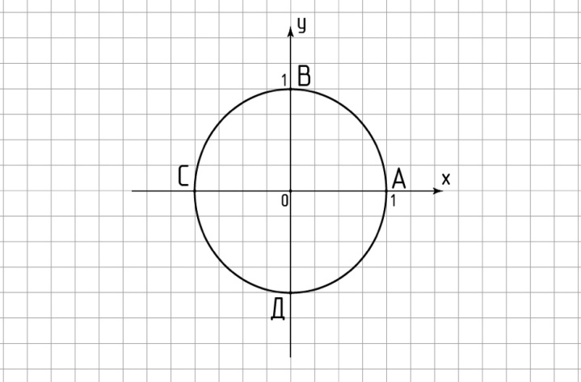

Рисунок 1 – единичная окружность

Поставьте в соответствие точке её координаты

А (0; 1)

В (-1; 0)

С (1; 0)

D (0; -1)

**Ответ:**А(1; 0); В(0; 1); С(-1; 0); D(0; -1)

Сегодня на уроке мы узнаем, как по-другому называются *абсцисса*и *ордината*точки, лежащей на единичной окружности.

**1**.Рассмотрим окружность радиуса, равного 1 единичному отрезку, в прямоугольной системе координат хОу с центром в начале координат. Такую окружность называют

*единичной* или *тригонометрической*.

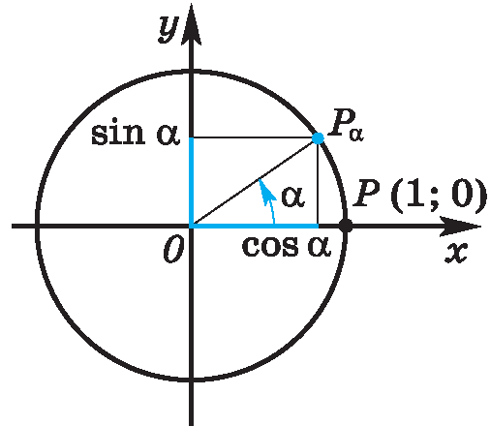

Рисунок 2 – точка Р на единичной окружности

Точка Р (1; 0) при повороте вокруг начала координат на угол https://resh.edu.ru/uploads/lesson_extract/6019/20190729094659/OEBPS/objects/c_matan_10_30_1/6ffcc8b4-8e43-42ea-9da5-3ad343fb0769.png переместилась в точку Рₐ. Определим её координаты. (рис. 2).

**Определения.**

***Синусом угла***https://resh.edu.ru/uploads/lesson_extract/6019/20190729094659/OEBPS/objects/c_matan_10_30_1/e19c15b6-09ac-456f-be93-317f9f32ee4d.png**называется ордината точки, полученной поворотом точки (1; 0) вокруг начала координат на угол**https://resh.edu.ru/uploads/lesson_extract/6019/20190729094659/OEBPS/objects/c_matan_10_30_1/9c2efd0b-90b3-4c87-8c6e-f2e62fc9e709.png**.**

Обозначаетсяhttps://resh.edu.ru/uploads/lesson_extract/6019/20190729094659/OEBPS/objects/c_matan_10_30_1/3647152d-7ace-4d8d-be2a-e818b8c27500.png

***Косинусом угла***https://resh.edu.ru/uploads/lesson_extract/6019/20190729094659/OEBPS/objects/c_matan_10_30_1/2f718567-cb54-494c-a478-34a91e643f1d.png**называется абсцисса точки, полученной поворотом точки (1; 0) вокруг начала координат на угол**https://resh.edu.ru/uploads/lesson_extract/6019/20190729094659/OEBPS/objects/c_matan_10_30_1/a0b8d9f3-e0c8-4e95-8ccd-6621239188c1.png**.**

Обозначается https://resh.edu.ru/uploads/lesson_extract/6019/20190729094659/OEBPS/objects/c_matan_10_30_1/56e7a03b-2740-4d92-9dc0-740533b74459.png

Угол https://resh.edu.ru/uploads/lesson_extract/6019/20190729094659/OEBPS/objects/c_matan_10_30_1/d1528989-d97c-4ffb-9e96-7f870ccb00ad.png может выражаться и в градусах и в радианах.

**Пример 1.**

Точка А(1; 0) при повороте на угол 90https://resh.edu.ru/uploads/lesson_extract/6019/20190729094659/OEBPS/objects/c_matan_10_30_1/0c65321c-390f-4150-ad4b-526650a06c17.png (рис. 1)

Ордината точки В равна 1, значит https://resh.edu.ru/uploads/lesson_extract/6019/20190729094659/OEBPS/objects/c_matan_10_30_1/34a4fb2a-2f6b-4ddc-b14e-315dc09f56ba.pngилиhttps://resh.edu.ru/uploads/lesson_extract/6019/20190729094659/OEBPS/objects/c_matan_10_30_1/9e72a815-f6a5-4de5-847a-70b3a5063702.png

Абсцисса точки В равна 0, значит https://resh.edu.ru/uploads/lesson_extract/6019/20190729094659/OEBPS/objects/c_matan_10_30_1/dc67212a-fff4-4951-abc2-3eff008b3626.png

**Пример 2.**

Точка А(1; 0) при повороте на угол https://resh.edu.ru/uploads/lesson_extract/6019/20190729094659/OEBPS/objects/c_matan_10_30_1/0be17cf6-35df-4b1f-aa56-694016103174.png переместилась в точкуhttps://resh.edu.ru/uploads/lesson_extract/6019/20190729094659/OEBPS/objects/c_matan_10_30_1/ed98f2e7-c239-40e3-9cd3-df4ba3175482.png ( рис. 1)

Найдите https://resh.edu.ru/uploads/lesson_extract/6019/20190729094659/OEBPS/objects/c_matan_10_30_1/09741e00-9676-4ff7-8c50-563fca6af55a.png и https://resh.edu.ru/uploads/lesson_extract/6019/20190729094659/OEBPS/objects/c_matan_10_30_1/b174e5bc-c617-4580-a0dd-53eacc8a359a.png

**Ответ:**https://resh.edu.ru/uploads/lesson_extract/6019/20190729094659/OEBPS/objects/c_matan_10_30_1/30715ea1-621c-4af0-9b6a-39574fbe55fc.png= 0; https://resh.edu.ru/uploads/lesson_extract/6019/20190729094659/OEBPS/objects/c_matan_10_30_1/aaf58102-0ef6-4c4b-8d5e-c795550a5252.png

**Пример 3.**

Точка А(1; 0) при повороте на угол https://resh.edu.ru/uploads/lesson_extract/6019/20190729094659/OEBPS/objects/c_matan_10_30_1/23a16212-25eb-44ac-8b2a-4c30ec22f4a0.png переместилась в точку https://resh.edu.ru/uploads/lesson_extract/6019/20190729094659/OEBPS/objects/c_matan_10_30_1/0bf4a125-2ef4-44d1-88d7-7bd2bb73c767.png (рис. 1)

Найдите https://resh.edu.ru/uploads/lesson_extract/6019/20190729094659/OEBPS/objects/c_matan_10_30_1/990ed298-84b1-430f-af42-a795f6bdba3f.png и https://resh.edu.ru/uploads/lesson_extract/6019/20190729094659/OEBPS/objects/c_matan_10_30_1/b7a1b5e9-fd75-45e5-8c3d-d28aa4067a9d.png

**Ответ:**https://resh.edu.ru/uploads/lesson_extract/6019/20190729094659/OEBPS/objects/c_matan_10_30_1/197e46fc-a465-495b-8b80-5373cd6aaa21.png=https://resh.edu.ru/uploads/lesson_extract/6019/20190729094659/OEBPS/objects/c_matan_10_30_1/56ead843-2617-42fd-8fa3-949993d580a1.png1https://resh.edu.ru/uploads/lesson_extract/6019/20190729094659/OEBPS/objects/c_matan_10_30_1/c4575eee-46a6-4035-b474-5794da62b74d.png= 0.

Рассмотрим ещё два понятия.

**Определение. *Тангенсом* угла**https://resh.edu.ru/uploads/lesson_extract/6019/20190729094659/OEBPS/objects/c_matan_10_30_1/4d51939f-43c7-4833-938f-a8b7b087d28f.png**называется отношение синуса угла к его косинусу.**

Обозначается **tg**https://resh.edu.ru/uploads/lesson_extract/6019/20190729094659/OEBPS/objects/c_matan_10_30_1/45db0e17-ee21-4ee3-8b3f-9b0d52a8d55d.png

**tg**https://resh.edu.ru/uploads/lesson_extract/6019/20190729094659/OEBPS/objects/c_matan_10_30_1/bfdb8f35-0074-4661-864d-cd89463e9218.png**,**https://resh.edu.ru/uploads/lesson_extract/6019/20190729094659/OEBPS/objects/c_matan_10_30_1/24168230-8a47-41e0-af0e-863225603bca.png

**Пример 4.**

Найти tg 0. Вычислим по формуле **tg**https://resh.edu.ru/uploads/lesson_extract/6019/20190729094659/OEBPS/objects/c_matan_10_30_1/77e132f3-0036-4244-9077-dfabce94a783.png**=**https://resh.edu.ru/uploads/lesson_extract/6019/20190729094659/OEBPS/objects/c_matan_10_30_1/fc61292a-cb78-46e4-880e-35326c359230.png**= 0.**

**Определение.*Котангенсом* угла**https://resh.edu.ru/uploads/lesson_extract/6019/20190729094659/OEBPS/objects/c_matan_10_30_1/9c0243af-c764-4d52-a370-a4553d43a987.png**называется отношение косинуса угла к его синусу.**

Обозначается **сtg**https://resh.edu.ru/uploads/lesson_extract/6019/20190729094659/OEBPS/objects/c_matan_10_30_1/8fb4238d-fe1e-4441-860f-1ea69148232a.png

**сtg**https://resh.edu.ru/uploads/lesson_extract/6019/20190729094659/OEBPS/objects/c_matan_10_30_1/b898da7a-7a60-4585-be0a-7d40af33a00b.png

**Пример 5.**

Найти сtg https://resh.edu.ru/uploads/lesson_extract/6019/20190729094659/OEBPS/objects/c_matan_10_30_1/251e9d77-cf3a-43c6-99a0-d463d879c312.png. Вычислим по формуле сtg https://resh.edu.ru/uploads/lesson_extract/6019/20190729094659/OEBPS/objects/c_matan_10_30_1/442ae8b8-2e2c-42c8-8093-82855a9b5733.png= https://resh.edu.ru/uploads/lesson_extract/6019/20190729094659/OEBPS/objects/c_matan_10_30_1/e35daeab-0e43-411e-a8b8-fd1f643f03ca.png

**2.**Меру углаhttps://resh.edu.ru/uploads/lesson_extract/6019/20190729094659/OEBPS/objects/c_matan_10_30_1/daa57d1f-90d5-4b96-b39b-7ecbb1206956.png(в радианах) можно рассматривать как действительное число, поэтому https://resh.edu.ru/uploads/lesson_extract/6019/20190729094659/OEBPS/objects/c_matan_10_30_1/1ed71d00-f289-4d0b-90ac-201d6e92cc7d.png и https://resh.edu.ru/uploads/lesson_extract/6019/20190729094659/OEBPS/objects/c_matan_10_30_1/66a944b4-8888-44e5-8f8c-348ea4110f73.png – это числовые выражения. А так как каждая точка единичной окружности имеет координаты х и у такие, что выполняются неравенства **-1 ≤ х ≤ 1; -1 ≤ у ≤ 1,**то синус и косинус не могут превышать значения, больше https://resh.edu.ru/uploads/lesson_extract/6019/20190729094659/OEBPS/objects/c_matan_10_30_1/9771cc22-a78e-49c1-9502-910ba71178ba.png.

**Чтобы решить уравнения**https://resh.edu.ru/uploads/lesson_extract/6019/20190729094659/OEBPS/objects/c_matan_10_30_1/f7549588-ba10-4697-834c-fac1e7db235b.png**= а**, https://resh.edu.ru/uploads/lesson_extract/6019/20190729094659/OEBPS/objects/c_matan_10_30_1/9e082c69-6bfc-4f56-80fe-dd7472c7d76c.png нужно считать х неизвестным, число а – заданным.

**Пример 6.**

Решить уравнение https://resh.edu.ru/uploads/lesson_extract/6019/20190729094659/OEBPS/objects/c_matan_10_30_1/65585408-1f2c-4de8-b462-653f5ff56f2c.png = 1.

Найдем точку с **ординатой 1** и запишем, каким числам х она соответствует. На окружности мы видим эту точку: В (0; **1**). Она соответствуют числу https://resh.edu.ru/uploads/lesson_extract/6019/20190729094659/OEBPS/objects/c_matan_10_30_1/4a98e626-20eb-45f8-bd28-2de8395113e9.png и всем числам вида https://resh.edu.ru/uploads/lesson_extract/6019/20190729094659/OEBPS/objects/c_matan_10_30_1/1d0dc2ca-37dd-4963-9bdb-1373f83462ec.png

**Решением уравнения**https://resh.edu.ru/uploads/lesson_extract/6019/20190729094659/OEBPS/objects/c_matan_10_30_1/b35a8d93-1d0d-4f1a-8070-7899b58adf0a.png**= 1 являются х =**https://resh.edu.ru/uploads/lesson_extract/6019/20190729094659/OEBPS/objects/c_matan_10_30_1/12b9b71f-9aea-45cd-bd65-0f3c649b0c9f.png.

**3**. Полезно знать синусы, косинусы, тангенсы некоторых углов. Для этого рассмотрим дугу единичной окружности в I четверти координатной плоскости (рис. 3).

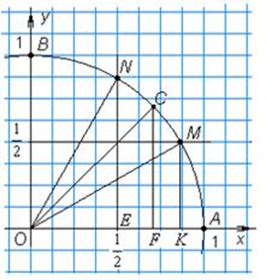

Рисунок 3 – 1 четверть единичной окружности

Точки А (1; 0) и В (0; 1) нам знакомы. Рассмотрим ещё несколько точек на окружности и найдем их координаты. Точка С является серединой дуги АВ, значит угол АОС равен половине прямого угла, 45https://resh.edu.ru/uploads/lesson_extract/6019/20190729094659/OEBPS/objects/c_matan_10_30_1/720fa9eb-17db-4add-b78e-6d27580bbf5b.png или https://resh.edu.ru/uploads/lesson_extract/6019/20190729094659/OEBPS/objects/c_matan_10_30_1/084a6d22-4ef9-4638-a876-0a8da96bc605.png. Ордината точки С равна её абсциссе. Их значения нетрудно найти по теореме Пифагора из прямоугольного треугольника ОСF, оно равно https://resh.edu.ru/uploads/lesson_extract/6019/20190729094659/OEBPS/objects/c_matan_10_30_1/d1f84ebc-5ee5-4bd1-9331-5c3b23512490.png А значит, https://resh.edu.ru/uploads/lesson_extract/6019/20190729094659/OEBPS/objects/c_matan_10_30_1/1752419c-0a2f-4641-a5d8-f722a00cbeee.png

https://resh.edu.ru/uploads/lesson_extract/6019/20190729094659/OEBPS/objects/c_matan_10_30_1/11d4c8da-e3f3-46c5-bea4-7dec9e4e8c10.png**,**

**tg 45**https://resh.edu.ru/uploads/lesson_extract/6019/20190729094659/OEBPS/objects/c_matan_10_30_1/26039849-9a5b-4475-ae59-a2e00d015d8d.png

Дуга АМ составляет третью часть прямого угла, https://resh.edu.ru/uploads/lesson_extract/6019/20190729094659/OEBPS/objects/c_matan_10_30_1/78ecff41-7d2a-428c-a6f8-2dba83b46200.png. Ордината точки М равна https://resh.edu.ru/uploads/lesson_extract/6019/20190729094659/OEBPS/objects/c_matan_10_30_1/6bd93ded-380d-4386-a684-5d7a1f6e051b.png**,**значит

https://resh.edu.ru/uploads/lesson_extract/6019/20190729094659/OEBPS/objects/c_matan_10_30_1/0e9e149c-0b8e-4ae5-9e02-3d6f04a2689f.png**, tg30**https://resh.edu.ru/uploads/lesson_extract/6019/20190729094659/OEBPS/objects/c_matan_10_30_1/40ef1f0e-4336-4394-8a59-21c38d9f3f13.png**.**

Дуга АNсоставляет https://resh.edu.ru/uploads/lesson_extract/6019/20190729094659/OEBPS/objects/c_matan_10_30_1/548b3625-adcd-4f2c-9a1d-b1586497c227.png прямого угла, https://resh.edu.ru/uploads/lesson_extract/6019/20190729094659/OEBPS/objects/c_matan_10_30_1/b46c799a-f7f9-4d41-8481-470c9f9626bd.png. Абсцисса точки N равна https://resh.edu.ru/uploads/lesson_extract/6019/20190729094659/OEBPS/objects/c_matan_10_30_1/2b66abbd-e2cb-440f-88c0-1a82588bdd65.png**,**поэтому

https://resh.edu.ru/uploads/lesson_extract/6019/20190729094659/OEBPS/objects/c_matan_10_30_1/28154ff3-257e-4b6a-b3d8-b21afc7830ba.png**,**https://resh.edu.ru/uploads/lesson_extract/6019/20190729094659/OEBPS/objects/c_matan_10_30_1/ce0f4426-ae9d-4f09-a316-318541e2651b.png**tg 60**https://resh.edu.ru/uploads/lesson_extract/6019/20190729094659/OEBPS/objects/c_matan_10_30_1/79e2c0c5-e5a3-45ef-bc83-ee3ec97c0df0.png**.**

Чтобы легче запомнить эти значения, придумали мнемоническое правило- правило на ладони (рис. 4).

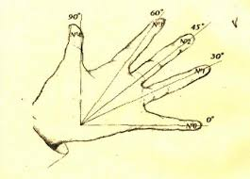

Рисунок 4 - мнемоническое правило- правило на ладони

Расположим ладонь так, как на рисунке, пусть мизинцу соответствует угол 0https://resh.edu.ru/uploads/lesson_extract/6019/20190729094659/OEBPS/objects/c_matan_10_30_1/3ae59d94-4fc5-4ac8-98c6-b19b1b477026.png, следующим пальцам– 30https://resh.edu.ru/uploads/lesson_extract/6019/20190729094659/OEBPS/objects/c_matan_10_30_1/c9f608ef-023a-4246-943e-b9b6f2874f12.png, 45, 60https://resh.edu.ru/uploads/lesson_extract/6019/20190729094659/OEBPS/objects/c_matan_10_30_1/b6c537ae-72aa-4784-b95d-d4cf9e1f6458.png и 90https://resh.edu.ru/uploads/lesson_extract/6019/20190729094659/OEBPS/objects/c_matan_10_30_1/600178fb-e811-4ea5-bb47-e453fef69375.png. Так же присвоим им номера: мизинец №0, следующие №1, №2, №3, №4. Чтобы найти синус, используем формулу: https://resh.edu.ru/uploads/lesson_extract/6019/20190729094659/OEBPS/objects/c_matan_10_30_1/09f30332-7314-47f2-98b3-9f06343a02ce.png=https://resh.edu.ru/uploads/lesson_extract/6019/20190729094659/OEBPS/objects/c_matan_10_30_1/d5b6bb60-e66a-43ce-9c59-189c2eb2a2da.png. А для косинуса нумерацию будем вести от большого пальца, выполняя вычисления по той же формуле. https://resh.edu.ru/uploads/lesson_extract/6019/20190729094659/OEBPS/objects/c_matan_10_30_1/3cd92a85-6646-425c-8988-794b8ccff431.png=https://resh.edu.ru/uploads/lesson_extract/6019/20190729094659/OEBPS/objects/c_matan_10_30_1/3831ccb7-bf4a-40e5-a6e3-0e943c1754e5.png.

Например, https://resh.edu.ru/uploads/lesson_extract/6019/20190729094659/OEBPS/objects/c_matan_10_30_1/5230c2a8-a86f-4402-bb15-d9d1d665682b.png=https://resh.edu.ru/uploads/lesson_extract/6019/20190729094659/OEBPS/objects/c_matan_10_30_1/522684ca-fdf8-4c4b-a468-b39193bbe73c.png, https://resh.edu.ru/uploads/lesson_extract/6019/20190729094659/OEBPS/objects/c_matan_10_30_1/f0e91661-9548-40eb-8707-5a2448c2f330.png=https://resh.edu.ru/uploads/lesson_extract/6019/20190729094659/OEBPS/objects/c_matan_10_30_1/97a8e7f7-fa51-40ce-923b-8adeb69eb629.png =https://resh.edu.ru/uploads/lesson_extract/6019/20190729094659/OEBPS/objects/c_matan_10_30_1/624c0d90-d6d8-43e5-9f7f-2e53517aefda.png .

А тангенс можно вычислить по формуле**:**tghttps://resh.edu.ru/uploads/lesson_extract/6019/20190729094659/OEBPS/objects/c_matan_10_30_1/bc37df1b-87b8-408f-b591-0bc053b4def0.png = https://resh.edu.ru/uploads/lesson_extract/6019/20190729094659/OEBPS/objects/c_matan_10_30_1/ba7aaad5-d4d9-443b-bcdd-fcf6a8ecf3bd.png.

Тангенсы и котангенсы, также как и синусы, косинусы, можно определить по единичной окружности. Для этого познакомимся с ещё одним понятием.

На единичной окружности касательная, проведенная к точке (1; 0) называется ***линией тангенсов.***Касательная, проведенная к точке (0; 1) - ***линия котангенсов***(рис. 5).

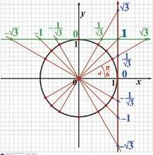

Рисунок 5 – линия тангенсов и линия котангенсов

Например, чтобы найти tghttps://resh.edu.ru/uploads/lesson_extract/6019/20190729094659/OEBPS/objects/c_matan_10_30_1/d4f6619e-8df9-4c88-9c13-139c3829fc15.png, находим пересечение радиус-вектора под углом https://resh.edu.ru/uploads/lesson_extract/6019/20190729094659/OEBPS/objects/c_matan_10_30_1/e45063c3-efc7-4ede-8491-6f5b0e9bc894.png с линией тангеса. Это число https://resh.edu.ru/uploads/lesson_extract/6019/20190729094659/OEBPS/objects/c_matan_10_30_1/629f0249-cff2-475e-a3f4-28d7dde6a51a.png, или https://resh.edu.ru/uploads/lesson_extract/6019/20190729094659/OEBPS/objects/c_matan_10_30_1/924ed7d6-3ab4-4c1a-9887-eb9a0737d12e.png**.**

Чтобы найти ctg https://resh.edu.ru/uploads/lesson_extract/6019/20190729094659/OEBPS/objects/c_matan_10_30_1/af41a5cc-28e9-47cf-9121-33d679eee84a.png, радиус-вектор под углом https://resh.edu.ru/uploads/lesson_extract/6019/20190729094659/OEBPS/objects/c_matan_10_30_1/e58c4fdc-4684-474a-bca4-140dcb5ad25e.png должен пересечь линию котангенсов.

Это число https://resh.edu.ru/uploads/lesson_extract/6019/20190729094659/OEBPS/objects/c_matan_10_30_1/22d683a8-73b7-4bbc-9737-67bee64e819c.png.

**Примеры и разбор решения заданий тренировочного модуля**

**Пример 6.**

Решить уравнение https://resh.edu.ru/uploads/lesson_extract/6019/20190729094659/OEBPS/objects/c_matan_10_30_1/fc1d7178-2f42-4a28-8611-f924b1a9cce8.png=0.

*Синусом угла* является ордината точки, поэтому значения синусов находим по оси Оу.

Найдем точки А (1; **0**) и С (-1; **0**) с **ординатой 0** и запишем, каким числам х они соответствуют. Они соответствуют числам 0 (точка А), https://resh.edu.ru/uploads/lesson_extract/6019/20190729094659/OEBPS/objects/c_matan_10_30_1/65266cac-f47f-4aa4-90a6-bdcd908cd748.png(точка С), 2https://resh.edu.ru/uploads/lesson_extract/6019/20190729094659/OEBPS/objects/c_matan_10_30_1/a097b145-b7fd-43a4-a504-d9f14a62a65e.png

**Решением уравнения**https://resh.edu.ru/uploads/lesson_extract/6019/20190729094659/OEBPS/objects/c_matan_10_30_1/32a559db-57ee-4ed7-9f40-80f5134f0acd.png**= 0 являются х =**https://resh.edu.ru/uploads/lesson_extract/6019/20190729094659/OEBPS/objects/c_matan_10_30_1/e2346fca-32bc-48dd-a59e-0849b8850452.png.

Z- множество целых чисел.

**Пример 6.**

Решить уравнениеhttps://resh.edu.ru/uploads/lesson_extract/6019/20190729094659/OEBPS/objects/c_matan_10_30_1/780bd920-d7d1-4442-9692-090ca0e9836d.png=1.

Найдем точки с **абсциссой 1** и запишем, каким числам х они соответствуют. На рис.3 мы видим эту точку: А (**1**; 0) Она соответствуют числу https://resh.edu.ru/uploads/lesson_extract/6019/20190729094659/OEBPS/objects/c_matan_10_30_1/bd4d8c9d-7ae3-4687-9d09-17a7751ef6a6.png и всем числам вида https://resh.edu.ru/uploads/lesson_extract/6019/20190729094659/OEBPS/objects/c_matan_10_30_1/4abf9421-d9b5-485d-b352-d17419a5a804.png

**Решением уравнения**https://resh.edu.ru/uploads/lesson_extract/6019/20190729094659/OEBPS/objects/c_matan_10_30_1/f6049730-5e60-4f52-be6e-1664ef8f0f19.png**= 1**.**являются х =**https://resh.edu.ru/uploads/lesson_extract/6019/20190729094659/OEBPS/objects/c_matan_10_30_1/7526bcbe-7fa5-418e-95a3-8b09c073fbcb.png**, где**https://resh.edu.ru/uploads/lesson_extract/6019/20190729094659/OEBPS/objects/c_matan_10_30_1/d3e91a44-70d0-4b71-87e6-cdd656b6c446.png.

**3.Домашнее задание. Прочитать лекцию , составить конспект и решить №430, №432.**

ФИО ПРЕПОДАВАТЕЛЯ __Мидаева Тамила Кахировна_______________

ДИСЦИПЛИНА (ОД, ОГСЭ, ОП, МДК) ОД.01 РУССКИЙ ЯЗЫК_______

ГРУППА___20 ПД 9-1__________ ДАТА_____18.12.2020г.___________

ТЕМА: **Правописание приставок, суффиксов, сложных слов.**

ХОД ЗАНЯТИЯ

1.ОРГ.МОМЕНТ (2-3мин.)- Приветствие, отметка отсутствующих.

2. ИЗУЧЕНИЕ НОВОГО МАТЕРИАЛА

***1.***Правописание гласных в приставках.

***2.*** Суффиксы в русском языке.

## Правописание гласных в приставках

**1.** Правописание безударных гласных в большинстве приставок, как и безударных гласных в корнях слов, проверяется ударным положением.

Ср.: *бе****з****дарный – б****е́****здарь, з****а****морозить – з****а́****морозки, пр****а****родина – пр****а́****дед.*

**Исключения:** приставки ***раз-/рас-, роз-/рос-***. Гласная ***о*** в этих приставках пишется только под ударением, в безударном положении пишется гласная ***а***.

Ср.: *р****о́****спись – р****а****списать, р****о́****зыск – р****а****зыскать* (кроме слова *р****о****зыскной*).

**2.** Правописание приставок ***пре-*** и ***при-*** определяется их значением.

**Приставка *ПРЕ-*** имеет значения:

* обозначает высшую степень качества или действия (имеет значение «очень», «слишком»);

***Пре****милый,****пре****высить,****пре****увеличить,****пре****забавный.*

* соответствует по значению приставке ***пере-*** (значения «через», «повторно», «по-иному», «предел действия»).

***Пре****градить (перегородить),****пре****дание (то, что передаётся изустно от одного поколения к другому),****пре****образовать (образовать повторно, заново, по-иному).*

**Приставка *ПРИ-*** имеет значения:

* приближение, присоединение, пространственная близость, смежность;

***При****бежать,****при****стегнуть,****при****клеить,****при****школьный.*

* действие, направленное сверху вниз;

***При****давить,****при****мять,****при****жать.*

* полнота, исчерпанность действия; доведение действия до конечной, желанной цели;

***При****учить,****при****ручить,****при****искать.*

* действие, совершённое не в полном объёме или на ограниченный срок;

***При****сесть* («опуститься на корточки, но остаться на ногах»), ***при****лечь* («лечь на ограниченное, небольшое время»).

* добавочное действие или действие не основное, сопутствующее какому-либо другому действию.

***При****танцовывать* («сопровождать танцем другое действие – петь, говорить, идти и т.д.»), ***при****даное* (то, что даётся вместе с невестой, «добавляется» к ней).

## Суффиксы в русском языке

Некоторые люди, даже окончив школу, не знают, что такое суффикс. Это печально, поскольку материал действительно очень легкий и в будущем несомненно где-либо встретится. Потому старайтесь проходить все вовремя, а если же не получается, то нагоняйте самостоятельно!

**Так все-таки что такое суффикс?** Суффиксом считается одна из наиболее важных частей слова, следующая за корнем. Но также встречаются и вариации, когда суффикс располагается позади окончания, такое тоже возможно. В таком случае, это будет уже не суффикс, а постфикс. Запомните это и не допускайте ошибки.

Основной функцией является образование новых слов. Стоит также отметить, что все суффиксы в русском языке имеют свое, определенное значение. Какие-то отвечают за создание уменьшительно-ласкательной формы. Какие-то за грамматическую составляющую. А какие-то за передачу более негативного отношения, например: «человечишка».

## **Виды суффиксов**

* Формообразующие суффиксы. Имеют достаточно большое значение, поскольку регулируют эмоциональную окраску. К примеру: зелен ый -зелен ее .
* Словообразующие. Отвечают за грамматический смысл слова. К примеру: обед-обед ать , соль-сол ен ый.

## **Суффиксы имен существительных**

Суффиксы существительных также подразделяются на группы.

1. Суффиксы, которые могут образовываться не только от имен существительных, но также и от имен прилагательных, и даже глаголов. Например: «конь-кон юх «.

2. Суффиксы, образующие существительные от существительных. В этом случае слово также получает особую эмоциональную окраску: грубость, любовь, доброта, дружелюбие. Например: «гном-гном ик «.

Образованные от имени существительного **все суффиксы в русском языке таблица:**

|  |  |  |
| --- | --- | --- |
| **Суффиксы** | **Условия написания** | **Примеры** |
| — оньк — | после твердых согласных | лег оньк о |
| — еньк — | после мягких согласных  **исключения: заинька, паинька, баиньки** | Миш **еньк** а |
| — онк -, — онок — , — енок | после шипящих под ударением | лягуш **онк** а, гус енок |
| — ик — | если гласная суффикса при склонении сохраняется | мальч ик |
| — ек — | если гласная суффикса при склонении удаляется | денеч ек |
| — чик — | после согласных: Д, Т, С, Ж, З | донос чик |
| — щик — | после согласных, кроме: Д, Т, С, Ж, З | чистиль щик |
| — ичк — | от сущ. с суффиксом — иц — | вод ичк а |
| — ечк — | после мягких согласных и шипящих | Миш ечк а |
| — ышк — | слова среднего рода | горл ышк о |
| — ушк — | слова мужского рода и женского рода | баб ушк а |
| — о -, — е — | после шипящих под ударением пишется о, без ударения е | горшоч е к, мешоч е к |

Слова с суффиксом — ушк -, — чик -, — ечк — и другие показывают любовное, нежное отношение к тому или иному объекту, человеку. Поэтому особенно важны.

Слова с суффиксом — ик -обозначают принадлежность, какую-либо территориальную область.

Слова с суффиксом — еньк -же основаны на оценке чего-либо, например, миленько. Также важно отметить, что слова с суффиксом — еньк -образуют именно формы, а не новые слова.

## **Суффиксы имен прилагательных**

Правописание суффиксов имен прилагательных зависит от некоторых правил. Для того, чтобы понимать данный материал было проще, они были квалифицированны на под категории. Также суффиксы прилагательных способствуют более детальному обозначению оттенков.

Слова с суффиксом «ов» способствуют выражению привязанности к предмету(отцовский), а также слова с суффиксом «ов» заостраяют наше внимание на том, что данный объект был кем-то сделан(облицованный).

|  |  |  |
| --- | --- | --- |
| **Суффиксы** | **Условия написания** | **Примеры** |
| — ив -, — ев — | в безударном положении пишется — ев -, под ударением — ив — | игр ив ый, шаловл ив ый  **Исключения: юродивый, милостивый** |
| — оньк -, — еньк — | — оньк — после согласных: г, х, к;  — еньк — после согласных, кроме: г, х, к. | мил еньк ий, добр еньк ий, слад еньк ий |
| — чив -, лив — | «И» пишется в любом случае, поскольку -чев, -лив- не существует | завист лив ый |
| — оват -, — ов -, — овит — | пишутся после твердого согласного | горьк оват ый, зелен оват ый |
| — еват -, — ев -, — евит — | пишутся после мягк. согл. , после шипящих и «ц» | марганц евит ый |

## **Глагольные суффиксы**

Суффиксы глаголов играют крайне важную роль в слове. Наделены рычагом регулирования формообразования и словообразования. Потому на их разбор следует уделить как можно больше внимания. Именно в данных правил дети, а иногда даже взрослые допускают больше всего ошибок. Но не стоит пугаться. Суффиксы глаголов не такие страшные, какими кажутся на первый взгляд. Их достаточно лишь разок хорошенько выучить, а лучше всего просто понять и отложить в памяти.

|  |  |  |
| --- | --- | --- |
| **Суффиксы** | **Вопросы для проверки** | **Примеры** |
| -ова-  -ева- | гл. 1 л. ед. числа должен оканчиваться на — ую -, — юю — | гарантир ую -гарантировать  ноч ую -ночевать |
| — ыва —  -ива- | гл. 1 л. ед числа должен сохранять — ыва -, — ива — | испыт ыва ю-испыт ыва ть  вздраг ива ю-вздраг ива ть |
| -а-  — е — | необходимо поставить гл. в форму инфинитива или же н.ф и посмотреть, пишется ли перед суффиксом прошедшего времени — л — | дыш а ть-дыша л  развид е ть-развиде л |

## **Наречные суффиксы**

Правописание суффиксов целиком и полностью зависит от двух составляющих: приставка и ударение в слове. Потому прежде чем делать поспешные выводы, посмотрите, на какой слог падает ударение и есть ли у слова такие-то приставки.

|  |  |  |  |
| --- | --- | --- | --- |
| **Суффиксы** | **— А —** | **— О —** | **— У —** |
| **Приставки** | из -, с -, до — | за -, на -, в — | по |
| **Примеры** | из давн а , с начал а , до бел а | за нов о , на сух о , в прав о | по всюд у , по легоньк у , по начал у |
| **Исключения** | сбоку, смолоду, сроду | | |

## **Причастные и деепричастные суффиксы**

Правописание суффиксов причастий и деепричастий очень часто путают, так как людям бывает сложно различить две данные части речи. Поэтому прежде чем приступать к тому, чтобы рассмотреть суффиксы деепричастий, следует разобрать тему этих частей речи.

4.ЗАКРЕПЛЕНИЕ ИЗУЧЕННОГО МАТЕРИАЛА.

(Вопросы по текущему конспекту)

5. ДОМАШНЕЕ ЗАДАНИЕ.

1.Правописание приставок.

2.Правописание суффиксов.

3.Правописание сложных слов.

ФИО ПРЕПОДАВАТЕЛЯ Джемигова Хава Магомедовна

ДИСЦИПЛИНА ОД.05 Математика

ГРУППА 20 ПД 9-1 ДАТА 19.12.2020г

ТЕМА: Формулы сложения.

ХОД ЗАНЯТИЯ

1.ОРГ. МОМЕНТ (2-3 мин) - Приветствие, отметка отсутствующих.

2. ИЗУЧЕНИЕ НОВОГО МАТЕРИАЛА

На прошлом уроке мы составили таблицу значений синуса, косинуса, тангенса и котангенса некоторых углов. И столкнулись с проблемой нахождения значений косинуса и синуса углов, которых нет в таблице. Сейчас мы займёмся выводом формул, которые помогут нам в разрешении создавшейся ситуации.

Сначала выведем формулы сложения и разности косинусов. Начнем с , посмотримединичный окружность, точку с координатами (1;0) назовем буквой Д.



**Д(1;0)** Повернем начальную точку на угол α получим точку А и ее координаты по определению равны **А().** Далее начальную точку повернем на угол –β, получим точку В и ее координаты вычисляется как **В().** Мы знаем , что **, а**  мы координаты точки В можно записать так **В()**. Теперь от луча ОА отложим угол β, при этом начальная точка пройдет дугу длиной α+β, назовем точку Сс координатами**();**

**С();.** Соединим точку А с точкой В, и точку С с точкой Д, получим два равнобедренных треугольника. Рассмотрим два треуг. АОВ и СОД. Эти два треугольника равны по двум сторонам и углу между ними. Раз треугольники равны, значит и равны соответствующие стороны АВ=СД, значит расстояние между точками АВ (АВ=СД) равно расстоянию между точками СД. Если равны расстояние, значит равны их квадратыт.е. АВ2=СД2. Вспомним формулы для нахождения расстояния между двумя точками плоскости

**d2=**

Воспользуемся этой формулой для того, чтобы выразить АВ2 т.е. возведем в квадрат

**АВ2=(+() (1 )**первое слагаемое - квадрат разности **(,** второе слагаемое–квадрат суммы **(**(формулы сокращенного умножения). Распишем первое слагаемое, второе слагаемое по формуле сокращенного умножения, (основное тригонометрическое тождество равно 1), приведем подобное и запишем результат. **АВ2=2+2**Теперь выразим **СД2**

При этом в скобочках от координаты точки С будем вычитывать координаты точки Д. **(Д(1;0)), а С()**и у нас получится

**СД2=(**

Первое слагаемое квадрат разности распишем по формуле сокращенного умножения, а второе слагаемое просто запишем. Внимательно посмотрим на данное выражение, здесь тоже есть основное тригонометрическое тождество, затем запишем результат. **=2-2.**  Приравняем СД2=АВ2

**2-22+2**Замечаем в левой части 2 и в правой части, сокращаем на 2 и каждое слагаемое можно поделить на 2. Перепишем полученное равенство, умножим только на -1, чтобы избавиться знака – перед косинусом и в результате будет вот такая формула

**(1)**

Косинус суммы мы получили. Теперь выведем формулу для косинуса разности

мы запишем, как косинус суммы, но к α мы будем прибавлять угол -βи для данного выражения можно применить формулу косинуса суммы мы получим =

Запишем полученную формулу:  **(2)**

**Чтобы вывести формулу ,** рассмотрим прямоугольный треугольник с острым углом γ, тогда второй острый угол равен . Для угла γ это отношение прилежащего катета к гипотенузе, но этот катет для угла будет противолежащим, значит это отношение будет равно т.е. мы получили **. (3)**

это отношение противолежащего катета к гипотенузе, это отношение будет равно **. (4)**Выведем формулу **при этом** γ и заменим

скобки раскроем и перегруппируем слагаемые

**=**(можно применить формулу косинус разности)

иможно заменить (синус на косинус на **,** ии получим окончательный результат

**(5)**

Для разностиместо угла β берем отрицательный угол –β и у нас получится.

**) = (**здесь мы можем применять формулу синуса суммы**)=Заменим**

в результате имеем

**= (6)** (эту формулу запишем ко всем формулам).

Выведем формулы длясложение Сначала нужно выписать все формулы сложения синусов и косинусов. Тангенс суммы и разности = по определению отношению синуса этого угла к косинусу этого угла, затем распишем и числитель и знаменатель по формулам сложения.

**=**воспользуемся основными свойствами дроби, дробь т.е и числитель и знаменательможно делить на одно и то же выражение, при этом значение дроби не изменится, в данном случае я буду делить и числитель и знаменатель на выражение **,** каждое слагаемое делим на произведение косинуса, получим

**= (7)** точно также находим разность тангенса, и числитель и знаменатель делим на**,** получим

Аналогично выводятся тангенс разности

**= (8)**

**В**ыведем формулы для котангенса, идея вывода формулы та же самая

**сtg(α+β)===**в данном случае будем делить на произведение синусов

**=**

**сtg(α+β)=**формулу сложения мы получили

**сtg(α-β)= (10)**

**Мы получили формулы сложения:**

**=**

**=**

**=**

**7. сtg(α+β)=**

**8.сtg(α-β)=**

3.Домашнее задание.

Прочитать лекцию и§28,составить конспект урока

(переписать в тетрадь и найти ответы на все вопросы в материале параграфа).

Понятие формул сложения и их необходимость в тригонометрии.

Формулы сложения для синуса ( )

Формулы сложения для косинуса ( )

Формулы сложения для тангенса и котангенса ()

 (выписать в формулы)

Примеры на использование формул сложения для вычисления значений тригонометрических функций некоторых углов через таблицы значений наиболее часто встречающихся углов (задачи 1-5 объяснительного текста §28)

(выполнить письменно в тетради номера)

№482 ; №484; №485

(ответить письменно на вопросы)

Для чего в математике используются формулы сложения?

Покажите, как используются формулы сложения для вычисления : пример.

Покажите, как используются формулы сложения для вычисления:пример.

Покажите, как используются формулы сложения для упрощения выражения:пример.

Покажите, как используются формулы сложения для доказательства тригонометрических тождеств:пример.

ФИО ПРЕПОДАВАТЕЛЯ Джемигова Хава Магомедовна

ДИСЦИПЛИНА ОД.05 Математика

ГРУППА 20ПД 9-1 ДАТА 19.12.2020г

ТЕМА: Основные тригонометрические тождества.

ХОД ЗАНЯТИЯ

1.ОРГ. МОМЕНТ (2-3 мин) - Приветствие, отметка отсутствующих.

2. ИЗУЧЕНИЕ НОВОГО МАТЕРИАЛА

Рассмотрим точку В(х;у), лежащую на тригонометрической окружности . Она получена поворотом точки А(1;0) вокруг начала координат на угол https://resh.edu.ru/uploads/lesson_extract/3876/20190729095611/OEBPS/objects/c_matan_10_32_1/f3da2711-69d3-46d0-8db6-6fd38dcd8a62.png.

*Синусом угла*https://resh.edu.ru/uploads/lesson_extract/3876/20190729095611/OEBPS/objects/c_matan_10_32_1/32e2d43f-e8b9-4b60-a990-34e3857851f8.pngявляется ордината точки В(х;у). *Косинусом угла*https://resh.edu.ru/uploads/lesson_extract/3876/20190729095611/OEBPS/objects/c_matan_10_32_1/0d716b21-43e4-477c-8c11-443d41fc3658.pngявляется её абсцисса.

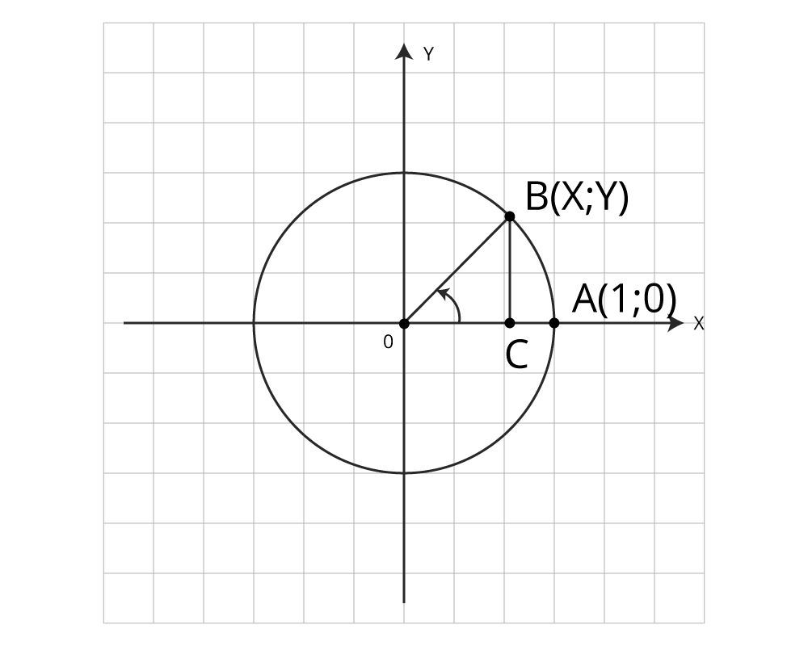

Рисунок 1 – точка В на тригонометрической окружности

Образовался прямоугольный треугольник ОВС. По теореме Пифагора https://resh.edu.ru/uploads/lesson_extract/3876/20190729095611/OEBPS/objects/c_matan_10_32_1/48de0f98-940a-4615-bea9-70a9b0cc17b9.png

Катет ОС - это абсцисса точки В или https://resh.edu.ru/uploads/lesson_extract/3876/20190729095611/OEBPS/objects/c_matan_10_32_1/4b779477-dc81-46db-88f2-95affdc67fbb.png, катет ВС- её ордината, илиhttps://resh.edu.ru/uploads/lesson_extract/3876/20190729095611/OEBPS/objects/c_matan_10_32_1/aa048097-89c7-4a0e-b60a-0026869d8698.png а гипотенуза ОВ - радиус единичной окружности, ОВ=1.Получаем формулу:

https://resh.edu.ru/uploads/lesson_extract/3876/20190729095611/OEBPS/objects/c_matan_10_32_1/4837abc0-32a9-48fc-94c0-012bebb83b14.png**(1)**

В тригонометрии её называют *основным тригонометрическим тождеством.* Она связывает синус с косинусом. А это значит, чо зная значения синуса, можно найти значения косинуса и наоборот.

https://resh.edu.ru/uploads/lesson_extract/3876/20190729095611/OEBPS/objects/c_matan_10_32_1/66334ab5-20e0-40b9-bab4-b09b430d31c9.png

https://resh.edu.ru/uploads/lesson_extract/3876/20190729095611/OEBPS/objects/c_matan_10_32_1/7f671dbb-e0b3-4b77-ae46-f6c82da9b98f.png**(2)**

https://resh.edu.ru/uploads/lesson_extract/3876/20190729095611/OEBPS/objects/c_matan_10_32_1/1bae0090-226d-4d34-9a3e-0fe18983d8bf.png

https://resh.edu.ru/uploads/lesson_extract/3876/20190729095611/OEBPS/objects/c_matan_10_32_1/714ebd67-4674-4798-88e4-92b8242ccdfb.png**(3)**

В этих равенствах знаки перед корнем определяются по знакам синуса и косинуса.

**Пример.**Найти https://resh.edu.ru/uploads/lesson_extract/3876/20190729095611/OEBPS/objects/c_matan_10_32_1/080621ec-c61a-4d92-9e5c-004abfea75ae.png, если https://resh.edu.ru/uploads/lesson_extract/3876/20190729095611/OEBPS/objects/c_matan_10_32_1/176bc71b-d884-4127-b792-4f995681d683.png , https://resh.edu.ru/uploads/lesson_extract/3876/20190729095611/OEBPS/objects/c_matan_10_32_1/22e44cdd-83f0-48d1-9296-c268d3392733.png.

Выясним знак косинуса. Из условия опрелеляем, что угол https://resh.edu.ru/uploads/lesson_extract/3876/20190729095611/OEBPS/objects/c_matan_10_32_1/51154fe0-5e2c-447a-a7dc-cab50c2bd5af.png в 4 четверти, https://resh.edu.ru/uploads/lesson_extract/3876/20190729095611/OEBPS/objects/c_matan_10_32_1/b34c5825-285e-418b-ba35-6222987281b9.png

Подставим значение https://resh.edu.ru/uploads/lesson_extract/3876/20190729095611/OEBPS/objects/c_matan_10_32_1/06d09ad5-dbd5-4c42-8dc0-229c8e9ed772.png в формулу (3), получаем:

https://resh.edu.ru/uploads/lesson_extract/3876/20190729095611/OEBPS/objects/c_matan_10_32_1/0894552c-b09b-480d-8849-79a530ff882b.png

Ответ: https://resh.edu.ru/uploads/lesson_extract/3876/20190729095611/OEBPS/objects/c_matan_10_32_1/90a587be-3880-41eb-b7d9-edf26a0d7190.png.

**Пример.** Могут ли одновременно выполняться равенства https://resh.edu.ru/uploads/lesson_extract/3876/20190729095611/OEBPS/objects/c_matan_10_32_1/597678bc-7e04-4371-825a-8c74897a3606.png и https://resh.edu.ru/uploads/lesson_extract/3876/20190729095611/OEBPS/objects/c_matan_10_32_1/b93e0fad-4c53-477d-964d-0e829325934c.png

Чтобы одновременно выполнялись эти равенства, необходимо выполнение условия

https://resh.edu.ru/uploads/lesson_extract/3876/20190729095611/OEBPS/objects/c_matan_10_32_1/56ce8385-a1aa-4b14-ac57-5dadf73110a0.png. Подставим данные значения в формулу и проверим верно ли равенство: .

https://resh.edu.ru/uploads/lesson_extract/3876/20190729095611/OEBPS/objects/c_matan_10_32_1/639260b7-540d-4ce0-886f-df4ee6d7e536.png;

https://resh.edu.ru/uploads/lesson_extract/3876/20190729095611/OEBPS/objects/c_matan_10_32_1/e007da12-7459-4ee8-9bc9-f269f2e1a8ea.png;

1=1, верно.

Ответ: данные равенства могут выполняться одновременно.

**Пример.**Известно, что https://resh.edu.ru/uploads/lesson_extract/3876/20190729095611/OEBPS/objects/c_matan_10_32_1/6c9c03f1-a71c-4979-9042-bfd2f7bd56ce.png, найти https://resh.edu.ru/uploads/lesson_extract/3876/20190729095611/OEBPS/objects/c_matan_10_32_1/39d78efa-9af3-48c7-b9f7-a5d0a6738b31.png.

Возведём в квадрат левую и правую части равенста:

https://resh.edu.ru/uploads/lesson_extract/3876/20190729095611/OEBPS/objects/c_matan_10_32_1/37fd8535-a6c5-4e7a-a523-7c3c767d1db8.png

https://resh.edu.ru/uploads/lesson_extract/3876/20190729095611/OEBPS/objects/c_matan_10_32_1/dd77de09-2e6b-4ae2-b67d-ebe4c67cf2b9.png; учтём, что https://resh.edu.ru/uploads/lesson_extract/3876/20190729095611/OEBPS/objects/c_matan_10_32_1/4b19bddc-7bb7-4e79-90ac-411b85226fa1.png**,**

https://resh.edu.ru/uploads/lesson_extract/3876/20190729095611/OEBPS/objects/c_matan_10_32_1/f4c8124e-0317-4475-ac83-726e3b7a3186.png;

https://resh.edu.ru/uploads/lesson_extract/3876/20190729095611/OEBPS/objects/c_matan_10_32_1/c83b5a60-175f-4a22-9e39-9ab43a1691f9.png;

https://resh.edu.ru/uploads/lesson_extract/3876/20190729095611/OEBPS/objects/c_matan_10_32_1/afa2743d-103f-44b7-a098-94f6096c40aa.png.

А какая же зависимость между тангенсом и котангенсом одного угла?

По определению : https://resh.edu.ru/uploads/lesson_extract/3876/20190729095611/OEBPS/objects/c_matan_10_32_1/f27f601e-7297-4180-9769-f5234bda684b.png, https://resh.edu.ru/uploads/lesson_extract/3876/20190729095611/OEBPS/objects/c_matan_10_32_1/b712d7c2-7b26-4640-8532-77f2a79c88c1.png.

Перемножим эти равенства и получим формулу, которая связывает тангенс и котангенс:

https://resh.edu.ru/uploads/lesson_extract/3876/20190729095611/OEBPS/objects/c_matan_10_32_1/712544a3-37e4-47ca-91ad-191b12ca6d19.png.

**https://resh.edu.ru/uploads/lesson_extract/3876/20190729095611/OEBPS/objects/c_matan_10_32_1/cfcb85e3-a716-45b6-ae1b-4619a9c73abb.png**, (4)

https://resh.edu.ru/uploads/lesson_extract/3876/20190729095611/OEBPS/objects/c_matan_10_32_1/68aa8457-6f7b-4f11-8c11-9042b59abfc9.png и https://resh.edu.ru/uploads/lesson_extract/3876/20190729095611/OEBPS/objects/c_matan_10_32_1/241ad4de-ca8e-4a94-9c23-e88ad304a77b.png ,

причём угол https://resh.edu.ru/uploads/lesson_extract/3876/20190729095611/OEBPS/objects/c_matan_10_32_1/07928c05-05e4-497f-8f0d-b77afc7b104d.png и https://resh.edu.ru/uploads/lesson_extract/3876/20190729095611/OEBPS/objects/c_matan_10_32_1/d1262490-a347-48d0-9021-cb327bf84d67.png

Из этих формул видно, что тангенс и котангенс являются взаимнообратными числами.

Еслиhttps://resh.edu.ru/uploads/lesson_extract/3876/20190729095611/OEBPS/objects/c_matan_10_32_1/fba4789f-b29c-47b8-af4f-c536eaae1b53.png , то https://resh.edu.ru/uploads/lesson_extract/3876/20190729095611/OEBPS/objects/c_matan_10_32_1/8553abdf-720b-4114-890b-e84d833f4ca1.png .

**Пример.**Могут ли одновременно выполняться равенства https://resh.edu.ru/uploads/lesson_extract/3876/20190729095611/OEBPS/objects/c_matan_10_32_1/6938a21b-4125-4189-bb0e-367c2e28de88.png и https://resh.edu.ru/uploads/lesson_extract/3876/20190729095611/OEBPS/objects/c_matan_10_32_1/746d2eec-568b-455d-9089-fb470c1f9b9d.png? Подставляем данные значения в формулу (4) и получаем верное равенство.

https://resh.edu.ru/uploads/lesson_extract/3876/20190729095611/OEBPS/objects/c_matan_10_32_1/06e2ed29-6bf5-43f8-8d1b-de211a600494.png.

Ответ: данные равенства могут выполняться одновременно.

А есть ли связь между тангенсом и косинусом? Рассмотрим равенство https://resh.edu.ru/uploads/lesson_extract/3876/20190729095611/OEBPS/objects/c_matan_10_32_1/825e3583-8a92-4f9c-8ca8-bbefd54c3d17.png

и обе части возведём в квадрат:https://resh.edu.ru/uploads/lesson_extract/3876/20190729095611/OEBPS/objects/c_matan_10_32_1/90131dea-ba91-4f43-a343-4cf6022825aa.png. Используя формулы (2) и (3), получаем:

https://resh.edu.ru/uploads/lesson_extract/3876/20190729095611/OEBPS/objects/c_matan_10_32_1/970fdbe5-6d79-4253-9291-a830dcf99895.png ,

https://resh.edu.ru/uploads/lesson_extract/3876/20190729095611/OEBPS/objects/c_matan_10_32_1/9ca20eca-d95f-4c97-ae4e-1321ffb4e70c.png, (5)

где https://resh.edu.ru/uploads/lesson_extract/3876/20190729095611/OEBPS/objects/c_matan_10_32_1/0bd3ba55-6989-4210-b054-7c73f7879298.png

По этой формуле можно находить значение тангенса по заданному значению косинуса и наоборот находить косинус, если известен тангенс.

**Пример .** Известно, что https://resh.edu.ru/uploads/lesson_extract/3876/20190729095611/OEBPS/objects/c_matan_10_32_1/5642be50-c0e9-4900-a4e0-ecd2a86982a3.png; https://resh.edu.ru/uploads/lesson_extract/3876/20190729095611/OEBPS/objects/c_matan_10_32_1/ee253be9-246b-497d-bc8e-0adc85451a22.png . Найти https://resh.edu.ru/uploads/lesson_extract/3876/20190729095611/OEBPS/objects/c_matan_10_32_1/546441e4-c710-4cee-8e9c-bf2f85efbdf3.png, https://resh.edu.ru/uploads/lesson_extract/3876/20190729095611/OEBPS/objects/c_matan_10_32_1/75c53273-75bf-4e25-93c1-dde20bd0a794.png и https://resh.edu.ru/uploads/lesson_extract/3876/20190729095611/OEBPS/objects/c_matan_10_32_1/3e29e7eb-2f09-4fba-b59c-63b6bd844d48.png.

Угол https://resh.edu.ru/uploads/lesson_extract/3876/20190729095611/OEBPS/objects/c_matan_10_32_1/5b0a19b9-bf04-410f-9e90-bcd9bf4dca39.png в первой четверти, значит все значения положительны. Найдём их по тригонометрическим формулам.

1. https://resh.edu.ru/uploads/lesson_extract/3876/20190729095611/OEBPS/objects/c_matan_10_32_1/2ae5036e-8841-4e9e-a5c0-519a3f25536a.png;
2. https://resh.edu.ru/uploads/lesson_extract/3876/20190729095611/OEBPS/objects/c_matan_10_32_1/c88c90ed-9034-450f-add5-7e8857fba14e.png;
3. https://resh.edu.ru/uploads/lesson_extract/3876/20190729095611/OEBPS/objects/c_matan_10_32_1/6b36be18-2241-49da-8e1b-4bf79900175c.png.

Применяя тригонометрические формулы, можно зная одно из чисел https://resh.edu.ru/uploads/lesson_extract/3876/20190729095611/OEBPS/objects/c_matan_10_32_1/4372cfd9-1f9b-4fa8-aa5e-51f50aa029af.png, https://resh.edu.ru/uploads/lesson_extract/3876/20190729095611/OEBPS/objects/c_matan_10_32_1/98e3a2b5-72d7-443a-b029-a0e218a26627.png, https://resh.edu.ru/uploads/lesson_extract/3876/20190729095611/OEBPS/objects/c_matan_10_32_1/a356bc2e-533a-4bb1-b939-29f942af110a.png и https://resh.edu.ru/uploads/lesson_extract/3876/20190729095611/OEBPS/objects/c_matan_10_32_1/022c0bc7-64ca-4cce-8edd-9da4eb3f070b.png, найти остальные три. Эти формулы являются тождествами.

**Определение**

**Равенство, верное для всех допустимых значений входящих в него букв (таких, при которых его левая и правая части имеют смысл), называется тождеством, а задачи на доказательство таких равенств называют задачами на доказательство тождеств.**

Рассмотрим некоторые приемы

1. **Левую часть приводят к правой, или наоборот правую к левой.**
2. **Устанавливают то, что разность левой и правой частей равна нулю.**

**Пример.** Доказать тождество: https://resh.edu.ru/uploads/lesson_extract/3876/20190729095611/OEBPS/objects/c_matan_10_32_1/b7a92d11-98a7-43d2-8e71-5e97eb7f71ea.png

Преобразуем левую часть: https://resh.edu.ru/uploads/lesson_extract/3876/20190729095611/OEBPS/objects/c_matan_10_32_1/40f5286a-0f5d-4fe7-a563-01fe2c889d1e.png

Левая часть тождества равна правой. Доказано.

**Примеры и разбор решения заданий тренировочного модуля**

**Пример 1.**

Найти https://resh.edu.ru/uploads/lesson_extract/3876/20190729095611/OEBPS/objects/c_matan_10_32_1/983ad17d-9f74-4fea-a741-372206af157c.png, если https://resh.edu.ru/uploads/lesson_extract/3876/20190729095611/OEBPS/objects/c_matan_10_32_1/db7aaefc-eefc-4a88-ae47-8c3bf1c1bd86.png , https://resh.edu.ru/uploads/lesson_extract/3876/20190729095611/OEBPS/objects/c_matan_10_32_1/9879bd85-7a02-4835-9722-6df2b9700107.png.

Из условия видим, что угол в 3 четверти, значит https://resh.edu.ru/uploads/lesson_extract/3876/20190729095611/OEBPS/objects/c_matan_10_32_1/1d857f57-49c0-4551-955c-893d67227975.png. Используем формулу (2):

https://resh.edu.ru/uploads/lesson_extract/3876/20190729095611/OEBPS/objects/c_matan_10_32_1/235090fd-5d99-4835-ab36-526e61ecc21c.png

Ответ: https://resh.edu.ru/uploads/lesson_extract/3876/20190729095611/OEBPS/objects/c_matan_10_32_1/0c3fc023-cde8-43fa-bfad-e8e85ff8c12d.png.

**Пример 2.**

Найти https://resh.edu.ru/uploads/lesson_extract/3876/20190729095611/OEBPS/objects/c_matan_10_32_1/92025038-d100-4d0b-8a18-92850a8f1b72.png, если https://resh.edu.ru/uploads/lesson_extract/3876/20190729095611/OEBPS/objects/c_matan_10_32_1/b4906300-e92a-48ea-a721-38d1e390ebf8.png , https://resh.edu.ru/uploads/lesson_extract/3876/20190729095611/OEBPS/objects/c_matan_10_32_1/f3fb562a-c563-421d-b3f1-5b914fb946be.png.

Угол находится в 4 четверти, тангенс отрицательный. Подставим данное значение косинуса в формулу (5) и вычислим значение тангенса.

https://resh.edu.ru/uploads/lesson_extract/3876/20190729095611/OEBPS/objects/c_matan_10_32_1/a8e4203f-48ed-45c2-8911-1a1963291610.png.

Ответ: https://resh.edu.ru/uploads/lesson_extract/3876/20190729095611/OEBPS/objects/c_matan_10_32_1/c2295201-ee3f-43fd-9ce6-de949bb9a96f.png .

**Пример 3.**

Доказать тождество: https://resh.edu.ru/uploads/lesson_extract/3876/20190729095611/OEBPS/objects/c_matan_10_32_1/e18a4201-8c86-4dc3-9863-55865aea27fa.png

Преобразуем правую часть: https://resh.edu.ru/uploads/lesson_extract/3876/20190729095611/OEBPS/objects/c_matan_10_32_1/89938ea7-ca12-409f-a3e4-388bdcafec25.png

Правая часть тождества равна левой. Доказано.

**3.Домашнее задание. Прочитать лекцию, составить конспект, переписать решенные примеры и решить №457, №458.**

|  |  |  |  |
| --- | --- | --- | --- |
| ФИО ПРЕПОДАВАТЕЛЯ | | Саидов Иса Жебирович | |
| ДИСЦИПЛИНА (ОД, ОГСЭ, ОП, МДК) | | ОД.08 Основы безопасности жизнедеятельности | |
| ГРУППА | 20 ПД 9-1 | ДАТА | 19.12.20 г. |

ТЕМА: **ГОСУДАРСТВЕННЫЕ СЛУЖБЫ ПО ОХРАНЕ ЗДОРОВЬЯ И БЕЗОПАСНОСТИ ГРАЖДАН**

ХОД ЗАНЯТИЯ

1.ОРГАНИЗАЦИОННЫЙ МОМЕНТ (2-3 мин) - Приветствие, отметка отсутствующих.

2. ИЗУЧЕНИЕ НОВОГО МАТЕРИАЛА

***1.* *Противопожарная служба Российской Федерации***

***2.* *Полиция Российской Федерации***

***3.* *Служба скорой медицинской помощи***

***4.* *Государственная санитарно-эпидемиологическая служба Российской Федерации***

***5.* *Гидрометеорологическая служба***

**1. Противопожарная служба Российской Федерации**

Противопожарная служба Российской Федерации создана в целях защиты граждан, личного, общественного и государственного имущества от пожаров и реализации на территории субъектов Российской Федерации единой государственной политики в области пожарной безопасности. Правовые основы деятельности противопожарной службы РФ заложены в Федеральном законе от 21 декабря 1994 г. № 69-ФЗ «О пожарной безопасности». Государственная противопожарная служба является самостоятельной оперативной службой в составе Министерства РФ по делам гражданской обороны, чрезвычайным ситуациям и ликвидации последствий стихийных бедствий (МЧС России).

Проводит профилактику, тушение пожаров и аварийно-спасательные работы: на объектах, критически важных для национальной безопасности страны, других особо важных пожароопасных объектах, особо ценных объектах культурного наследия народов Российской Федерации, при проведении мероприятий федерального уровня с массовым сосредоточением людей; в закрытых административно-территориальных образованиях, а также в особо важных и режимных организациях.

Проводит мониторинг состояния пожарной безопасности на территории Российской Федерации; готовит предложения для органов государственной власти и органов местного самоуправления по осуществлению мер в области обеспечения пожарной безопасности.

Проводит противопожарную пропаганду и обучение населения мерам пожарной безопасности.

Основными задачами противопожарной службы являются:

- организация и осуществление профилактики пожаров на территории субъектов Российской Федерации;

- организация и осуществление тушения пожаров и проведение аварийно-спасательных работ на территории субъектов Российской Федерации;

- спасение людей и имущества при пожарах.

**2. Полиция Российской Федерации**

Согласно Федеральному закону «О полиции» от 7 февраля 2011 г. № 3-ФЗ, полиция в Российской Федерации - это система «государственных органов исполнительной власти, призванных защищать жизнь, здоровье, права и свободы граждан, собственность, интересы общества и государства от преступных и иных противоправных посягательств и наделенных правом применения мер принуждения» в пределах, установленных законом.

Задачами полиции являются:

- обеспечение безопасности личности;

- предупреждение и пресечение преступлений и административных правонарушений;

- выявление и раскрытие преступлений;

- охрана общественного порядка и обеспечение общественной безопасности;

- защита частной, государственной, муниципальной и иных форм собственности;

- оказание помощи физическим и юридическим лицам в защите их прав и законных интересов.

Деятельность полиции строится в соответствии с принципами уважения прав и свобод человека и гражданина, законности, гуманизма, гласности.

Полиция предназначена для защиты жизни, здоровья, прав и свобод граждан Российской Федерации, иностранных граждан, лиц без гражданства (далее также - граждане; лица), для противодействия преступности, охраны общественного порядка, собственности и для обеспечения общественной безопасности.

Полиция защищает права и свободы человека и гражданина независимо от пола, расы, национальности, языка, происхождения, имущественного и должностного положения, места жительства, отношения к религии, убеждений, принадлежности к общественным объединениям, а также других обстоятельств.

Полиция не имеет права собирать, хранить, использовать и распространять информацию о частной жизни лица без его согласия, за исключением случаев, предусмотренных федеральным законом.

**3. Служба скорой медицинской помощи**

Служба скорой медицинской помощи - социально значимая служба, представленная в Российской Федерации станциями (отделениями) скорой медицинской помощи, организуемыми органами государственной власти субъектов Российской Федерации.

Служба скорой медицинской помощи решает следующие задачи:

- оказание скорой медицинской помощи при состояниях, угрожающих жизни и здоровью больного;

- транспортировка больных по экстренным показаниям в лечебно-профилактические учреждения;

- участие в ликвидации медицинских последствий чрезвычайных происшествий, аварий, катастроф и стихийных бедствий.

**4. Государственная санитарно-эпидемиологическая служба Российской Федерации**

Государственная санитарно-эпидемиологическая служба Российской Федерации - система органов, предприятий и учреждений, действующих в целях обеспечения санитарно-эпидемиологического благополучия населения и профилактики заболеваний человека.

Функции Государственной санитарно-эпидемиологической службы:

- подготавливает и вносит предложения по вопросам обеспечения санитарно-эпидемиологического благополучия населения в органы государственной власти Российской Федерации, в органы власти субъектов РФ и в органы местного самоуправления;

- разрабатывает целевые программы обеспечения санитарно-эпидемиологического благополучия населения, а также программы по вопросам охраны здоровья граждан, профилактики заболеваний и оздоровления среды обитания человека;

- разрабатывает и утверждает санитарные правила и нормы, гигиенические нормативы;

проводит социально-гигиенический мониторинг (оценка состояния здоровья населения в связи с состоянием среды его обитания);

- выявляет причины возникновения и распространения инфекционных, паразитарных и профессиональных заболеваний, пищевых отравлений, заболеваний, связанных с воздействием неблагоприятных факторов среды;

- осуществляет контроль за выполнением гигиенических и противоэпидемических мероприятий, санитарных правил и норм, гигиенических нормативов при размещении объектов промышленности, планировке и застройке населенных пунктов, реконструкции предприятий и зданий, размещение инженерных сетей и коммуникаций и т.д.;

- координирует деятельность предприятий, организаций и учреждений всех форм собственности в проведении контроля за соблюдением санитарных правил и норм, гигиенических нормативов, осуществляет методическое руководство по этим вопросам;

- проводит работу по гигиеническому воспитанию и образованию граждан;

- проводит научные исследования в соответствующей области.

**5. Гидрометеорологическая служба**

Гидрометеорологическая служба - система функционально объединенных юридических и физических лиц, осуществляющих деятельность в области гидрометеорологии, метеорологии, климатологии, агрометеорологии, гидрологии, океанологии и гелиогеофизики.

Гидрометеорологическая служба осуществляет свою деятельность на основе следующих принципов:

- единство, глобальность, непрерывность и сопоставимость наблюдений за состоянием окружающей природной среды, ее загрязнением;

- единство методов сбора, обработки, хранения и распространения полученной в результате наблюдений информации;

- интеграция с внутригосударственными и международными системами мониторинга окружающей природной среды, ее загрязнения;

- эффективность использования информации о фактическом и прогнозируемом состоянии окружающей природной среды, ее загрязнении;

- обеспечение достоверности информации о состоянии окружающей природной среды, ее загрязнении и ее доступности для пользователей (потребителей);

- безопасность проведения работ по активному воздействию на метеорологические и другие геофизические процессы;

- соответствие деятельности гидрометеорологической службы задачам охраны здоровья населения, защиты окружающей природной среды и обеспечения экологической безопасности.

4.ЗАКРЕПЛЕНИЕ ИЗУЧЕННОГО МАТЕРИАЛА.

1. Каковы функции противопожарной службы Российской Феде­рации?
2. Какие задачи решает милиция Российской Федерации?
3. Охарактеризуйте деятельность службы скорой медицинской по­мощи.
4. Каковы функции государственной санитарно-эпидемиологиче­ской службы РФ?
5. Назовите принципы, лежащие в основе гидрометеорологиче­ской службы России.
6. ДОМАШНЕЕ ЗАДАНИЕ.

§ 3.12, стр. 135 (Л1)

ФИО ПРЕПОДАВАТЕЛЯ __Мидаева Тамила Кахировна_______________

ДИСЦИПЛИНА (ОД, ОГСЭ, ОП, МДК)__ОД.02 **Литература_**_________________

ГРУППА___20 ПД 9- 1__________ ДАТА_____24.12.2020г.___________

ТЕМА: **Жизненный и** **творческий путь М.И. Цветаевой. Становление новой культуры в 1930-е годы.**

ХОД ЗАНЯТИЯ

1.ОРГ.МОМЕНТ (2-3мин) - Приветствие, отметка отсутствующих.

2. ИЗУЧЕНИЕ НОВОГО МАТЕРИАЛА

**1. Знакомство с жизнью и творчеством М. Цветаевой.**

**2. Становление новой культуры в 1930-е годы.**

**1.Знакомство с жизнью и творчеством М. Цветаевой.**

**ЦВЕТАЕВА Марина Ивановна** [26 сентября (8 октября)1892, Москва — 31 августа 1941, Елабуга, ныне Татарстан], русская поэтесса.

**Родилась** в московской профессорской семье: отец — И. В. Цветаев, мать — М. А. Мейн (умерла в 1906), пианистка, ученица А. Г. Рубинштейна, дед сводных сестры и брата — историк Д. И. Иловайский. В детстве из-за болезни матери (чахотка) Цветаева подолгу жила в Италии, Швейцарии, Германии; перерывы в гимназическом образовании восполнялись учебой в пансионах в Лозанне и Фрейбурге. Свободно владела французским и немецким языками. В 1909 слушала курс французской литературы в Сорбонне.

**Начало литературной деятельности Цветаевой** связано с кругом московских символистов; она знакомится с В. Я. Брюсовым, оказавшим значительное влияние на ее раннюю поэзию, с поэтом Эллисом (Л. Л. Кобылинским), участвует в деятельности кружков и студий при издательстве «Мусагет». Не менее существенное воздействие оказали поэтический и художественный мир дома М. А. Волошина в Крыму (Цветаева гостила в Коктебеле в 1911, 1913, 1915, 1917).

В двух первых книгах стихов «Вечерний альбом» (1910), «Волшебный фонарь» (1912) и поэме «Чародей» (1914) тщательным описанием домашнего быта (детской, «залы», зеркал и портретов), прогулок на бульваре, чтения, занятий музыкой, отношений с матерью и сестрой имитируется дневник гимназистки (исповедальность, дневниковая направленность акцентируется посвящением «Вечернего альбома» памяти Марии Башкирцевой), которая в этой атмосфере «детской» сентиментальной сказки взрослеет и приобщается к поэтическому. В поэме «На красном коне» (1921) история становления поэта обретает формы романтической сказочной баллады.

В следующих книгах «Версты» (1921-22) и «Ремесло» (1923), обнаруживающих творческую зрелость Цветаевой, сохраняется ориентация на дневник и сказку, но уже преображающуюся в часть индивидуального поэтического мифа. В центре циклов стихов, обращенных к поэтам-современникам А. А. Блоку, А. А. Ахматовой, посвященных историческим лицам или литературным героям — Марине Мнишек, Дон Жуану и др., — романтическая личность, которая не может быть понята современниками и потомками, но и не ищет примитивного понимания, обывательского сочувствия. **Цветаева, до определенной степени идентифицируя себя со своими героями, наделяет их возможностью жизни за пределами реальных пространств и времен, трагизм их земного существования компенсируется принадлежностью к высшему миру души, любви, поэзии.**

**Характерные для лирики Цветаевой романтические мотивы отверженности, бездомности, сочувствия гонимым подкрепляются реальными обстоятельствами жизни поэтессы. В 1918-22 вместе с малолетними детьми она находится в революционной Москве, в то время как ее муж С. Я. Эфрон сражается в белой армии (стихи 1917-21,** полные сочувствия белому движению, составили цикл «Лебединый стан»). С 1922 начинается эмигрантское существование Цветаевой (кратковременное пребывание в Берлине, три года в Праге, с 1925 — Париж), отмеченное постоянной нехваткой денег, бытовой неустроенностью, непростыми отношениями с русской эмиграцией, возрастающей враждебностью критики. Лучшим поэтическим произведениям эмигрантского периода (последний прижизненный сборник стихов «После России 1922-1925», 1928; «Поэма горы», «Поэма конца», обе 1926; лирическая сатира «Крысолов», 1925-26; трагедии на античные сюжеты «Ариадна», 1927, опубликована под названием «Тезей», и «Федра», 1928; последний поэтический цикл «Стихи к Чехии», 1938-39, при жизни не публиковался и др.) присущи философская глубина, психологическая точность, экспрессивность стиля.

В отличие от стихов, не получивших в эмигрантской среде признания (в новаторской поэтической технике Цветаевой усматривали самоцель), успехом пользовалась ее проза, охотно принимавшаяся издателями, и занявшая основное место в ее творчестве 1930-х гг. («Эмиграция делает меня прозаиком...»). «Мой Пушкин» (1937), «Мать и музыка» (1935), «Дом у Старого Пимена» (1934), «Повесть о Сонечке» (1938), воспоминания о М. А. Волошине («Живое о живом», 1933), М. А. Кузмине («Нездешний ветер», 1936), А. Белом («Пленный дух», 1934) и др., соединяя черты художественной мемуаристики, лирической прозы и философской эссеистики, воссоздают духовную биографию Цветаевой. К прозе примыкают письма поэтессы к Б. Л. Пастернаку (1922-36) и Р. М. Рильке (1926) — своего рода эпистолярный роман.

В 1937 Сергей Эфрон, ради возвращения в СССР ставший агентом НКВД за границей, оказавшись замешанным в заказном политическом убийстве, бежит из Франции в Москву. Летом 1939 вслед за мужем и дочерью Ариадной (Алей) возвращается на родину и Цветаева с сыном Георгием (Муром). В том же году и дочь, и муж были арестованы (С. Эфрон расстрелян в 1941, Ариадна после пятнадцати лет репрессий была в 1955 реабилитирована). Сама Цветаева не могла найти ни жилья, ни работы; ее стихи не печатались. Оказавшись в начале войны в эвакуации, безуспешно пыталась получить поддержку со стороны писателей; покончила жизнь самоубийством.

3. Беседа.

- Какой представилась вам Марина Цветаева?

- Каким было ее отношение к жизни?

- Что вы можете сказать о ее поэтическом творчестве?

4**. Работа с творческим наследием поэтессы.**

Особенности поэтического языка Цветаевой

**Свойственные поэзии Цветаевой исповедальность, эмоциональная напряженность, энергия чувства определили специфику языка, отмеченного сжатостью мысли, стремительностью развертывания лирического действия. Наиболее яркими чертами самобытной поэтики Цветаевой явились интонационное и ритмическое разнообразие (в т. ч. использование раешного стиха, ритмического рисунка частушки;** фольклорные истоки наиболее ощутимы в поэмах-сказках «Царь-девица», 1922, «Молодец», 1924), стилистические и лексические контрасты (от просторечия и заземленных бытовых реалий до приподнятости высокого стиля и библейской образности), необычный синтаксис (уплотненная ткань стиха изобилует знаком «тире», часто заменяющим опускаемые слова), ломка традиционной метрики (смешение классических стоп внутри одной строки), эксперименты над звуком (в т. ч. постоянное обыгрывание паронимических созвучий (см. Паронимы), превращающее морфологический уровень языка в поэтически значимый) и др.

**2.Становление новой культуры в 1930-е годы**

**В общественном сознании тридцатых годов** вера в социалистические идеалы, громадный авторитет партии стали соединяться с "вождизмом". В широких слоях общества распространилась социальная трусость, боязнь выбиться из общего ряда. Сущность классового подхода к общественным явлениям была усилена культом личности Иосифа Виссарионовича Сталина. Принципы классовой борьбы нашли своё отражение и в художественной жизни страны. Таким образом, советская национальная культура к середине тридцатых годов сложилась в жёсткую систему со своими социокультурными ценностями: в философии, эстетике, нравственности, языке, быте, науке. Среди ценностей официальной культуры доминировали верность делу партии и Правительства, Патриотизм, ненависть к классовым врагам, культовая любовь к вождям пролетариата, трудовая дисциплина, законопослушность и интернационализм. С относительным плюрализмом (разнообразием) предыдущих времён было покончено. Все деятели литературы и искусства были объединены в единые унифицированные союзы. Утвердился один единственный художественный метод социалистического реализма. В его утверждении в области литературы большую роль сыграл Горький, который был давним противником символизма, футуризма и прочих направлений авангарда. Выступая в качестве "основного творческого метода" советской культуры, социалистический реализм предписывал художникам содержание и структурные принципы произведения, предполагая существование "нового типа сознания", которое появилось в результате утверждения марксизма - ленинизма. Социалистический реализм признавался раз и навсегда данным, единственно верным и наиболее совершенным творческим методом. Данное определение соц. реализма опиралось на сталинское определение писателей как "инженеров человеческих душ". Тем самым художественной культуре и искусству придавался инструментальный характер, то есть, отводилась роль инструмента формирования "нового человека". После утверждения культа личности Сталина давление на культуру и преследование инакомыслящих усиливаются. Литература и искусство были поставлены на службу коммунистической идеологии и пропаганде. **Характерными** чертами искусства этого времени становятся парадность, помпезность, монументализм, прославление вождей, что отражало стремление режима к самоутверждению и самовозвеличиванию.   
**Таким образом, тридцатые годы** - это этап формирования сталинизма, политизации культуры. В тридцатые -сороковые годы культ личности, его негативное влияние на развитие культуры достигают апогея, складывается национальная модель тоталитаризма. В целом культуру тоталитаризма характеризовали подчёркнутая классовость и партийность, отказ от многих общечеловеческих идеалов гуманизма. Сложные культурные явления сознательно упрощались, им давались категоричные и однозначные оценки. В период сталинизма особенно ярко проявились такие тенденции в развитии духовной культуры, как манипулирование именами и историческими фактами, преследование неугодных. В итоге оказалось восстановленным некое архаичное состояние общества. Человек становился тотально вовлечённым в общественные структуры, а подобная невыделенность человека из массы - одна из основных черт архаичного социального строя. Нестабильность положения человека в обществе, его неорганическая вовлечённость в социальные структуры заставляли ещё больше дорожить своим социальным статусом, безоговорочно поддерживать официальные взгляды на политику, идеологию, культуру. Но даже в таких неблагоприятных условиях отечественная культура продолжала развиваться, создавая образцы, по праву вошедшие в сокровищницу мировой культуры.

**4**.ЗАКРЕПЛЕНИЕ ИЗУЧЕННОГО МАТЕРИАЛА.

(Вопросы по текущему конспекту). Обобщение.

**5**. **ДОМАШНЕЕ ЗАДАНИЕ.**

Выучить наизусть одно из стихотворений М. Цветаевой и проанализировать его***.***

ФИО ПРЕПОДАВАТЕЛЯ __Мидаева Тамила Кахировна_______________

ДИСЦИПЛИНА (ОД, ОГСЭ, ОП, МДК)__ОД.02 Литература_____________

ГРУППА___20 ПД 9-1__________ ДАТА____24.12.2020г.___________

ТЕМА: **С. Есенин. Тема Родины в лирике поэта.**

ХОД ЗАНЯТИЯ

1.ОРГ. МОМЕНТ (2-3 мин) - Приветствие, отметка отсутствующих.

2. ИЗУЧЕНИЕ НОВОГО МАТЕРИАЛА

***1.* С.А. Есенин (обзор).**

***2.*** **Знакомство с лирикой поэта.**

**3. Анализ стихотворений.**

**Тема Родины в лирике С.А. Есенина**

Певцом России, поэтом, у которого «в сердце светит Русь», был Сергей Есенин. Немногим более десяти лет звенел голос Есенина в русской поэзии; за это время менялись его взгляды на жизнь и людей, бурная эпоха выдвигала новые темы, развивался и рос поэт. Но его постоянной любовью оставалась Родина. Этой большой теме он оставался верен всю жизнь. И весь он как одна сердечная и пронзительная песня о России: ей пропел он свои самые задушевные песни, любовь к ней его «томила, мучила и жгла». Всё: и костер зари, и плеск волны, и серебристая луна, и шелест тростника, и необъятная небесная синь, и голубая гладь озер – вся красота родного края отразилась в стихах, полных любви к русской земле:

О Русь – малиновое поле

И синь, упавшая в реку, –

Люблю до радости и боли

Твою озерную тоску.

Образ Родины появляется уже в первых стихах. Поэт воспевает неброскую красоту и удивительную прелесть природы средней полосы России. Радостный и многоцветный мир буквально завораживает, когда мы читаем есенинские стихи. Родина-Русь в дооктябрьских стихах выступает как привольная и вместе с тем многострадальная страна, по-некрасовски «убогая и обильная». Поэтому ее образ чаще всего сопровождается грустно-напевными интонациями. В стихотворении **«Гой ты, Русь моя родная…»** чувство любви к родине молодому поэту удалось выразить так просто, ясно, сильно и художественно, что это выдвинуло его в ряд крупнейших русских поэтов:

Если крикнет рать святая:

«Кинь ты Русь, живи в раю!»

Я скажу: «Не надо рая,

Дайте родину мою.

Октябрьская революция озарила поэзию Есенина новым светом. В его стихах этого периода, с «космическим» пафосом прославляющих будущее «грозной» Руси, возникают библейские образы, которые отражают стремление поэта передать грандиозность свершившегося. Есенин ждал от революции идиллического «земного рая» для мужиков. Надежды поэта не оправдались, и Есенин переживает полосу духовного кризиса, не может понять, «куда несет нас рок событий». Обновление села представляется ему вторжением враждебного «скверного», «железного» гостя, перед которым беззащитна сама природа. И Есенин чувствует себя «последним поэтом деревни». Но «оставаясь поэтом золотой бревенчатой избы», Есенин понимает необходимость перемен в старой деревне. Страстное желание увидеть «мощь родной страны» звучит в строках:

Я не знаю, что будет со мною…

Может, в новую жизнь не гожусь,

Но и всё же хочу я стальною

Видеть бедную, нищую Русь.

Ощущая свою сопричастность всему тому, что происходит в советской стране, Есенин пишет:

Приемлю всё.

Как есть всё принимаю.

Но проходит немного времени и отношение поэта к новому меняется. В «расколе» страны он не находит воплощения своих ожиданий. Революция меняет привычный уклад жизни русской деревни. Тогда и рождаются горькие строки стихотворений: **«Русь уходящая», «Русь советская», «Русь бесприютная»**. Поэт пытается убежать от себя, уезжает за границу. Но жизнь вдали от любимой России оказывается невозможной. Он возвращается домой, но Россия уже не та, всё изменилось, всё стало для него чужим:

Язык сограждан стал мне как чужой,

В своей стране я будто иностранец.

Если в дореволюционных стихах Есенина крестьянская Русь выглядела как «край заброшенный», «край-пустырь», то теперь Русь – советскую – поэт видит разбуженной, возродившейся к новой жизни. И Есенин от души приветствует молодое поколение: «Цветите, юные! И здоровейте телом! У вас иная жизнь, у вас другой напев».

Поэт искренне стремился идти в ногу со своим временем, быть верным сыном отчизны и своего народа. Незадолго до смерти он писал:

Хочу я быть певцом

И гражданином,

Чтоб каждому,

Как гордость и пример,

Был настоящим,

А не сводным сыном –

В великих штатах СССР.

Беззаветная любовь к своему народу, беспредельная вера в него, патриотизм в поэзии Есенина, выраженные с подкупающей искренностью, сделали его поэзию достоянием многочисленного читателя. Его лирика никого не оставляет равнодушным и продолжает жить, пробуждая чувство любви к родимому краю, ко всему родному и близкому.

4.ЗАКРЕПЛЕНИЕ ИЗУЧЕННОГО МАТЕРИАЛА.

(Вопросы по текущему конспекту)

5. ДОМАШНЕЕ ЗАДАНИЕ.

Составить 5 вопросов по пройденной теме.

Выучить стихи С. Есенина.

ФИО ПРЕПОДАВАТЕЛЯ Джемигова Хава Магомедовна

ДИСЦИПЛИНА ОД.05 Математика

ГРУППА 20 ПД9-1 ДАТА 25.12.2020г

ТЕМА: Формулы двойного и половинного угла.

ХОД ЗАНЯТИЯ

1.ОРГ. МОМЕНТ (2-3 мин) - Приветствие, отметка отсутствующих.

2. ИЗУЧЕНИЕ НОВОГО МАТЕРИАЛА

Запишите в тетради сегодняшнее число и

тему «Формулы двойного и половинного угла».

1. Просмотрите видеоролики по этим ссылкам

<https://resh.edu.ru/subject/lesson/3489/main/78831/>

<https://resh.edu.ru/subject/lesson/3887/main/199371/>

Или изучите по учебнику алгебры и начала математического анализа автор Ш.А.Алимов и др.

п. 29-30, с.149-155.

2. Составьте конспект и выполните по учебнику алгебры и начала математического анализа №500,№501, запишите решения в тетрадь, сфотографируйте и отправьте по вацапу мне в личку.

ФИО ПРЕПОДАВАТЕЛЯ __Мидаева Тамила Кахировна_______________

ДИСЦИПЛИНА (ОД, ОГСЭ, ОП, МДК) ОД.01 РУССКИЙ ЯЗЫК_______

ГРУППА___20 ПД 9-1__________ ДАТА_____25.12.2020г.___________

ТЕМА: **Грамматические признаки слова. Имя существительное.**

ХОД ЗАНЯТИЯ

1.ОРГ.МОМЕНТ (2-3мин.) - Приветствие, отметка отсутствующих.

2. ИЗУЧЕНИЕ НОВОГО МАТЕРИАЛА

**1. Грамматические признаки слова.**

**2. Имя существительное.**

**Имя существительное** – это самостоятельная часть речи, имеющая категориальное значение предметности и выражающая его в не словоизменительных категориях рода и одушевленности/ неодушевленности, а также в словоизменительных категориях числа и падежа и выступающая в предложении чаще в функции подлежащего и дополнения.

«Предметность» как категориальное значение в грамматике понимается достаточно широко. Все то, что является отдельным объектом, предметом мысли или суждения, чему можно приписать различные признаки – качества, свойства, состояния, действия, с языковой точки зрения представляют собой предмет.

Имена существительные могут быть названиями

– конкретных предметов, вещей (рука, лист, портфель, крыша),

– веществ (бензин, сливки, железо, сахар),

– живых существ и организмов (дедушка, котенок, бактерия),

– явлений объективной действительности (лето, молния, затмение),

– отвлеченных свойств, качеств, черт характера (жалость, радость, белизна),

– действий (пение, плавание, прыжок),

– состояний (грусть, скука).

**Заметим**, что, несмотря на семантическое разнообразие, всем именам существительным присуще общее, одинаковое для всех имен категориальное значение – предметное. При этом, в отличие от имен прилагательных, которые тоже выражают свойства и качества, но делают это не самостоятельно, а обозначают их именно как принадлежащие предмету или явлению, существительные выражают отвлеченные свойства и качества (веселье, надежность, ловкость) самостоятельно, вне какой-либо зависимости от тех предметов, явлений или понятий, которым эти свойства присущи. В отличие от глаголов, действие или состояние выражено в имени существительном вне связи с производителем действия и без характеристики времени его протекания (поездка, уборка), что невозможно при выражении действия или состояния личной формой глагола, когда одним из условий функционирования глагола в предложении является (исключения тут есть, но они крайне редки) указание на время действия и на производителя действия.

К морфологическим характеристикам имен существительных следует отнести изменяемость по падежам и числам и наличие не словоизменительных категорий рода и одушевленности/ неодушевленности. Таким образом, значение предметности у имен существительных выражается в том, что существительные принадлежат к одному из трех родов: мужскому (кран, диван, юноша), женскому (земля, капель) или среднему (окно, поле), что существительное может иметь формы единственного числа для обозначения одного предмета, явления или понятия (поле, искра), или формы множественного числа, обладающие значением множества (поля, искры); способностью существительного выражать значения определенного падежа (выйти в поле – В.п., любоваться полем – Т.п). Большинство существительных могут быть охарактеризованы как одушевленные (внук, кукла) или неодушевленные (дерево, толпа).

Давая определение имени существительному как части речи, мы отметили, что наиболее характерной для слов данной части речи является функция подлежащего и дополнения. Заметим, однако, что синтаксические функции у имен существительных могут быть и другими: они в принципе могут употребляться в роли любого члена предложения.

1)Книга – это духовное завещание одного поколения другому. 2) О, край дождей и непогоды…3)По долам, по горам и в белый день, и по ночам наш витязь едет непрестанно. Помимо указанных синтаксических особенностей, имена существительные обладают и другими, тоже синтаксическими, свойствами. Так, они могут определяться прилагательными, причастиями, местоимениями и порядковыми числительными, которые согласуются с ними в роде, числе и падеже (взрослая дочь; улыбающегося ребёнка; нашей соседкой; первую учительницу); они могут образовывать разные по ЛЗ сочетания с глаголами (прочитать книгу, адресовать подруге), наречиями (шашлык по-грузински), словами категории состояния (жаль время).

На словообразовательном уровне существительное тоже имеет ряд особенностей, например, только именам существительным присущи такие способы словообразования как нулевая суффиксация (выход, сушь, гниль), аббревиация (ДК, АЗС), усечение основы (магнитофон →маг, компьютер → комп).

**Лексико-грамматические разряды существительных**

Имена существительные бывают нарицательными и собственными. Нарицательные имена существительные (далее часто называемые просто нарицательные имена или имена нарицательные) – это обобщенные наименования многих, объективно однородных предметов, явлений, состояний или свойств: дом, дерево, духи, сон, усталость, высота. Нарицательным именам существительным противопоставляется группа имен существительных собственных.

Собственные имена существительные (далее часто называемые собственные имена или имена собственные) выделяют предмет из класса однородных. Это индивидуальные наименования единичных предметов:

– имена, отчества, фамилии людей (Александр Сергеевич Пушкин, опера Николая Андреевича Римского-Корсакова),

– клички животных (собака Жучка),

– прозвища людей (Ванька Свист, Модный),

– названия различных социальных объектов (предприятий – рекламное агентство «Фортуна», обществ – «Правопорядок», учреждений – кинотеатр «Луч», партий – «Единая Россия»),

– произведений литературы (роман «Идиот»), живописи (картина «Первый снег»), музыки (опера «Садко») и других видов искусств,

– географических и астрономических объектов (город Красноярск, река Волга, планета Сатурн).

Имена собственные и нарицательные различаются не только семантически. Каждой из выделенных групп присущи свои грамматические особенности. Например, если бόльшая часть имен нарицательных имеет формы и единственного и множественного числа (страна – страны, город – города, картина – картины), то имена собственные, как правило, по числам не изменяются: они имеют либо только форму единственного числа (Россия, Москва, «Пробуждение»), либо только форму множественного числа (Саяны, Великие Луки, Карпаты).

Впрочем, в ряде случаев имена собственные способны употребляться как в форме единственного числа, так и в форме множественного числа. Это наблюдается в контекстах, где имена собственные обозначают разных лиц с одинаковыми именами, фамилиями и т.п. (Елена и Владимир Пресняковы, династия актеров Лазаревых); разные географические местности с одинаковым названием (Верхняя, Нижняя и Подкаменная Тунгуски – это притоки Енисея).

**Отличие** имен собственных и нарицательных проявляется и на уровне их графического оформления. Так, имена собственные пишутся с прописной буквы, а имена нарицательные – со строчной (исключение составляют патетические контексты, в которых имя нарицательное может писаться с прописной буквы: Тогда весь мир ты примешь, как владенье. Тогда, мой сын, ты будешь Человек!).

Необходимо особо подчеркнуть, что границу между нарицательными и собственными именами не всегда можно провести совершенно четко и определенно, поскольку слова из одного ЛГ часто переходят в другой. Например, отмечается переход имени нарицательного в имя собственное, когда это нарицательное имя становится наименованием единичного явления, что позволяет выделить его из других имен, однородных с ним: «Луч» – название кинотеатра, Ручеек – название реки, Шарик – кличка собаки. Образованные таким образом имена собственные обычно сохраняют часть значений нарицательного имени: не видя собаки, но слыша Шарик, мы только уже по одной этой кличке, скорее всего, сможем предположить, как эта собака выглядит.

Из названия реки Ручеек ясно, что это – речка, по-видимому, неширокая и неглубокая речка. Отсюда понятна особая выразительность подобных имен собственных – ведь они не полностью потеряли смысловую связь с именами нарицательными, ставшими по отношению к ним омонимами. Тем не менее при переходе имен нарицательных в имена собственные в общем случае отмечается сужение семантики лексической единицы. Имя собственное тоже может перейти в разряд отрицательных, стать именем нарицательным. Это, в частности, может произойти, если им обозначается целый класс однородных явлений. Например, именами ученых, открывших тот или иной закон, названы единицы измерения: ампер, ом, вольт, рентген. Если с именем собственным (обычно с именем литературного героя, реже с именем исторического деятеля) связываются какие-то типические черты, свойственные целому кругу лиц, то такое имя собственное употребляется как экспрессивное название носителя этих характерных черт: Молчалин– подхалим, беспринципный карьерист. Некоторые из таких имен уже окончательно перешли в разряд нарицательных: ср.: хулиган или меценат – богатый покровитель искусства. При переходе имен собственных в нарицательные происходит расширение семантики лексических единиц.

Особую группу собственных имен составляют слова, являющиеся названиями сортов, марок, типов изделий: «Волга», «Жигули» (марки автомобилей). Многие из таких слов произошли от других имен собственных. Они тоже служат для выделения, но уже не единичных предметов, как прочие имена собственные, а множеств, групп предметов, имеющих свои отличительные признаки.

Каждое нарицательное имя может быть отнесено к одному из следующих типов ЛГР: конкретных, отвлеченных, вещественных или собирательных существительных.

**Конкретными** называются имена существительные, употребляемые для обозначения предметов действительности или лиц (учебник, нога, косточка, сестра и т.д.). Грамматически конкретные существительные характеризуются тем, что могут сочетаться с количественными именами числительными, т.е. обозначаемые ими предметы, явления и поддаются счету (две сестры, три косточки, десять учебников). Такие существительные, как правило, имеют и формы единственного и формы множественного числа (учебник – учебники, нога – ноги, сестра – сестры), т.е., как говорят, вступают в корреляцию по числу. Исключение в этом смысле составляют имена существительные, называющие парные предметы (ворота, очки, брюки), и имеющие только формы множественного числа.

**Отвлеченными** (абстрактными) называются имена существительные, употребляемые для обозначения абстрактных понятий качества, действия и состояния (радость, марафон, боль, бег, досада, тактичность, смятение и т.д.).

Из грамматических характеристик данного ЛГР имен существительных выделим следующие:

– большая часть отвлеченных имен имеет только формы единственного числа (здоровье, хрупкость, отчаяние и т.д.); некоторые имена отвлеченные, имеют только формы множественного числа (точнее, они оформлены грамматически как существительные множественного числа): дебаты, каникулы, выборы, сумерки и т.п.;

– отвлеченные существительные не сочетаются с количественными числительными, но могут определяться при помощи неопределенно-количественных слов: много счастья, капельку удачи, чуточку терпения и т.п.;

– в морфемной структуре существительных данного ЛГР нередко наличествуют суффиксы – ость, -от-, -изн-, -изм-, – отн– и др. (злость, резкость, доброта, кривизна, панисламизм, беготня), имеющие конкретно-вещественное значение.

**Вещественными** называются существительные, которые употребляются для обозначения однородных по составу веществ, поддающихся делению, измерению (но не счету, т.е. неисчисляемые). Они называют:

– виды пищевых продуктов (сливки, сахар, сметана, творог);

– виды сельскохозяйственных культур (пшеница, ячмень, просо);

– химические элементы, химические соединения, сплавы (щелочь, аэрозоль, олово);

– различного рода материалы (ткань, замша, древесина, волокно);

– лекарственные препараты (цитрамон, аспирин);

– пищевые и иные виды отходов (опилки, помои).

**К числу грамматических признаков** вещественных имен существительных относится то, что они, как правило, форм числа не образуют, а имеют либо только формы единственного числа (железо, сметана) либо только формы множественного числа (сливки, дрожжи, опилки). Имена существительные, относящиеся к разряду вещественных, не сочетаются с количественными числительными, но сочетаются с единицами меры (метр ткани, литр сметаны, тонна пшеницы, килограмм сахару).

**Собирательными** называются имена существительные, употребляемые для обозначения совокупности однородных в каком-либо отношении лиц (родня, дурачьё, молодежь), животных, насекомых, птиц (гнус, вороньё, комарьё, зверьё), «предметов» растительного мира (листва, хвоя, ельник) или предметов (бельё, обувь, мебель, посуда) как некоего неделимого целого, как коллективного единства.

Грамматически собирательные существительные характеризуются тем, что изменяются как существительные неодушевленные. Собирательные существительные в норме имеют только формы единственного числа (исключение составляют слова деньги, джунгли, финансы) и не могут сочетаться с количественными числительными. В качестве количественного определения при собирательных существительных могут быть использованы лишь отдельные неопределенно-количественные наименования типа много, немного, мало и др. Например: мало родни, немного листвы, много мошкары и т.д.

4.Закрепление изученного

Вопросы по текущей теме.

5.ДОМАШНЕЕ ЗАДАНИЕ

1.Правописание суффиксов.

3.Упр.138, 140.

ФИО ПРЕПОДАВАТЕЛЯ Джемигова Хава Магомедовна

ДИСЦИПЛИНА ОД.05 Математика

ГРУППА 20 ПД 9-1 ДАТА 26.12.2020г

ТЕМА: Формулы приведения.

ХОД ЗАНЯТИЯ

1.ОРГ. МОМЕНТ (2-3 мин) - Приветствие, отметка отсутствующих.

2. ИЗУЧЕНИЕ НОВОГО МАТЕРИАЛА

Запишите в тетради сегодняшнее число и

тему «Формулы приведения».

1. Просмотрите видеоролик по этой ссылке

<https://resh.edu.ru/subject/lesson/3490/main/199402/>

Или изучите по учебнику алгебры и начала математического анализа автор Ш.А.Алимов и др.

п.31, с.156-159.

2. Составьте конспект и выполните по учебнику алгебры и начала математического анализа №525,№526, запишите решения в тетрадь, сфотографируйте и отправьте по вацапу мне в личку.

ФИО ПРЕПОДАВАТЕЛЯ Джемигова Хава Магомедовна

ДИСЦИПЛИНА ОД.05 Математика

ГРУППА 20ПД 9-1 ДАТА 26.12.2020г

ТЕМА: П/Р №19.Решение примеров с использованием основных тригонометрических тождеств и формул приведения.

ХОД ЗАНЯТИЯ

1.ОРГ. МОМЕНТ (2-3 мин) - Приветствие, отметка отсутствующих.

2. **Теоретический материал**



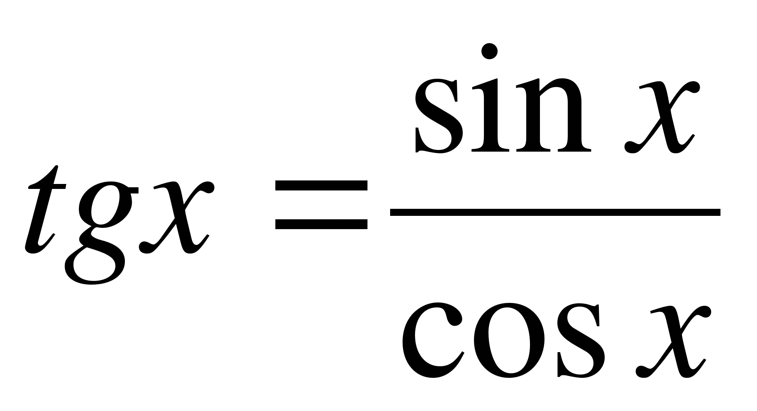

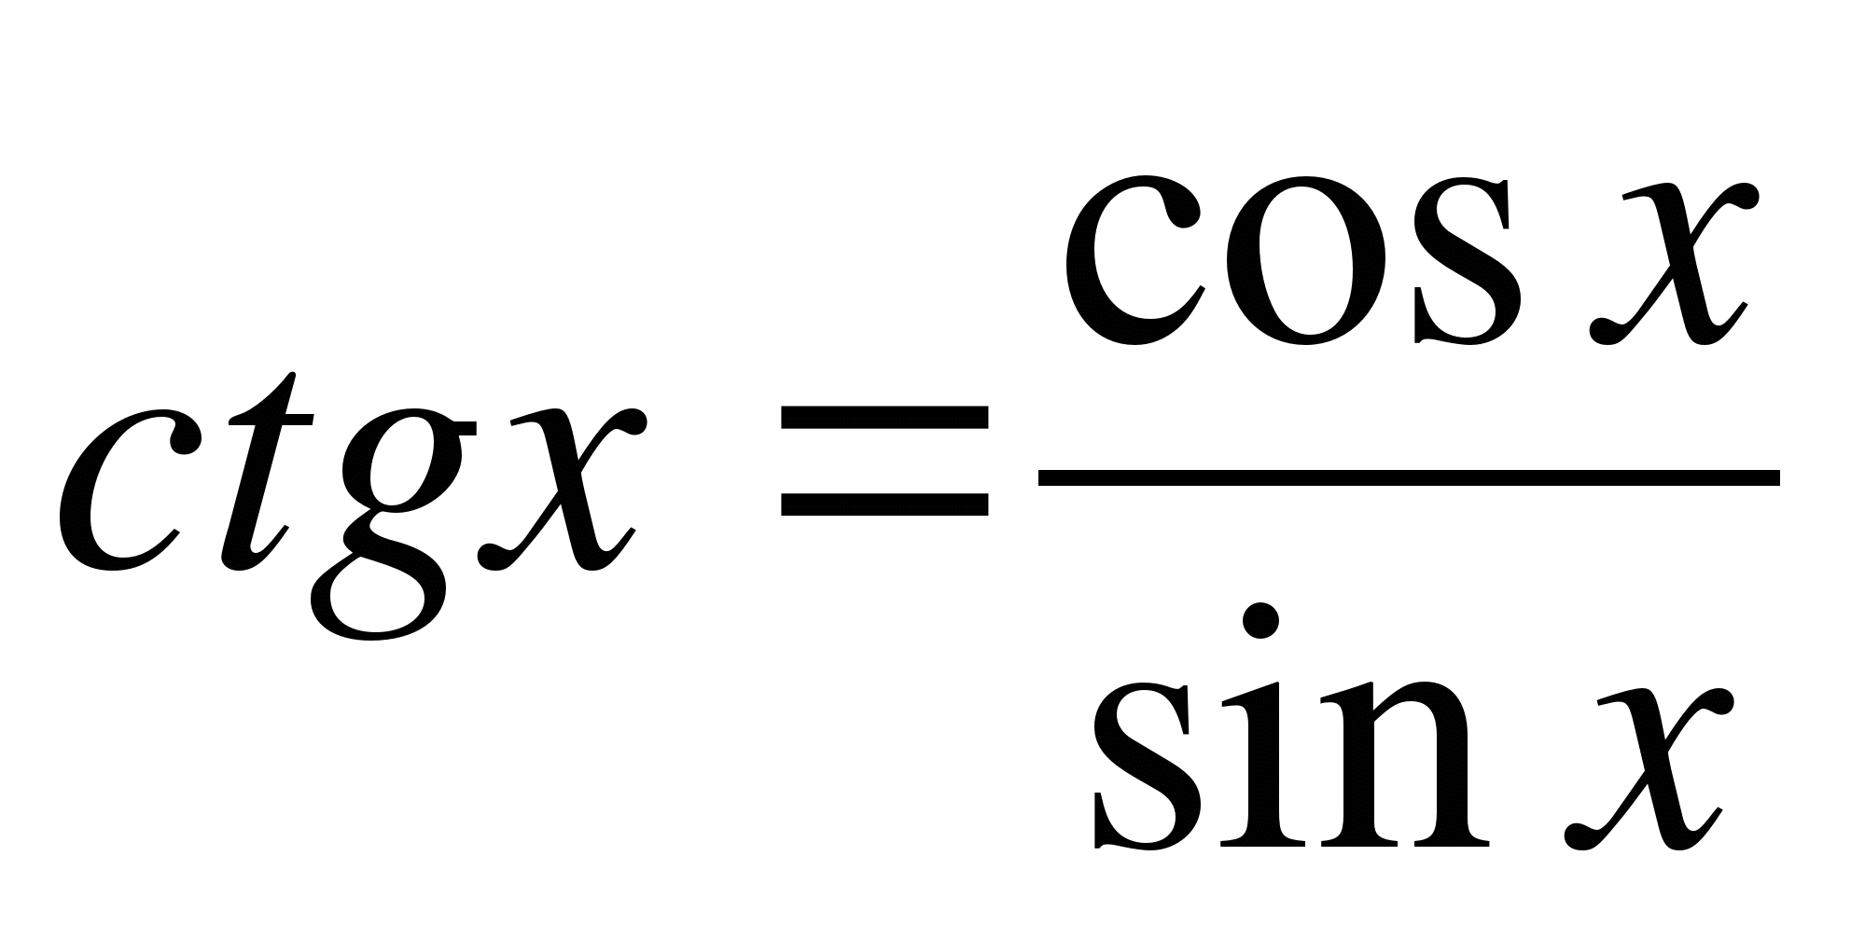

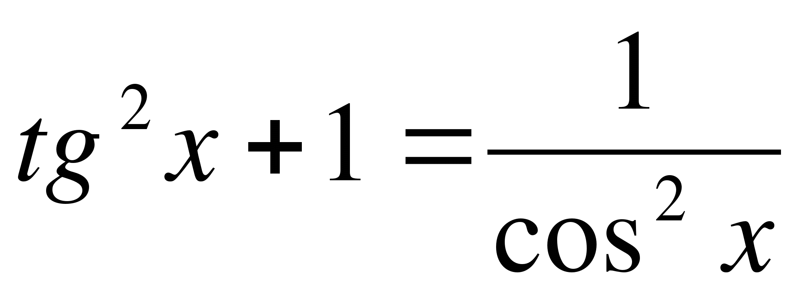

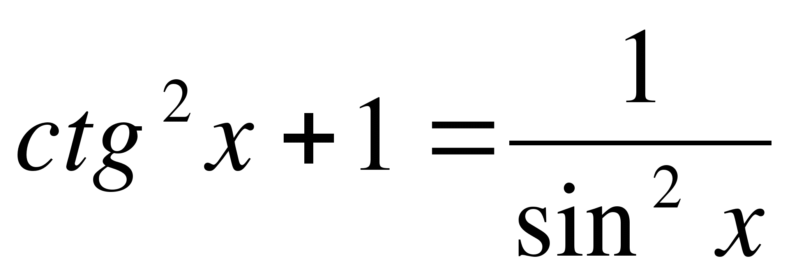



Эти равенства называют основными тригонометрическими тождествами.

*Пример 1.*Упростите выражение 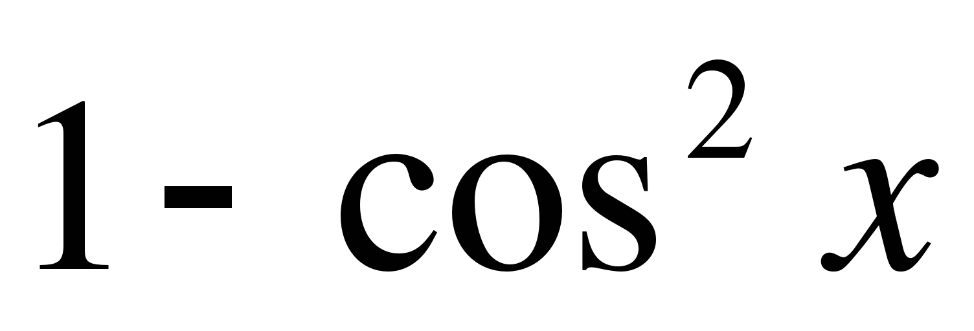**.**

*Решение*: Используем для решения формулу ** ⇒ **

*Пример 2*. Найдите значение 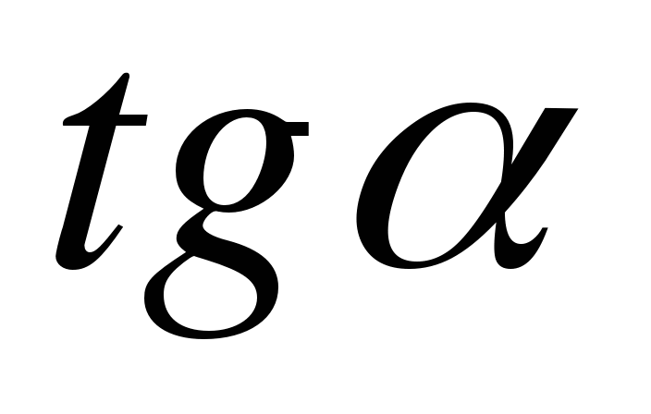, если 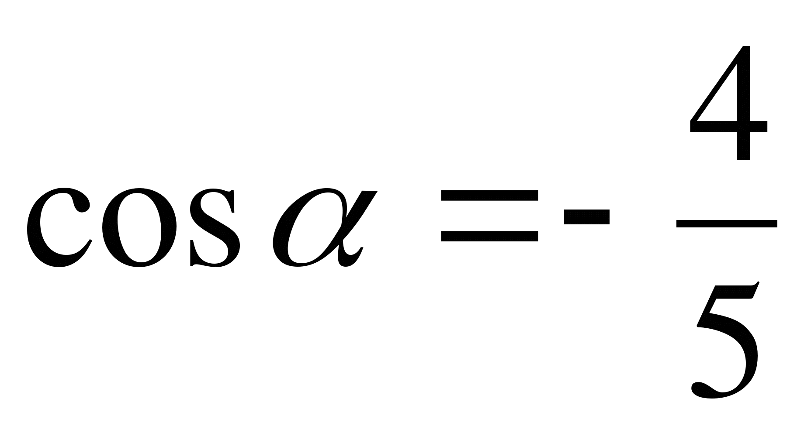, 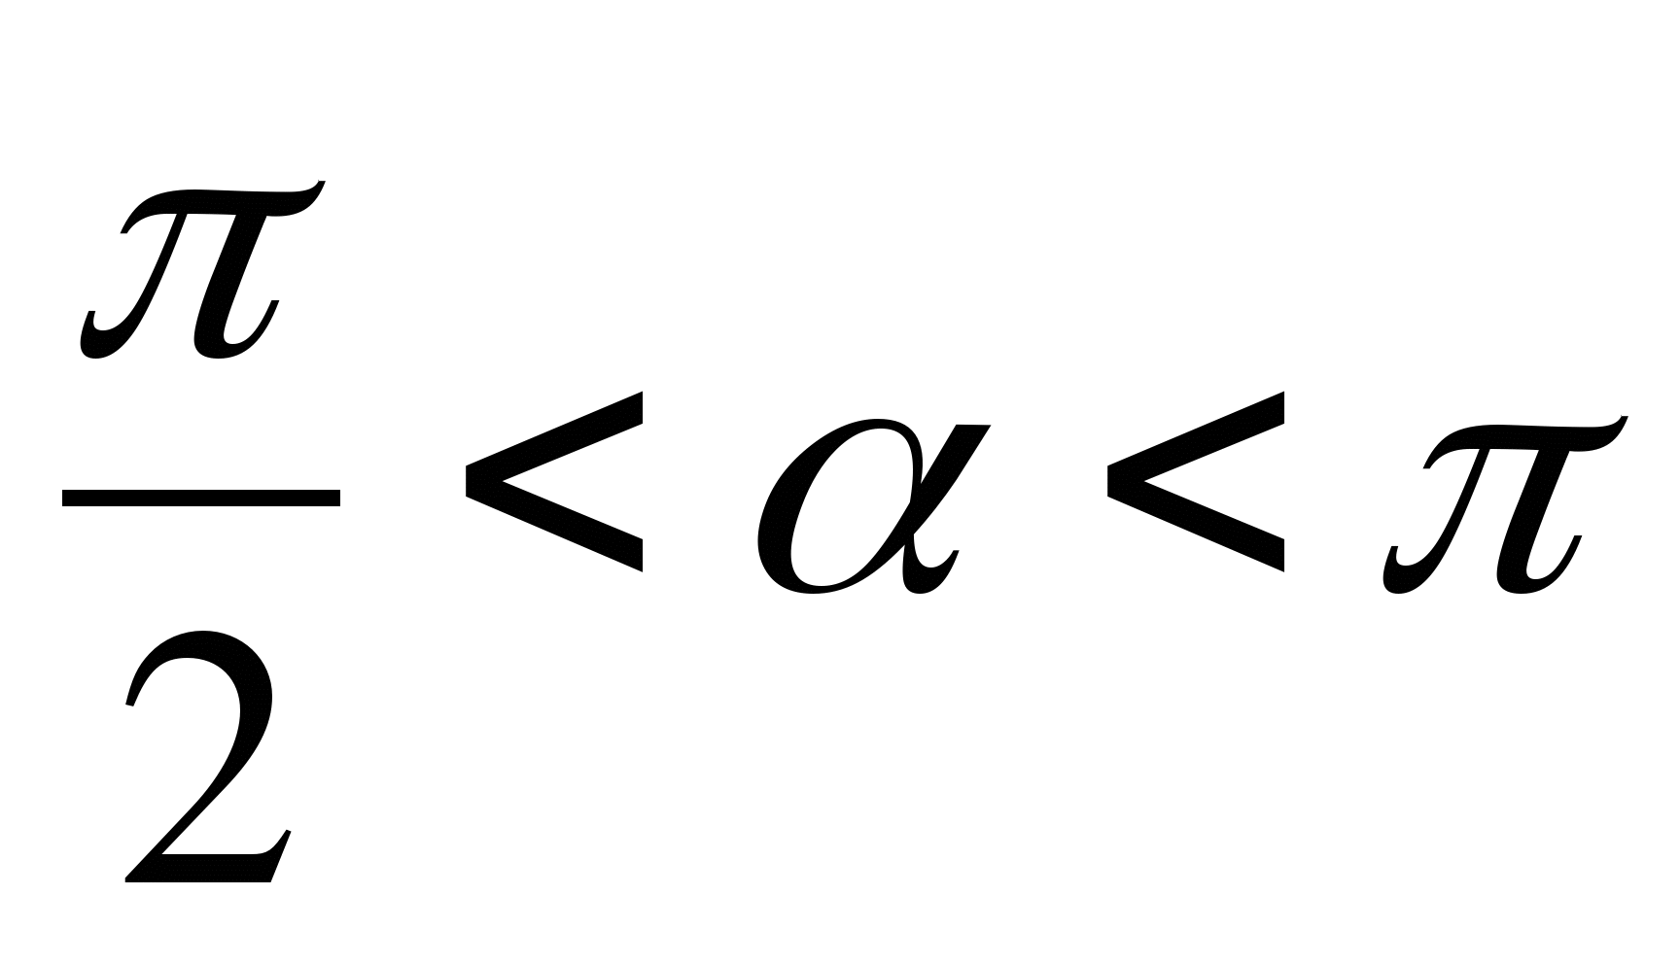.

*Решение:*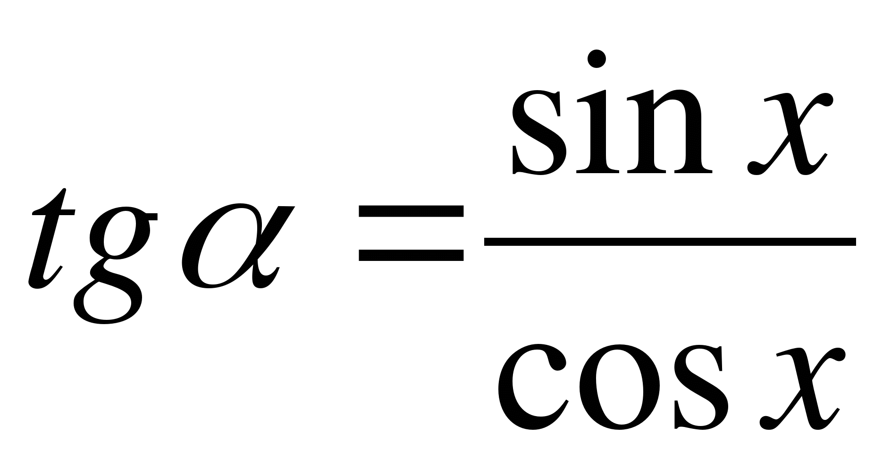, **⇒ 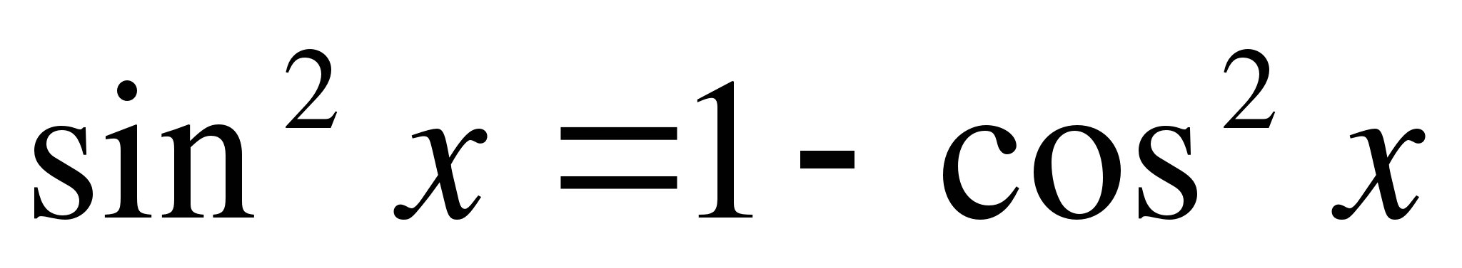⇒ 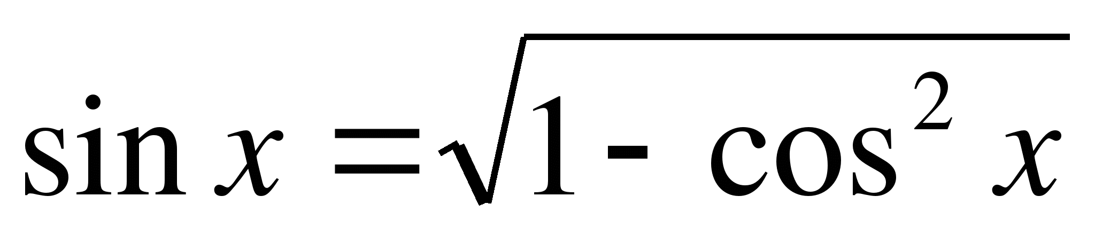**

⇒ 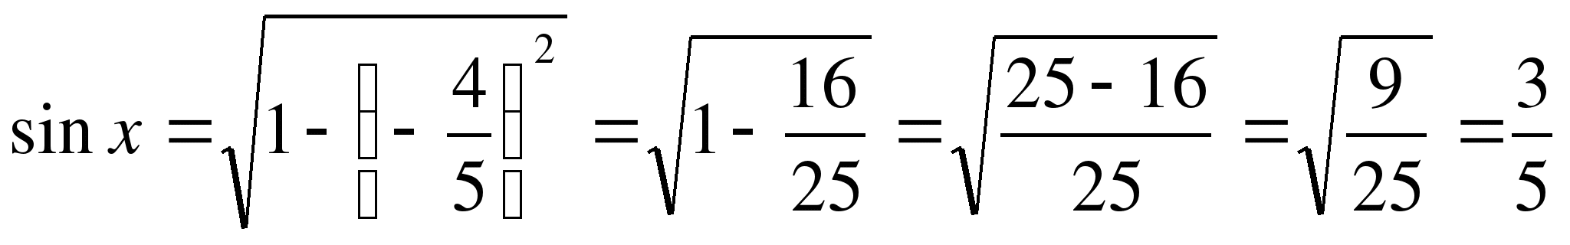

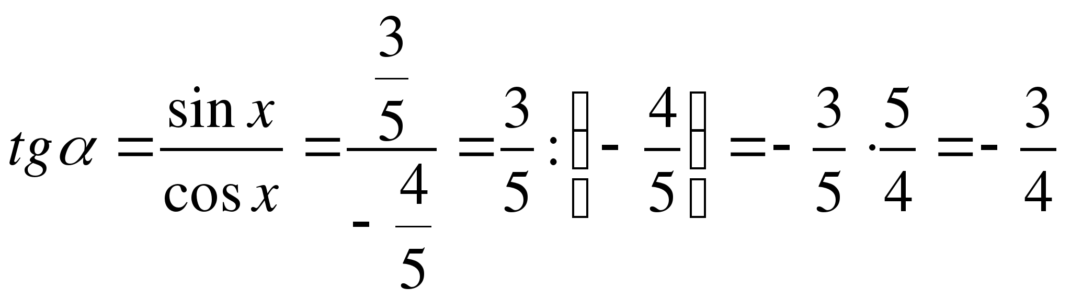

**Упражнения**

1. Упростите выражения:

1) ;

2) 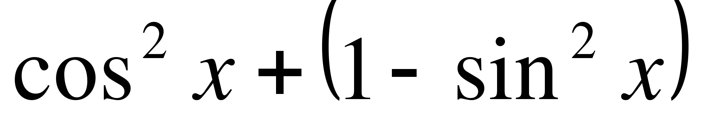;

3) ;

4) 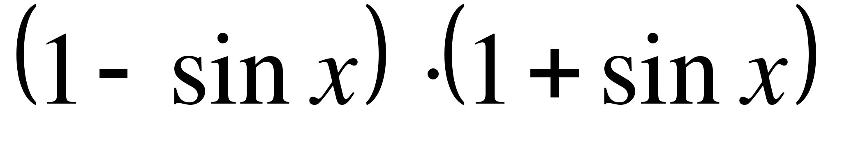;

5) 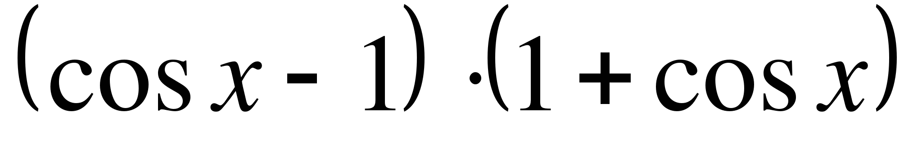;

6) ;

7) 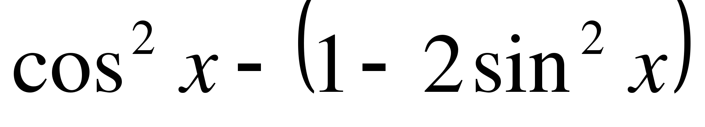;

8) ;

9) ;

10) 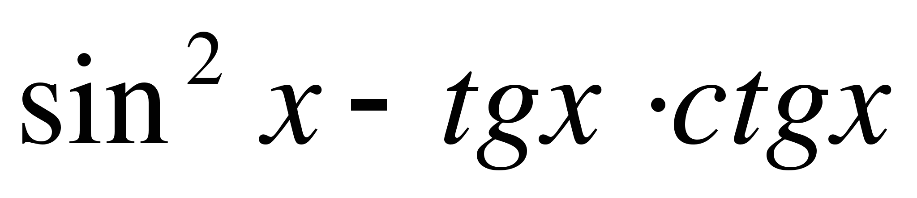.

1. Преобразуйте выражения:
2. ;
3. ;
4. 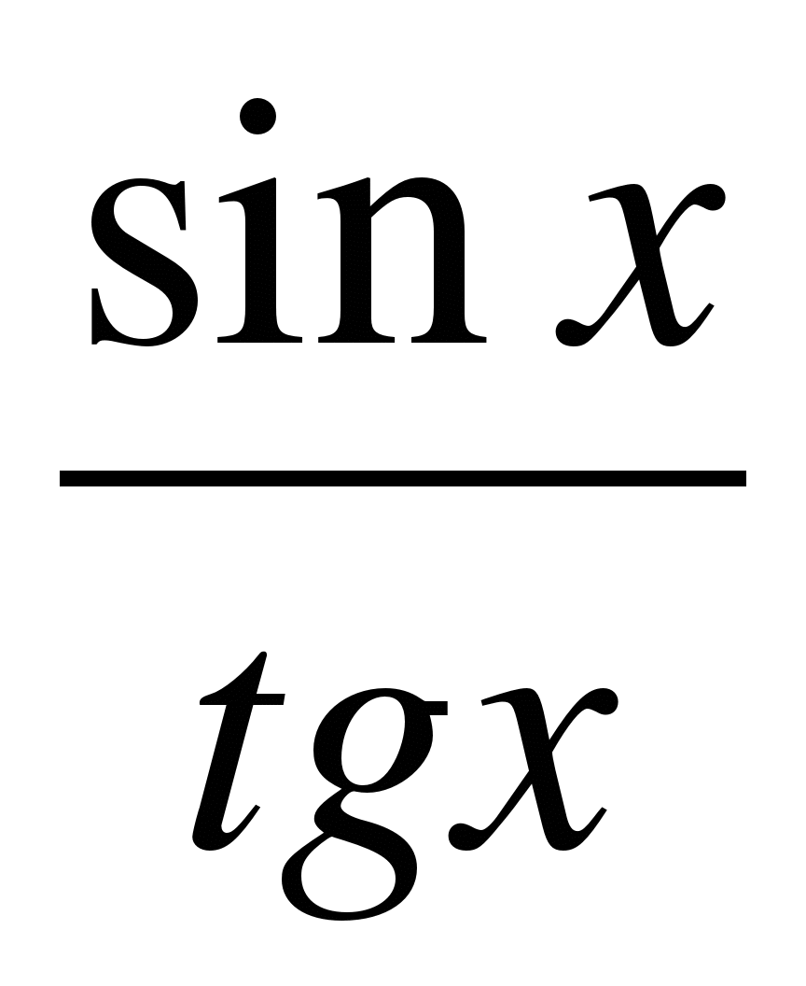;

3.Найдите значение , если 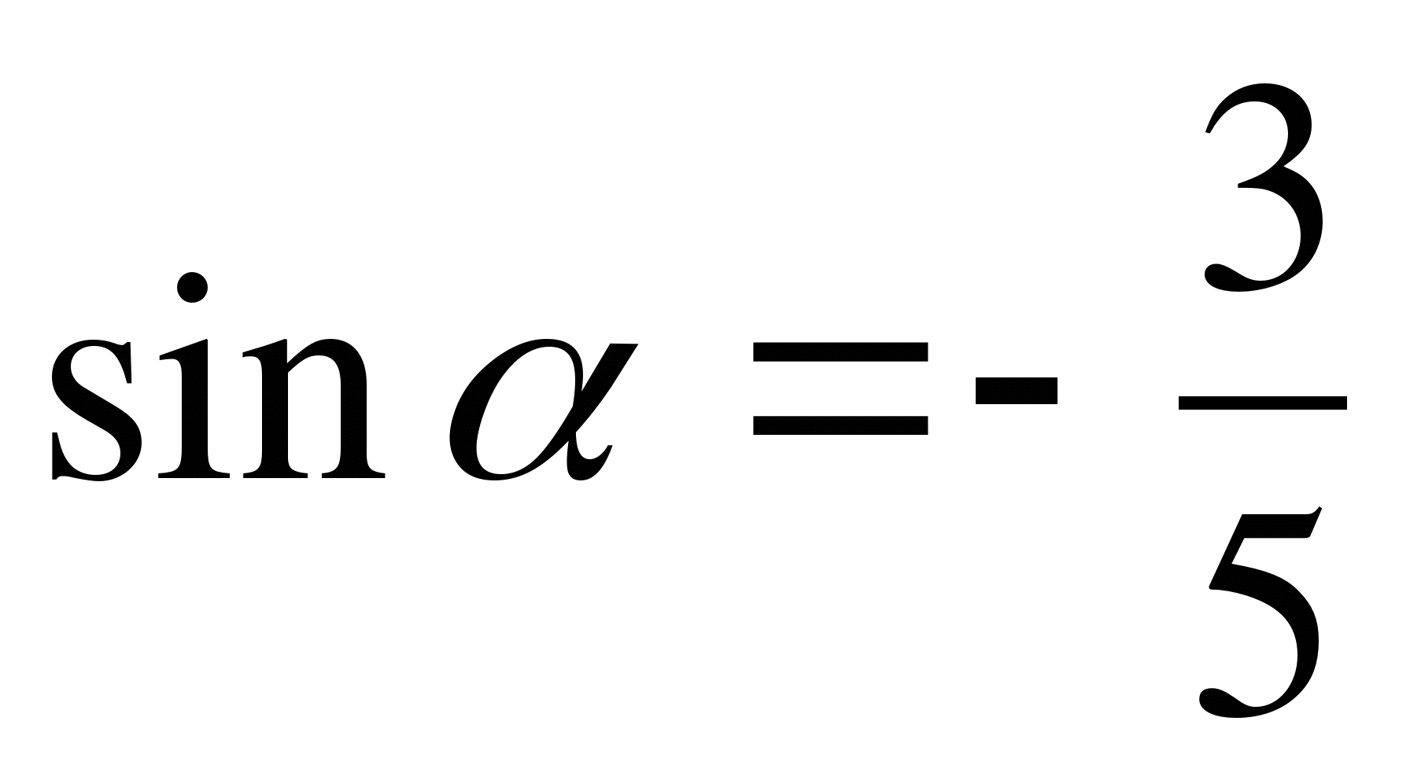, 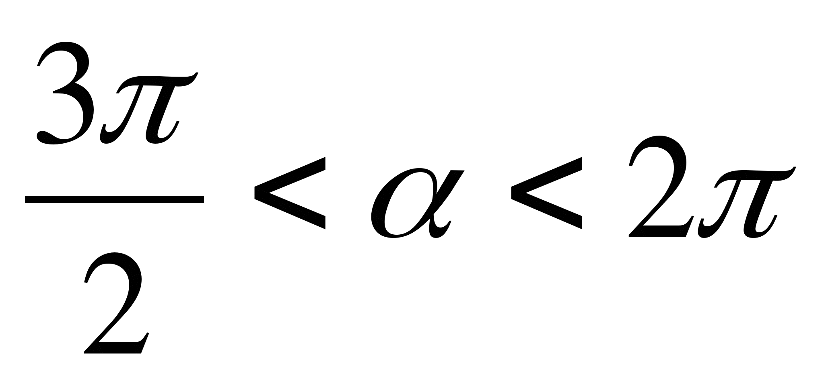;

3.Домашнее задание.

1.Запишите тему занятия в тетради.

2.Просмотрите теоретический материал.

3.Выполните задания по теме.

4.Сфотографируйте и отправьте по вацапу мне в личку.

|  |  |  |  |
| --- | --- | --- | --- |
| ФИО ПРЕПОДАВАТЕЛЯ | | Саидов Иса Жебирович | |
| ДИСЦИПЛИНА (ОД, ОГСЭ, ОП, МДК) | | ОД.08 Основы безопасности жизнедеятельности | |
| ГРУППА | 20 ПД 9-1 | ДАТА | 26.12.20 |

ТЕМА: **ВЫПОЛНЕНИЕ ОСНОВНЫХ МЕРОПРИЯТИЙ ПО ПРОТИВОДЕЙСТВИЮ ТЕРРОРИЗМУ**

ХОД ЗАНЯТИЯ

1.ОРГАНИЗАЦИОННЫЙ МОМЕНТ (2-3 мин) - Приветствие, отметка отсутствующих.

2. ИЗУЧЕНИЕ НОВОГО МАТЕРИАЛА

***1. Правила безопасности при угрозе террористического акта***

***2. Рекомендации по правилам поведения при захвате и удержании заложников***

**Правила безопасности при угрозе террористического акта**

**При угрозе теракта**

Всегда контролируйте ситуацию вокруг себя, особенно, когда находитесь на объектах транспорта, культурно-развлекательных, спортивных и торговых центрах.

При обнаружении забытых вещей, не трогая их, сообщите об этом водителю, сотрудникам объекта, службы безопасности, органов полиции. Не пытайтесь заглянуть внутрь подозрительного пакета, коробки, иного предмета.

Не подбирайте бесхозных вещей, как бы привлекательно они не выглядели. В них могут быть закамуфлированы взрывные устройства (в банках из-под пива, сотовых телефонах и т.п.). Не пинайте на улице предметы, лежащие на земле.

Если вдруг началась активизация сил безопасности и правоохранительных органов, не проявляйте любопытства, идите в другую сторону, но не бегом, чтобы Вас не приняли за противника.

При взрыве или начале стрельбы немедленно падайте на землю, лучше под прикрытие (бордюр, торговую палатку, машину и т.п.). Для большей безопасности накройте голову руками.

Случайно узнав о готовящемся теракте, немедленно сообщите об этом в правоохранительные органы.

Если вам стало известно о готовящемся или совершенном преступлении, немедленно сообщите об этом в органы ФСБ или МВД.

**Подозрительный предмет**

В последнее время часто отмечаются случаи обнаружения гражданами подозрительных предметов, которые могут оказаться взрывными устройствами. Подобные предметы обнаруживают в транспорте, на лестничных площадках, около дверей квартир, в учреждениях и общественных местах. Как вести себя при их обнаружении? Какие действия предпринять?

- если обнаруженный предмет не должен, по вашему мнению, находиться в этом месте, не оставляйте этот факт без внимания.

- если вы обнаружили забытую или бесхозную вещь в общественном транспорте, опросите людей, находящихся рядом. Постарайтесь установить, чья она и кто ее мог оставить. Если хозяин не установлен, немедленно сообщите о находке водителю (машинисту).

- если вы обнаружили неизвестный предмет в подъезде своего дома, опросите соседей, возможно, он принадлежит им. Если владелец не установлен – немедленно сообщите о находке в ваше отделение полиции.

- если вы обнаружили неизвестный предмет в учреждении, немедленно сообщите о находке администрации или охране.

**Во всех перечисленных случаях:**

- не трогайте, не передвигайте, не вскрывайте обнаруженный предмет;

- зафиксируйте время обнаружения предмета;

- постарайтесь сделать все возможное, чтобы люди отошли как можно дальше от находки;

- обязательно дождитесь прибытия оперативно-следственной группы (помните, что вы являетесь очень важным очевидцем).

**Рекомендации по правилам поведения при захвате и удержании заложников**

• Беспрекословно выполнять требования террористов, если они не несут угрозы вашей жизни и здоровью.

• Постарайтесь отвлечься от неприятных мыслей.

• Осмотрите место, где вы находитесь, отметьте пути отступления укрытия.

• Старайтесь не выделяться в группе заложников.

• Если вам необходимо встать, перейти на другое место, спрашивайте разрешения.

• Старайтесь занять себя: читать, писать и т.д.

• Не употребляйте алкоголь.

• Отдайте личные вещи, которые требуют террористы.

• Если вы попали в число освобожденных, сообщите представителям спецслужб следующую информацию: число захватчиков, их место расположения, вооружения, число пассажиров, моральное и физическое состояние террористов, особенности их поведения, другую информацию.

• При стрельбе ложитесь на пол или укройтесь, но никуда не бегите.

• При силовом методе освобождения заложников, четко выполняйте все распоряжения представителей спецслужб.

4. ЗАКРЕПЛЕНИЕ ИЗУЧЕННОГО МАТЕРИАЛА.

**Вопросы**

1. Как нужно вести себя при угрозе теракта?

2. Что нужно делать при обнаружении подозрительного предмета?

5. ДОМАШНЕЕ ЗАДАНИЕ.

[www.infourok.ru](http://www.infourok.ru)

ФИО ПРЕПОДАВАТЕЛЯ: Шидаева Жанна Асланбековна

ДИСЦИПЛИНА (ОД, ОГСЭ, ОП, МДК): ОГСЭ.03 Иностранный язык

ГРУППА: 20 СР 9-1; 20 ПД 9-1 ДАТА: 12.01.2021

ТЕМА: **Модальные глаголы и их употребление в английском языке**

ХОД ЗАНЯТИЯ

1. ОРГ. МОМЕНТ (3 мин) — приветствие, отметка отсутствующих.

2. ИЗУЧЕНИЕ НОВОГО МАТЕРИАЛА

*1. Список модальных глаголов в английском языке*

*2. Модальный глагол Can*

*2.1. Две формы глагола can*

*2.2. Случаи употребления глагола Can*

*3. Модальный глагол Be able to*

**Список модальных глаголов в английском языке**

Модальные глаголы в английском языке — это глаголы, которые не имеют собственного значения, они могут использоваться только в связке с другим глаголом. Английские модальные глаголы выражают модальность, то есть отношение говорящего к какому-либо действию.

**Модальный глагол Can**

Can в значении «мочь», «уметь» используется, чтобы выражать возможность совершения действия. Один из самых распространенных и часто употребляемых модальных глаголов. Он относится к недостаточным глаголам, которые существуют не во всех формах.

**Две формы глагола can:**

can — настоящее время

could — прошедшее время и сослагательное наклонение

При отрицании к этому глаголу стандартно прибавляется отрицательная частица not, но она, в отличие от других случаев, становится составной частью слова — cannot.

Can и not пишутся раздельно в тех случаях, когда not является частью другой конструкции. Одна из наиболее часто употребляемых таких конструкций - «not only…, but also» (не только…, но и). Также возможна сокращенная форма - can’t.

I cannot create a document. — Я не могу создать документ.

I can not only create a document, but also edit it. — Я могу не только создать документ, но и редактировать его.

**Случаи употребления глагола Can**

**Умственная или физическая активность.**

Due to my spine problems, I can’t stand so long. — Из-за моих проблем с позвоночником я не могу стоять так долго (то есть, физически не могу).

He could run faster. — Он мог бежать быстрее (физическая активность — бег).

I can memorize 20 words in 5 minutes. — Я могу запомнить 20 слов за 5 минут (подразумевается умственная активность).

**Общая или теоретическая вероятность совершения действия.**

She can do anything. — Она может cделать что угодно.

You can get knowledge from books. — Вы можете получать знания из книг.

Выражение просьбы. В данном случае можно употребить как can, так и could, но последний вариант будет более вежливым и формальным.

Can you wait for me outside? — Можешь подождать меня на улице?

Could you tell me how to get to the museum? — Не могли бы вы сказать мне, как добраться до музея?

**Разрешение сделать что-либо, просьба о разрешении произвести определенные действия, запрет.**

Can I take a photo? — Могу я сделать фотографию?

You can do whatever you want. — Ты можешь делать все, что захочешь.

You cannot enter the room without my permission. — Вы не можете входить в комнату без моего разрешения.

**Выражение удивления, упрека или недоверия.**

Can it be true? — Неужели это правда?

You could at least give me a hint! — Ты мог бы хотя бы намекнуть мне!

No, she can’t treat me like this. — Нет, она не может так поступать со мной.

**Модальный глагол Be able to**

Выражения с глаголом can в будущее время переводятся с использованием глагола вероятности to be able to (быть способным / в состоянии сделать). Он практически равнозначен глаголу can, однако в настоящем и прошедшем времени он чаще используется только для того, чтобы выразить, что лицу удалось что-то сделать, оно в чем-то преуспело.

**Английский модальный глагол to be able to изменяется по лицам, числам и временам.**

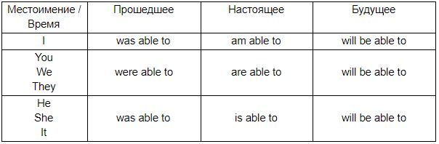

I couldn’t speak Chinese but I was able to explain what I wanted. — Я не мог говорить по-китайски, но я смог объяснить, чего я хочу.

Carl will be able to move to England. — Карл сможет переехать в Англию.

She is able to participate in that play. — Она может участвовать в этой пьесе.

3. ЗАКРЕПЛЕНИЕ ИЗУЧЕННОГО МАТТЕРИАЛА

Вопросы и упражнения по текущему конспекту

4. ДОМАШНЕЕ ЗАДАНИЕ

<https://www.english-grammar.at/online_exercises/modal-verbs/m012-must-mustnt.htm>

https://www.english-grammar.at/online_exercises/modal-verbs/m009.htm

Использованные сайты:

https://skysmart.ru/articles/english/passive-voice

**План занятия**

**Преподаватель:**Болтакаева Линда Хамадовна

**Дисциплина:** ОД. 10 Обществознание

**Группа:** 20 ПД 9-1, 20 ПД 9-2 **Дата:** 12.01.2020

**Тема :**Рынок одного товара. Спрос. Факторы спроса. Предложение. Факторы предложения.

**Ход занятия:**

**1. Организационный момент.**

**2. Изучение нового материала.**

*Рынок – это система взаимодействия продавца и покупателя.*

Товар - продукт труда, изготовленный для обмена путём купли-продажи на рынке.  
Свойства товара:

1) стоимость – сумма затрат на производство товара (абстрактный человеческий труд);

2) потребительная стоимость – полезность товара.  
  
Основными параметрами, регулирующими поведение участников рынка, являются: спрос, предложение, цена.

Спрос – это то количество товаров определённого вида, которое покупатель желает и способен купить при определённом (том или ином) уровне цен.

Различают:

1) спрос индивидуальный (спрос одного лица),

2) рыночный спрос на данном рынке

3) спрос совокупный (спрос на всех рынках данного товара или на все производимые и продаваемые товары).

Величина спроса – это количество товара, которое покупатели готовы купить при данной цене в течение определённого периода.

От чего зависит объём и структура спроса?  
Спрос зависит как от цен на товар, так и от других, неценовых факторов, таких как мода, доходы потребителей, а также от цены на другие товары, в том числе на товары-заменители и на сопряжённые сопутствующие товары.

Неценовые факторы спроса: 1) цены на сопряжённые товары; 2) потребительские предпочтения; 3) число покупателей; 4) ожидания изменения цены; 5) доход.

При анализе факторов, *влияющих на спрос, определяющее значение имеют цена и доход.*

Предложение – это то количество товаров, которое продавец готов предложить покупателю в конкретном месте и в конкретное время.  
Величина предложения – количество товара, которое будет предложено для продажи при данной цене в данный промежуток времени.

*Предложения у каждого товаропроизводителя зависит главным образом от цены.*  
Неценовые факторы предложения: 1) цены на ресурсы; 2) налоги и дотации; 3) цены на другие товары; 4) технология производства; 5) число продавцов на рынке; 6) ожидания изменения цен.  
3) На рынке формируются две цены: цена спроса (максимальная цена, по которой покупатель согласен купить товар) и цена предложения (минимальная цена, по которой производитель готов продать товар).

Зависимость между ценой и спросом отражает кривая спроса. Эта кривая имеет наклон, свидетельствующий об обратной зависимости между ценой и объемом продаж. Каждая дополнительная покупка такого товара, как правило, приводит к снижению его предельной полезности. Кривая спроса характеризует изменение соотношения цен и объема продаж только в чистом, идеальном виде без учета неценовых факторов, поэтому в рыночной экономике решающее значение имеют неценовые факторы (вкусы, качество продукции, дизайн). Эластичность спроса и ее разновидности.

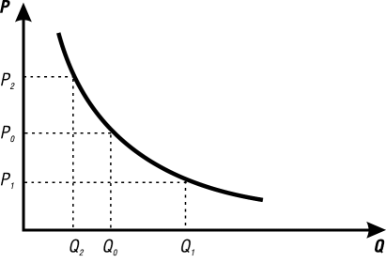

**Рис. 3.3. Кривая спроса**

Предложение — это количество товаров и услуг, которое есть в продаже по определенной цене. Предложение отражает результаты хозяйственной деятельности (общественного производства), которые приобретают товарный вид и могут быть в определенном объеме и в определенное время доставлены на рынок. Объективное движение регулируется объективным действием постоянного причинно-следственного закона предложения.

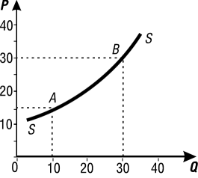

**Рис. 3.4. Кривая предложения**

**3. Закрепление изученного материала:**

1. Что такое рынок?
2. Что такое товар?
3. Что такое спрос?
4. Что такое предложение?
5. Какие виды спроса существуют?

**Домашнее задание:**

**Электронная библиотечная система: IPR BOOKS**

[**Обществознание**. Учебное пособие (книга)](http://www.iprbookshop.ru/1962.html)

2011, Бердников И.П., Проспект

**Глава 4, стр. 60-62**

|  |  |  |  |
| --- | --- | --- | --- |
| **ФИО ПРЕПОДАВАТЕЛЯ** | | Саидов Иса Жебирович | |
| **ДИСЦИПЛИНА (ОД, ОГСЭ, ОП, МДК)** | | ОД.08 Основы безопасности жизнедеятельности | |
| **ГРУППА** | 20 ПД 9-1 | **ДАТА** | 13.01.21 г. |

**ТЕМА:** ИСТОРИЯ СОЗДАНИЯ ВООРУЖЕННЫХ СИЛ РОССИЙСКОЙ ФЕДЕРАЦИИ. ФУНКЦИИ И ОСНОВНЫЕ ЗАДАЧИ СОВРЕМЕННЫХ ВООРУЖЕННЫХ СИЛ РОССИЙСКОЙ ФЕДЕРАЦИИ

ХОД ЗАНЯТИЯ

1.ОРГАНИЗАЦИОННЫЙ МОМЕНТ (2-3 мин) - Приветствие, отметка отсутствующих.

2. ИЗУЧЕНИЕ НОВОГО МАТЕРИАЛА

***1. История создания ВС РФ***

***2. Функции и основные задачи современных Вооруженных Сил Российской Федерации***

**Вооруженные силы** предназначены для отражения агрессии, направленной против Российской Федерации, для вооруженной защиты целостности и неприкосновенности территории Российской Федерации, а также для выполнения задач в соответствии с международными договорами Российской Федерации.

**История создания ВС РФ**

**В первой половине XIII в.** военные дружины отдельных феодальных княжеств Руси не смогли оказать достойного и действенного сопротивления организованным и многочисленным полчищам монголо-татар. Несмотря на это, еще и в XIV в. основу ратных сил русских земель по-прежнему составляли княжеские конные дружины. Городские ополчения номинально сохранились, но практически потеряли значение. С образованием централизованного Московского государства возникла и новая военная организация. В XV в. главной воинской силой стало служилое дворянство. Дворянская конница, постепенно заменив княжеские дружины, заняла ведущее место в русском войске.

**Вооружение воинов Московского государства до XV в.** в основном составляли мечи, боевые топоры, копья, сабли, палицы, луки, щиты и пр. При осаде и обороне городов широко применяли осадные и метательные орудия. В конце XIV в. появились первые пищали и пушки.

Исключительно важную роль в укреплении нашего государства и его армии имели **военные реформы**. Наиболее известны военные реформы Ивана IV, Петра I, 1860—1870 гг. и 1905— 1912 гг.

**Военные реформы Ивана IV** были проведены в середине XVI в.. Входе их были упорядочены системы комплектования и военной службы в поместном войске, организовано централизованное управление армией, создано постоянное стрелецкое войско, артиллерия выделена в самостоятельный род войск, была централизована система снабжения, создана постоянная сторожевая служба на южной границе страны и т. д.

**В первой четверти XVIII в. Петр I** провел военные реформы, в результате которых были: созданы регулярная армия и флот, упразднены существовавшие ранее разнородные воинские формирования и введены однотипные организация и вооружение в пехоте, коннице и артиллерии; введена единая система воинского обучения и воспитания, централизовано военное управление; открыты военные школы для подготовки офицеров; проведены военно-судебные реформы. Эти реформы выдвинули русские армию и флот на одно из первых мест в Европе по организации, вооружению и боевой подготовке.

Проведенные в России под руководством военного министра Д. А. Милютина **военные реформы 1860—1870 гг.** имели целью создать массовую армию и ликвидировать военную отсталость страны, выявившуюся в Крымской войне 1853— 1856 гг. Рекрутская повинность была заменена всесословной воинской повинностью. Была создана военно-окружная система управления (15 округов). Было введено новое «Положение о полевом управлении войсками в военное время». Армия была вооружена нарезным стрелковым оружием и артиллерией. Были разработаны и введены в войска новые воинские уставы. Была реорганизована система подготовки офицерских кадров. Были проведены также военно-судебные реформы. Все это способствовало усилению русской армии.

**Военные реформы 1905—1912 гг.** были проведены после поражения России в русско-японской войне 1904—1905 гг. В их результате были: усилена централизация военного управления; сокращены сроки военной службы; приняты новые программы для военных училищ; приняты новые уставы; внедрены в армию новые образцы артиллерийских орудий; создана корпусная и полевая тяжелая артиллерия, усилены инженерные войска; улучшено материальное положение офицерского состава. Все это подняло боеспособность русских армии и флота, хотя и не устранило многих недостатков.

**В 1918 г. была создана Рабоче-крестьянская Красная Армия.** Поначалу она комплектовались на добровольных началах. С расширением масштабов Гражданской войны военная служба стала обязательной. В 1946 г. термин «Красная Армия» был заменен на другой— «Советская Армия». В это понятие входили все виды вооруженных сил, кроме Военно-Морского Флота. Перед распадом Советского Союза все Вооруженные Силы состояли из Ракетных войск стратегического назначения, Сухопутных войск, войск ПВО, Военно-Воздушных Сил, Военно-Морского Флота, а также включали в себя тыл Вооруженных Сил, штабы и войска гражданской обороны, пограничные и внутренние войска и предназначались для выполнения задач, определяемых руководством коммунистической партии, которое осуществляло тогда реальную государственную власть в стране.

***Вооруженные Силы Российской Федерации были образованы 7 мая 1992 г. указом Президента Российской Федерации.***

В настоящее время в рамках военной реформы проводится их структурная реорганизация, обусловленная изменением политических задач и экономических условий.

**Функции и основные задачи современных Вооруженных Сил Российской Федерации**

**Основными функциями Вооруженных сил Российской Федерации** являются:

- Пресечение любого противоправного вооруженного насилия, направленного против государственного суверенитета и конституционного строя, территориальной целостности страны, прав, свобод и законных интересов граждан России, общества и государства, объектов РФ на территории страны и за ее пределами, в том числе в Мировом океане и космическом пространстве, в соответствии с нормами международного права и законодательством Российской Федерации.

- Обеспечение свободы деятельности в Мировом океане и космическом пространстве, доступа к важным для России международным экономическим зонам и коммуникациям в соответствии с нормами международного права.

- Выполнение союзнических обязательств в рамках совместной обороны от внешней агрессии в соответствии с заключенными международными договорами.

- Поддержание или восстановление мира и стабильности в важных для России регионах по решению Совета Безопасности ООН или других структур коллективной безопасности, членом которых Россия является.

**4. ЗАКРЕПЛЕНИЕ ИЗУЧЕННОГО МАТЕРИАЛА**

### 1. Назовите наиболее известные военные реформы, проведенные в России.

2. В чем заключалась военная реформа Ивана Грозного?

3. С какой целью была проведена реформа армии при Петре I?

4. Какими причинами были вызваны военные реформы в России во второй половине XIX в.?

5. Какими факторами обусловлена необходимость проведения военной реформы в Российской Федерации в настоящее время?

6. Основные функции ВС РФ?

**5. ДОМАШНЕЕ ЗАДАНИЕ**

§ 4.1 § 4.2 стр. 146 (Л1)

ФИО ПРЕПОДАВАТЕЛЯ Джемигова Хава Магомедовна

ДИСЦИПЛИНА ОД.05 Математика

ГРУППА 20 ПД 9-1 ДАТА 14.01.2021г

ТЕМА: Преобразование суммы тригонометрических функций в произведение и произведения в сумму.

ХОД ЗАНЯТИЯ

1.ОРГ. МОМЕНТ (2-3 мин) - Приветствие, отметка отсутствующих.

2. Изучение нового материала

Приведем следующую группу формул - формулы, с помощью которых можно преобразовать суммы тригонометрических формул в произведения:

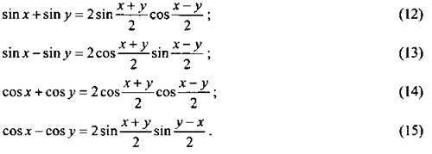

Рассмотрим обратное преобразование, т.е. тригонометрические функции, заданные в виде произведения, преобразуем в сумму или разность. Для вывода этих формул воспользуемся формулами сложения

(1)

(2)

(3)

(4)

Если сложим формулы (1) и (2), то получим

, т.е.

Если сложить формулы (3) и (4), получим:

Если рассмотреть разность формул (3) и (4), получим:

**Пример1**.Найдем значение произведения

.

**Пример 2**.Вычислим значение выражения .

.

3.Домашнее задание: п.32,

1.Запишите тему занятия в тетради.

2.Прочитайте теоретический материал.

3.Запишите в тетрадь формулы.

4.Выполните в тетради №538.

5.Сфотографируйте и отправьте по вацапу мне в личку.

**План занятия**

**Преподаватель:**Болтакаева Линда Хамадовна

**Дисциплина:** ОД. 10 Обществознание

**Группа:** 20 ПД 9-1, 20 ПД 9-2 **Дата:** 14.01.2021

**Тема :**Рыночное равновесие. Основные рыночные структуры: совершенная и несовершенная конкуренция.

**Ход занятия:**

**1. Организационный момент.**

**2. Изучение нового материала.**

**Рыночное равновесие** – это состояние рынка, при котором объем спроса равен объему предложения. Если сложившаяся на рынке цена будет отличаться от равновесной, то она будет изменяться до тех пор, пока не установится на равновесном уровне.

Необходимым атрибутом рынка является **конкуренция**- соперничество между участниками рыночного хозяйства за лучшие условия производства, купли и продажи товаров. Конкуренция - объективный закон рыночного хозяйства.

***Типы конкуренции:***

**1) Совершенная (**идеальный образец конкуренции**)**- состязательная борьба между отдельными независимыми производителями, при которой каждому из соперников принадлежит незначительная доля производства продукции в сравнении с ее совокупным рыночным объемом, что не позволяет отдельному производителю господствовать на рынке и оказывать существенное влияние на рыночную цену товара;

**2) Несовершенная (**монополистическая**)** - на рынке господствует несколько (две-четыре) крупных фирм, которым принадлежит основная доля производства данного товара, благодаря чему эти фирмы существенно влияют на рыночную цену товара.

***Методы конкуренции:***

* ценовая - ведется посредством «сбивания» цен;
* неценовая - усовершенствование техники и организации производства, снижения стоимости, повышения качества товаров.

***Противоположностью конкуренции является монополия.***

**Монополия**- исключительное право производства, промысла, торговли и других видов деятельности, принадлежащее отдельному лицу, группе лиц или государству.

Абсолютная монополия полностью исключает механизм свободной рыночной конкуренции.

Естественной монополией обладают собственники и хозяйствующие субъекты, имеющие в своем распоряжении редкие и свободно не воспроизводимые элементы производства.

Искусственная монополия - сосредоточение в чъих-то руках только рынка или же производства и рынка сбыта того или иного продукта.

Возникновение монополий не устраняет конкуренции, борьба идет уже между монополиями. Монополия порождает конкуренцию, конкуренция приводит к возникновению монополии. Конкуренция и монополия являются двумя сторонами рыночного взаимодействия.

**Вывод:**Итак, сущность рынка не только в том, что он дает возможность предложить свой товар и купить нужный; рынок становиться как бы главным экономическим механизмом и регулятором, который показывает с помощью цен, каких товаров в избытке, а каких не хватает. Как видно, слово «рынок» многозначно. На рынке спрос и предложение постоянно взаимодействуют. Цены на товар не диктуются сверху, а формируются под воздействием спроса и предложения при свободном выборе.

**Закрепление изученного материала:**

Что такое рыночное равновесие?

Что является необходимым атрибутом рынка?

Что такое конкуренция и какие виды существуют?

Что такое монополия?

Какие методы конкуренции существуют?

**Домашнее задание:**

**Электронная библиотечная система: IPR BOOKS**

[**Обществознание**. Учебное пособие (книга)](http://www.iprbookshop.ru/1962.html)

2011, Бердников И.П., Проспект

**Глава 4, стр. 63-66**

**Тема:** Издержки, выручка, прибыль. Производитель­ность труда.

**Процесс производства** – превращение экономических ресурсов в товары и услуги. Производители – люди, фирмы, предприятия, т.е. все те, кто изготавливает и продает нам товары и предоставляет услуги.

**Прибыль** фирмы - главная цель работы. Для этого стремятся снизить затраты на производство, т.к. прибыль - разница между валовым доходом (выручкой), получаемым фирмой, и ее издержками, т.е. всеми затратами, которые несет фирма в ходе производства и реализации продукта.

Издержки производства — это затраты произво­дителя (владельца фирмы) на приобретение и исполь­зование факторов производства.

Виды издержек:

**экономические издержки (затраты)** - все расходы производителя (фирмы) для достижения необходимого результата:

1) **внутренние** (неявные) – равны денежным выплатам, которые могли бы быть получены за самостоятельно используемый ресурс, если бы его собственник вложил его в чужое дело;

2) **внешние** (явные, **бухгалтерские**) – выплаты поставщикам тру­довых ресурсов, сырья, топ­лива, услуг и т.д.; равны сумме денежных выплат, которые фирма осуществля­ет для оплаты необходимых ресурсов:

а) **постоянные**- та часть общих издержек, которая не зависит на данный момент времени от объема выпускаемой продукции (их величина существенно не меняется в зависимости от изменения объемов производства, эти затраты осуществляются даже в том случае, если фирма вынужденно простаивает), например, капиталовложения в реальный капитал, основные средства, аренда за помещение, подготовка и переподготовка кадров, оклады административно-управленческого аппарата, оклады сохраняемого количества рабочего персонала, обязательства по облигационным займам, амортизация зданий и оборудования, страховые взносы, коммунальные услуги, расходы на содержание здания, затраты на подготовку и переподготовку кадров;

б) **переменные** - та часть общих издержек, величина которых на данный период времени находится в прямой зависимости от объема производства и реализации продукции (увеличиваются или уменьшаются с производством): затраты на рабочую силу, сырье, топливо, материалы, транспортные услуги.

**Экономическая прибыль** — это разница между сово­купной выручкой фирмы и экономическими издержками - позволяет оценить возмож­ность существования предприятия (покрывает ли выруч­ка не только внешние, бухгалтерские, но также внутрен­ние издержки). Превышение денежных поступлений над суммой экономических издержек означает, что пред­приятие имеет чистую прибыль, его существование оп­равдано, оно может успешно развиваться.

**Бухгалтерская прибыль** — это разница между со­вокупной выручкой и бухгалтерскими издержками. Бухгалтерская прибыль больше экономической.

Экономическая прибыль ориентирует предпринима­теля не просто на получение дохода, но на сравнение это­го дохода с тем, который мог бы быть получен в результа­те альтернативного применения имеющихся ресурсов. *Например, предприниматель, организовав производст­во, получил бухгалтерскую прибыль 30 000 руб. А если бы он положил деньги в банк, то получил бы 40 000 руб. в виде процента. Отсюда, если бухгалтерская прибыль оказывается меньше, чем экономическая прибыль, учитывающая альтернативные издержки, то применение ре­сурса следует считать, с точки зрения предпринимателя, неэффективным.*

**Амортизация** – уменьшение стоимости капитальных ресурсов по мере их износа в процессе производственного использования (износ оборудования бывает физический и моральный - технологическое устаревание). Для возмещения износа накапливаются денежные средства (амортизационные отчисления), которые направляются на ремонт или изготовление новых средств труда взамен изношенных. Например, оборудование, стоимостью 1 млн. руб. будет применяться в течение 5 лет. На амортизацию в этом случае ежегодно отчисляется 1/5 стоимости оборудования, т.е. 200 тыс. руб. Это и будут годовые издержки предприятия на оборудование. В течение 5 лет в амортизационном фонде накопится сумма, необходимая для замены оборудования.

**Эффективность**– способ организации производства, при котором затраты на производство определённого вида продукта минимальны.

**Рентабельность** – показатель эффективности производства, характеризующий уровень отдачи от затрат факторов производства.

На производительность труда влияют:

- разделение труда (специализация)

- технический прогресс, новые технологии

- уровень образования и профессиональной подготовки работников.

**Закрепление изученного материала:**

Что является процессом производства?

Что такое прибыль?

Что такое издержки?

Какие виды издержек существуют?

Что такое рентабельность?

**Домашнее задание:**

**Электронная библиотечная система: IPR BOOKS**

[**Обществознание**. Учебное пособие (книга)](http://www.iprbookshop.ru/1962.html)

2011, Бердников И.П., Проспект

**Глава 4, стр. 66-71**

|  |  |  |  |  |  |  |  |  |  |  |  |
| --- | --- | --- | --- | --- | --- | --- | --- | --- | --- | --- | --- |
| **Группа** | **20**  **СР-1** | **20**  **СР-2** | **20**  **ПД-1** | **20**  **ПД -2** | **20**  **ИСП-1** | **20**  **ИСП-2** | **20**  **ИСП-3** | **19**  **ЭВМ-1** | **19**  **ЭВМ-2** | **19**  **МОЦИ-**  **1** | **19**  **МОЦИ-**  **2** |
| **Дата** | **16.01** | **13.01** | **15.01** | **16.01** | **16.01** | **13.01** | **16.01** | **15.01** | **13.01** | **14.01** | **12.01** |

**Хьехархо: Шовхалова Л.М.**

**Дисциплина: Родной язык и родная литература**

**Урокан ц1е:** Мамакаев М. дахар а, кхолларалла а. «Орган т1ехь сатесна», «Зама», « Т1улгаша а дуьйцу» -байташ. **«Зеламха»-**роман язъяран истори.

**1алашо:** Мамакаев М. дахар а, кхолларалла а довзийтар. Стихотворенийн коьрта ма1на къастор, коьрта 1алашо йовзийтар, йийцаре яр. Зеламха» роман язъяран истори йовзийтар. Дешархошна чулацам бовзийтар. Роман исторически бакъдолчийн бух т1ехь язйина хилар хаийтар . Дешархойн хаарш шордар, к1аргдар.

**Кеп**: Ийна

**Г1ирс**: компьютер, урокан план, тетрадаш, книга.

**Урок д1аяхьар**

**1. Ойла т1еерзор**

**2. Ц1ахь 1амийнарг хотту.**

**3. Керла коьчал йовзийтар.**

Мамакаев Мохьмадан дахаран, кхоллараллин некъ. Бералла, дешаран шераш. Яздархочун исбаьхьаллин корматалла кхиар. Яздархочун проза, драматурги, поэзи. Мамакаев Мохьмадан произведенешкахь нохчийн 1ер-дахар гайтаран башхаллаш.

1. **Мамакаев Мохьмад** ­ - нохчийн яздархо а, поэт а вара. Иза вина 1910--шеран гIуран-беттан 16-чу дийнахь ТIехьа-Мартанехь. Цо чекхъяьккхира Малхбале къинхьегамхойн Коммунистан университет а, Лаккхара литературан курсаш а Москох.1931-чу шарахь иза хIоьттира “Грозненский рабочий” газетан редакторан когаметтаниг. 1937-чу шарахь иза чувоьллира Соьлж-ГIаларчу набахте. Жимма хан яьлча, арахийцира, ткъа 1940-чу шарахь иза юха а чувоьллира Элистахь волчу хенахь. 1956-гIа шо тIекхаччалц иза Гулагехь вара. Халачу хьелашкахь волушшехь, кхоллараллан болх дIа ца тесира цо Гулагехь. 1955 – 1958 шерашкахь Алма-Атахь нохчийн маттахь арадолуш хиллачу «Къинхьегаман байракх» газета агIонаш тIехь зорбатоьхна Мамакаев Мохьмадан Iилбаседехь язйина цхьайолу стихаш. Даймахка цIавирзинчул тIаьхьа, Мамакаев Мохьмада 1962 шарахь дуьйна шен дахаран тIаьххьара де тIекхаччалц "Орга" альманахан редакторан болх бина. Мамакаев Мохьмад дахаран некъ хедира 1973 шеран марсхьокху-беттан 17-чу дийнахь.

**2)Д1айоьшу байташ**

«Орган т1ехь сатесна», «Зама», « Т1улгаша а дуьйцу».

**3) Бовзуьйту романан чулацам.**

**4**. **Дешархошка хаттарш.**

1. Муха д1адахана хинволчу яздархочун бералла?

2. Дийца Мамакаев М. дешарх лаций.

**3.**. Х1ун лору поэта дахарехь шен коьрта 1алашо?

4. Муха хета хьуна «Т1улгаша а дуьйцу» стихотворени т1ерачу х1окху мог1анийн маь1на?

Хьан бах хьо, сан Даймохк, яханчу хенахь

Йоза а хьайн доцуш, б1арзбелла баьхна?

Къийсамо аьгначу хьан т1улган белшехь

Гуш ду-кх яздина сан дайшка кхаьчнарг

5. «Орган т1ехь сатесна» стих. муьлхачу исбаьхьаллин басаршца х1оттадо поэто 1аламан сурт?

6. Муха хету хьуна «Зама» стих. маь1на? .

**II.** 7**.** Х1ун зама ю «Зеламха» романехь гайтинарг?

8. Муха кхолладелла З1окиний, Зеламхиний юкъара доттаг1алла?

9. Зеламха хьуьнхахь шен к1антаца Мугица лечкъаргех ловзуш гайтаран х1ун маь1на хета хьуна?

10. Х1ун бахьана ду Зеламха обаргалла лело араваьккхинарг?

11. Зеламхас ша цхьаъ висаран хьокъехь ечу ойланийн маь1на муха хета хьуна?

12. Зеламхас латтийначу къийсаман маь1на х1ун ду аьлла хета хьуна?

13. Муха ю «Зеламха» романан композици?

14. «Зеламха» романан маь1нех лаций дийца

**5. Урокан жам1 дар.**

**6. Рефлекси**

**7. Ц1ахь**: хрестомати т1ера аг1о 58-115 еша, цхьа стих.дагахь 1амо.

ФИО ПРЕПОДАВАТЕЛЯ Джемигова Хава Магомедовна

ДИСЦИПЛИНА ОД.05 Математика

ГРУППА 20 ПД 9-1 ДАТА 15.01.2021г

ТЕМА: Простейшие тригонометрические уравнения.

ХОД ЗАНЯТИЯ

1.ОРГ. МОМЕНТ (2-3 мин) - Приветствие, отметка отсутствующих.

2.Изучение нового материала.

Определение: Уравнения вида sinx =a, cosx=a, tgx=a, ctgx=а называются простейшими тригонометрическими уравнениями.

Очень важно научиться решать простейшие тригонометрические уравнения, так как все способы и приемы решения любых тригонометрических уравнений заключается в сведении их к простейшим.

Начнем с того, что выведем формулы, которые «активно» работают при решении тригонометрических уравнений.

**1.Уравнения вида sinx =a.**

Решим уравнение sinx =a графически. Для этого в одной системе координат построим графики функций у=sinx и у=а.

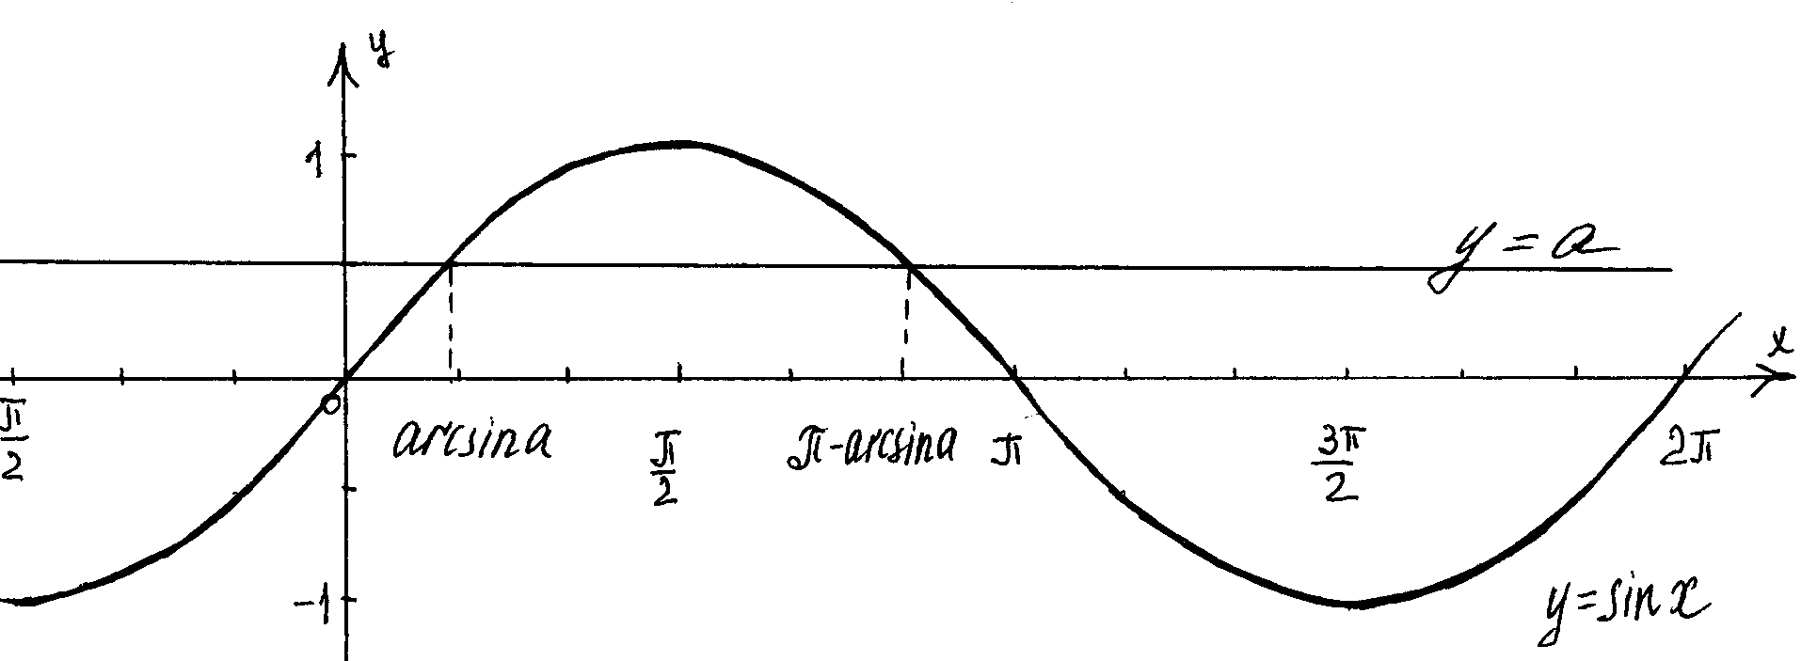

1) Если а> 1 и а< -1, то уравнение sinх=а не имеет решений, так как прямая и синусоида не имеют общих точек.

2) Если -1< а < 1, то по рисунку видно, что прямая у=а пересечет синусоиду бесконечно много раз. Это означает, что уравнение sinx=a имеет бесконечно много решений.

Так как период синуса равен 2, то для решения уравнения sinx=a достаточно найти все решения на любом отрезке длины 2.

Решением уравнения на [-/2; /2] по определению арксинуса х=arcsin a, а на [/2; 3/2] х=-arcsin a. Учитывая периодичность функции у=sinx получим следующие выражения

x=arcsin a+ 2n х= -arcsin a+2n, n Z.

Обе серии решений можно объединить

х= ( -1)narcsin a+n, nZ.

В следующих трех случаях предпочитают пользоваться не общей формулой, а более простыми соотношениями:

Если а=-1, то sin x =-1, х=-/2+2n

Если а=1, то sin x =1, x =/2+2n

Если а=0, то sin x =0. x = n,

Пример: Решить уравнение sinx =1/2.

Составим формулы решений x=arcsin 1/2+ 2n

х= -arcsin a+2n

Вычислим значение arcsin1/2. Подставим найденное значение в формулы решений

x=/6+ 2n

х= 5/6+2n

или по общей формуле

х= ( -1)narcsin 1/2+n,

х= ( -1)n/6+n,

**2. Уравнения вида cosx=a.**

Решим уравнение cosx=a также графически, построив графики функций у= cosx и у=а.

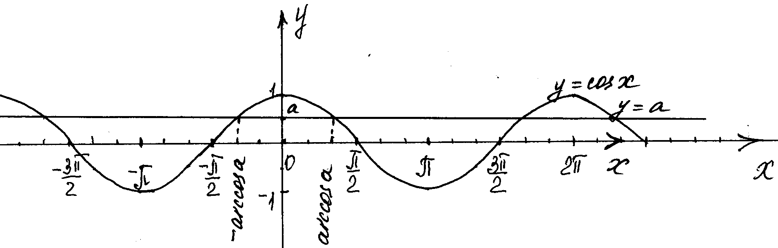

1) Если а<-1 и а> 1, то уравнение cosx=a не имеет решений, так как графики не имеют общих точек.

2) Если -1<a< 1, то уравнение cosx=a имеет бесконечное множество решений.

Найдем все решения cosx=a на промежутке длины 2 так как период косинуса равен 2.

На [0; ] решением уравнения по определению арккосинуса будет х=arcos a. Учитывая четность функции косинус решением уравнения на [-;0] будет х=-arcos a.

Таким образом решения уравнения cosx=a х=+ arcos a+2 n,

В трех случаях будем пользоваться не общей формулой, а более простыми сотношениями:

Если а=-1, то cosx =-1, x =-/2+2n

Если а=1, то cosx =1, x = 2n,

Если а=0, то cosx =0. x =/2+n

Пример: Решить уравнение cos x =1/2,

Составим формулы решений x=arccos 1/2+ 2n

Вычислим значение arccos1/2.

Подставим найденное значение в формулы решений

X=+ /3+2n, nZ.

1. **Уравнения вида tgx=a.**

Так 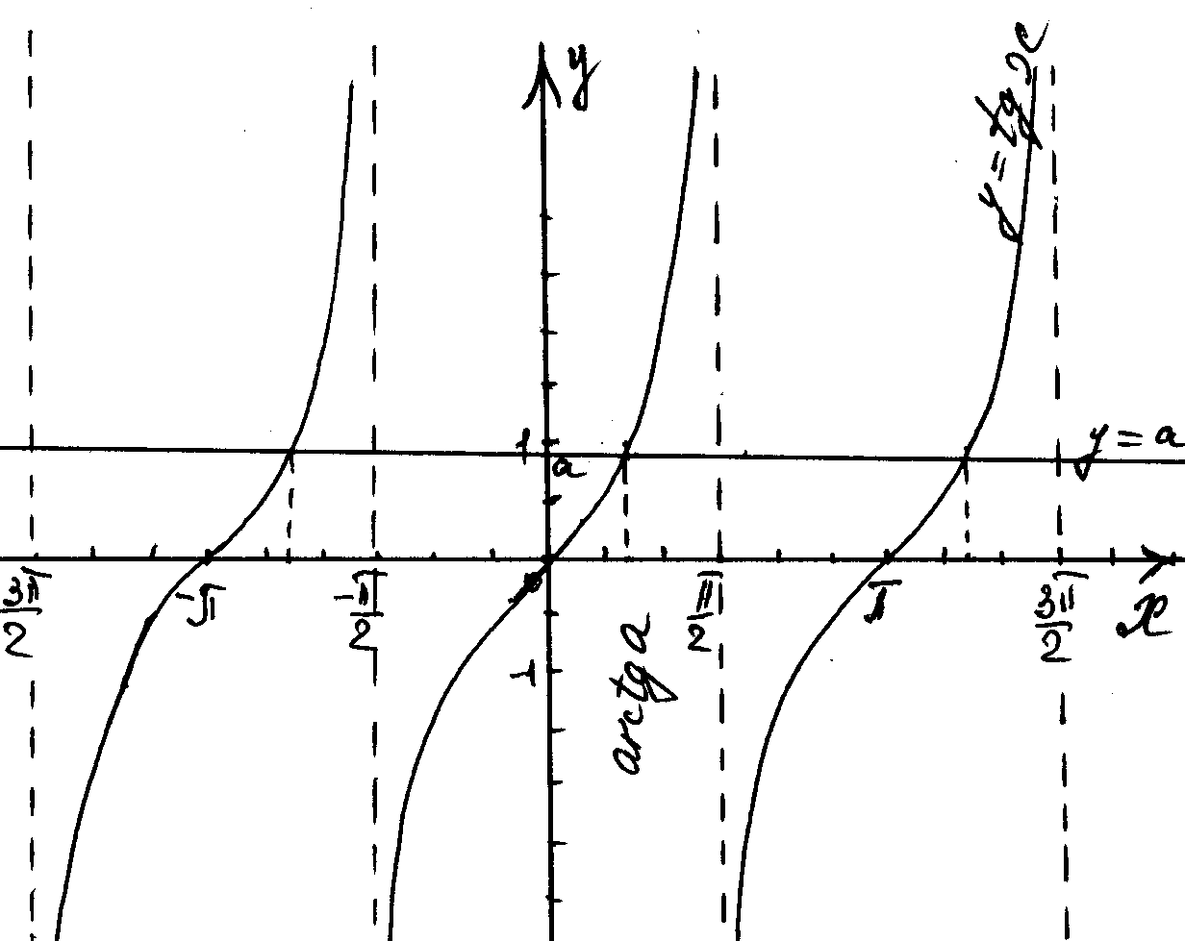как период тангенса равен , то для того чтобы найти все решения уравнения tgx=a, достаточно найти все решения на любом промежутке длины . По определению арктангенса решение уравнения на (-/2; /2) есть arctga. Учитывая период функции все решения уравнения можно записать в виде

х= arctg a+ n, nZ

Пример: Решите уравнение tg x = 3/3

Составим формулу для решения х= arctg 3/3 +n, nZ.

Вычислим значение арктангенса arctg 3/3= /6, тогда

х=/6+n, nZ.

Вывод формулы для решения уравнения **сtgx=a** можно предоставить обучающимся.

Пример.Решить уравнение ctg х = 1.

х = arcсtg 1 + n, nZ,

х = /4 + n, nZ.

В результате изученного материала учащиеся могут заполнить таблицу:

«Решение тригонометрических уравнений».

|  |  |
| --- | --- |
| уравнение | формулы корней |
| **sinx =a** | х= ( -1)narcsin a+n, nZ. |
| **cosx=a** | х=+ arcos a+2 n, nZ. |
| **tgx=a** | х= arctg a+ n, nZ. |
| **сtgx=a** | х= arcсtg a+ n, nZ. |

**Упражнения для закрепления изученного материала.**

1. (Устно ) Какие из записанных уравнений можно решить по формулам:

а) х= ( -1)narcsin a+n, nZ;

б) х=+ arcos a+2 n?

cos x = 2/2, tg x= 1 , sin x = 1/3, ctg x = 3/3, sin x = -1/2, cos x= 2/3, sin x = 3 , cos x = 2 .

При решении данных уравнений полезно записать правила для решения уравнений вида sinвx =a, и сsinвx =a, |a|<1.

|  |  |
| --- | --- |
| **sinвx =a, |a|<1.**  вх= ( -1)n arcsin a+n, nZ,  х= ( -1)n 1/в arcsin a+n/в, nZ. | **cosвx=a, |a|<1.**  вx=+ arcos a+2 n, nZ,  х=+ 1/вarcos a+2 n/в, nZ, |
| **сsinвx =a, |a|<1.**  **sinвx =a/с,**  вх= ( -1)n arcsin a/**с**+n, nZ,  х= ( -1)n 1/в arcsin a/**с**+n/в, nZ. | **с cos вx =a, |a|<1.**  **cos вx =a /с/.**  X=+ 1/в arcos a/с+2 n/в. |

3.Домашнее задание:п.33-п.35.

1.Запишите тему занятия в тетради.

2.Прочитайте теоретический материал.

3.Ответьте на вопросы:

Какие уравнения называются простейшими тригонометрическими уравнениями?

Запишите формулы для решения простейших тригонометрических уравнений.

Решите уравнения:

а) sin x = 0; д) sin x = 2/2; з) sin x = 2;

б) cos x = 2/2; е) cos x = -1/2; и) cos x = 1;

г) tg x = 3; ж) ctg x = -1; к) tg x = 1/ 3.

4.Сфотографируйте и отправьте по вацапу мне в личку.

ФИО ПРЕПОДАВАТЕЛЯ Джемигова Хава Магомедовна

ДИСЦИПЛИНА ОД.05 Математика

ГРУППА 20 ПД9-1 ДАТА 15.01.2021г

ТЕМА: П/Р №21.Решение простейших тригонометрических уравнений.

ХОД ЗАНЯТИЯ

1.ОРГ. МОМЕНТ (2-3 мин) - Приветствие, отметка отсутствующих.

2.Теоретический материал.

Уравнения вида: , , ,  называются **простейшими тригонометрическими уравнениями.**Для решения простейших тригонометрических уравнений применяем формулы:

**, **

,  при   
 при .

Частные случаи:

при  , ;

при  , ;

при  , .

, 

, , при ,  
, при .

Частные случаи:

при  , ;  
при  , ;

при  , .



, , при   
, при 

  
, , при   
, , при 

**Необходимо помнить**: ;

;

;  
 .

**Рассмотрим примеры решения уравнений**.

**1.** .

Алгоритм решения:

Используем формулу , .

Подставим в формулу , получим , .

Найдем  по таблице: .

Записываем ответ: , .

**2.** .

Алгоритм решения:

Используем формулу , .

Подставим в формулу , получим , .

Найдем  по таблице: .

Записываем ответ: , .

**3.** .

Алгоритм решения:

Используем формулу , .

Подставляем в формулу, получаем , .

Находим значение  по таблице учебника.

Записываем ответ: , .

**4.** .

Алгоритм решения:

Используем формулу , .

Подставляем в формулу , получаем , .

Находим значение  по таблице учебника, выполняем необходимые вычисления.

Записываем ответ: , .

**5.** 

Алгоритм решения:

Используем формулу , .

Подставляем , получаем , .

По таблице находим значение .

Записываем ответ: , .

**6.** 

Алгоритм решения:

Используем формулу , .

Подставляем , получаем , .

По таблице находим значение .

Записываем ответ: , .

**7.** .

Алгоритм решения:

Используем формулу , .

Подставляем , получаем, .

По таблице находим .

Записываем ответ: , .

**8.** .

Алгоритм решения:

Используем формулу , .

Подставляем , получаем, .

По таблице находим , выполняем необходимые вычисления.

Записываем ответ: , .

**Решите самостоятельно уравнения**:

**1.** ; ; .

**2.** ; ; .

**3.** ; ; .

3.Домашнее задание:

1.Запишите тему занятия в тетради.

2.Просмотрите теоретический материал.

3.Выполните задания по теме.

4.Сфотографируйте и отправьте по вацапу мне в личку.

ФИО ПРЕПОДАВАТЕЛЯ __Мидаева Тамила Кахировна_______________

ДИСЦИПЛИНА (ОД, ОГСЭ, ОП, МДК)__ОД.02 **Литература_**_________________

ГРУППА___20 ПД 9- 1__________ ДАТА_____16.01.2020г.___________

ТЕМА: **О.Э. Мандельштам. Сведения из биографии. Стихи.**

ХОД ЗАНЯТИЯ

1.ОРГ.МОМЕНТ (2-3мин) - Приветствие, отметка отсутствующих.

2. ИЗУЧЕНИЕ НОВОГО МАТЕРИАЛА

**1. Осип Эмильевич Мандельштам. Личность и судьба поэта**

**МАНДЕЛЬШТАМ ОСИП ЭМИЛЬЕВИЧ**

**Я от жизни смертельно устал,**

**Ничего от нее не приемлю…**

О.Э. Мандельштам, 1909 г.

**3 (15) января 1891, Варшава 27 декабря 1938, лагерь Вторая Речка под Владивостоком, русский поэт, прозаик, переводчик, эссеист.**

Из петербургской еврейской купеческой семьи. Учился в Тенишевском училище, увлекался эсеровским движением (воспоминания "Шум времени",1925). В 1907-08 слушал лекции в Париже, в 1909-10 в Гейдельберге, в 1911-17 изучал в Петербургском университете романскую филологию (курса не закончил).

**Первые стихотворные опыты** в народническом стиле относятся к 1906 году. Мандельштам примыкает к символизму (посещает В. И. Иванова, посылает ему свои стихи). Его программа сочетать "суровость Тютчева с ребячеством Верлена", высокость с детской непосредственностью. Сквозная тема стихов хрупкость здешнего мира и человека перед лицом непонятной вечности и судьбы ("Неужели я настоящий / И действительно смерть придет?.."); интонация удивленной простоты; форма короткие стихотворения с очень конкретными образами (пейзажи, стихотворные натюрморты). Поэт ищет выхода в религии (особенно напряженно в 1910), посещает заседания Религиозно-философского общества.

В 1911 Мандельштам сближается с Н. С. Гумилевым и А. А. Ахматовой, в 1913 его стихи Notre Dame, "Айя-София" печатаются в программной подборке. Первая книга Мандельштама называется "Камень" (1913, 2-е изд. 1916). Стихи его приобретают высокую торжественность интонаций, насыщаются классическими мотивами ("Петербургские строфы", "Бах", "Я не увижу знаменитой "Федры"); в сочетании с бытовыми и книжными темами это порой дает остраненно-причудливые рисунки ("Кинематограф", "Домби и сын").

Первую мировую войну Мандельштам сначала приветствует, потом развенчивает ("Зверинец"); отношение к октябрю 1917 как к катастрофе ("Кассандре", "Когда октябрьский нам готовил временщик...") сменяется надеждой на то, что новое "жестоковыйное" государство может быть гуманизовано хранителями старой культуры, которые вдохнут в его нищету домашнее, "эллинское" (а не римское!) тепло человеческого слова. Об этом его лирические статьи "Слово и культура", "О природе слова", "Гуманизм и современность", "Пшеница человеческая" и др. (1921-22).

В 1919-20 (и позднее, в 1921-22) он уезжает из голодного Петербурга на юг (Украина, Крым, Кавказ: воспоминания "Феодосия", 1925), но от эмиграции отказывается; в 1922 поселяется в Москве с молодой женой Н. Я. Хазиной (Н. Я. Мандельштам), которая станет его опорой на всю жизнь, а после гибели героически спасет его наследие.

Сборник Tristia, 1922, "Вторая книга", 1923 К 1923 надежды на гуманизацию нового общества иссякают, Мандельштам чувствует себя отзвуком старого века в пустоте нового ("Нашедший подкову", "1 января 1924")

Век мой, зверь мой, кто сумеет

заглянуть в твои зрачки

И своею кровью склеит

Двух столетий позвонки?

После 1925 на пять лет он перестает писать стихи; только в 1928 выходят итоговый сборник "Стихотворения" и прозаическая повесть "Египетская марка" (тем же отрывисто-ассоциативным стилем) о судьбе маленького человека в провале двух эпох.

С 1924 Мандельштам живет в Ленинграде, с 1928 в Москве, бездомно и безбытно, зарабатывая изнурительными переводами: "**чувствую себя должником революции, но приношу ей дары, в которых она не нуждается"**. Он принимает идеалы революции, но отвергает власть, которая их фальсифицирует. В 1930 он пишет "Четвертую прозу", жесточайшее обличение нового режима, а в 1933 стихотворную инвективу ("эпиграмму") против Сталина ("Мы живем, под собою не чуя страны...").

Мы живем под собою не чуя страны,

Наши речи за десять шагов не слышны,

А где хватит на полразговорца, -

Там помянут кремлевского горца.

Его толстые пальцы, как черви, жирны,

И слова, как пудовые гири, верны,

Тараканьи смеются усища,

И сияют его голенища.

А вокруг его сброд толстокожих вождей,

Он играет услугами полулюдей.

Как подковы кует за указом указ -

Кому в лоб, кому в бровь, кому в пах, кому в глаз.

Что ни казнь у него, то малина

И широкая грудь осетина.

1934

Этот разрыв с официальной идеологией дает ему силу вернуться к творчеству (за редкими исключениями, "в стол", не для печати). Он пишет стихи о чести и совести, завещанных революционными "разночинцами", о новой человеческой культуре, которая должна рождаться из земной природы, как биологическое или геологическое явление ("Сохрани мою речь...", "За гремучую доблесть грядущих веков...", "Армения", очерки "Путешествие в Армению").

За гремучую доблесть грядущих

веков,

За высокое племя людей

Я лишился и чаши на пире отцов,

И веселья, и чести своей.

Мне на плечи кидается век-волкодав,

Но не волк я по крови своей,

Запихай меня лучше, как шапку, в

рукав

Жаркой шубы сибирских степей.

Чтоб не видеть ни труса, ни хлипкой

грязцы,

Ни кровавых костей в колесе,

Чтоб сияли всю ночь голубые песцы

Мне в своей первобытной красе.

Уведи меня в ночь, где течет Енисей,

Где сосна до звезды достает,

Потому что не волк я по крови своей

И меня только равный убьет.

17-28 марта 1931

Ассоциативный стиль его стихов становится все более резким, порывистым, темным; теоретическая мотивировка его в эссе "Разговор о Данте" (1933).

В мае 1934 Мандельштам арестован (за "эпиграмму" и другие стихи), сослан в Чердынь на Северном Урале, после приступа душевной болезни и попытки самоубийства переведен в Воронеж. Там он отбывает ссылку до мая 1937, живет почти нищенски, сперва на мелкие заработки, потом на скудную помощь друзей. Мандельштам ждал расстрела: неожиданная мягкость приговора вызвала в нем душевное смятение, вылившееся в ряд стихов с открытым приятием советской действительности и с готовностью на жертвенную смерть ("Стансы" 1935 и 1937, так называемая "ода" Сталину 1937 и др.); впрочем, многие исследователи видят в них лишь самопринуждение или "эзопов язык". Центральное произведение воронежских лет "Стихи о неизвестном солдате", самое темное из сочинений Мандельштама, с апокалиптической картиной революционной (?) войны за выживание человечества и его мирового разума.

Я рожден в ночь со второго на третье

Января в девяносто одном

Ненадежном году - и столетья

Окружают меня огнем.

Мандельштам то надеялся, что "ода" спасет его, то говорил, что "это была болезнь", и хотел ее уничтожить. После Воронежа он живет год в окрестностях Москвы, "как в страшном сне" (А. Ахматова). В мае 1938 его арестовывают вторично "за контрреволюционную деятельность" и направляют на Колыму. Он умер в пересыльном лагере, в состоянии, близком к сумасшествию, по официальному заключению от паралича сердца. Имя его оставалось в СССР под запретом около 20 лет.

**О, глиняная жизнь! О, умиранье века,**

**боюсь, лишь тот поймет тебя,**

**В ком беспомощная улыбка человека,**

**Который потерял себя.**

**Я знаю, с каждым днем слабеет жизни выдох.**

**Еще немного - оборвут**

**простую песенку о глиняных обидах**

**И губы оловом зальют…**

**4.ЗАКРЕПЛЕНИЕ ИЗУЧЕННОГО МАТЕРИАЛА.**

(Вопросы по текущему конспекту). Обобщение.

**5**. **ДОМАШНЕЕ ЗАДАНИЕ.**

Выучить наизусть одно из стихотворений Мандельштама.

|  |  |  |  |
| --- | --- | --- | --- |
| **ФИО ПРЕПОДАВАТЕЛЯ** | | Саидов Иса Жебирович | |
| **ДИСЦИПЛИНА (ОД, ОГСЭ, ОП, МДК)** | | ОД.08 Основы безопасности жизнедеятельности | |
| **ГРУППА** | 20 ПД 9-1 | **ДАТА** | 19.01.21 г. |

**ТЕМА:** ОРГАНИЗАЦИОННАЯ СТРУКТУРА ВООРУЖЕННЫХ СИЛ РОССИЙСКОЙ ФЕДЕРАЦИИ. ОСНОВНЫЕ ПОНЯТИЯ О ВОИНСКОЙ ОБЯЗАННОСТИ

**ХОД ЗАНЯТИЯ**

1.ОРГАНИЗАЦИОННЫЙ МОМЕНТ (2-3 мин) - Приветствие, отметка отсутствующих.

2. ИЗУЧЕНИЕ НОВОГО МАТЕРИАЛА

**1. Организационная структура Вооруженных Сил Российской Федерации**

**2. Основные понятия о воинской обязанности**

**Организационная структура Вооруженных Сил Российской Федерации**

Вооруженные силы Российской Федерации состоят из трех видов: сухопутные войска, военно-воздушные силы и военно-морской флот; трех родов войск: ракетные войска стратеги­ческого назначения, космические войска, воздушно-десантные войска, а также других войск, не входящих в виды Воору­женных сил, тыла Вооруженных сил, организаций и воин­ских частей строительства и расквартирования.

**Вид Вооруженных сил** — это часть Вооруженных сил государства предназначенная для ведения военных действий в определенной сфере (на суше, море, в воз­душном и космическом пространстве).

**Род войск** — это составная часть вида Вооруженных сил, включающая воинские формирования, которые имеют свойственные только им основные виды оружия и военную технику, а также владеют методами их бое­вого применения.

**Тыл Вооруженных сил**— это силы и средства, осущест­вляющие тыловое и техническое обеспечение армии и флота в мирное и военное время.

Тыл выполняет также функции связующего звена между экономикой страны и войсками. В состав тыла входят раз­личные части, учреждения и подразделения, необходимые для решения следующих*задач:*

- постоянно содержать запасы материальных средств и обеспечивать ими войска;

- осуществлять подготовку, эксплуатацию, техническое прикрытие и восстановление путей сообщения и транс портных средств;

- обеспечивать воинские перевозки всех видов;

- восстанавливать военную технику и имущество;

- создавать условия для базирования авиации и сил флота;

- оказывать медицинскую помощь раненым и больным, проводить противоэпидемические, лечебно-профилактические, санитарно-гигиенические и ветеринарные мероприятия;

- осуществлять торгово-бытовое, квартирно-эксплуатационное и финансовое обеспечение.

- оказывать помощь войскам в восстановлении их боеспо­собности и ликвидации последствий ударов противника.

**Основные понятия о воинской обязанности**

В Федеральном законе «Об обороне» указано, что в целях обороны создаются Вооружённые Силы Российской Федерации и устанавливается воинская обязанность граждан. Содержание воинской обязанности граждан Российской Федерации определено Федеральным законом «О воинской обязанности и военной службе».

**Воинская обязанность** предусматривает:

* воинский учёт;
* обязательную подготовку к военной службе;
* призыв на военную службу;
* прохождение военной службы по призыву;
* пребывание в запасе;
* призыв на военные сборы и прохождение военных сборов в период пребывания в запасе.

В период мобилизации, в период военного положения и в военное время воинская обязанность определяется соответствующими законами и нормативными правовыми актами и предусматривает:

* призыв на военную службу по мобилизации, в период военного положения и в военное время;
* прохождение военной службы в период мобилизации, в период военного положения и в военное время;
* военное обучение в период военного положения и в военное время.

**Мобилизация** - комплекс мероприятий по переводу на военное положение Вооружённых Сил, экономики государства и органов государственной власти страны.

**Военное положение** - особый правовой режим, вводимый на территории Российской Федерации или в отдельных её местностях в соответствии с Конституцией Российской Федерации Президентом Российской Федерации в случае агрессии против Российской Федерации или непосредственной угрозы агрессии.

**Военное время** - период фактического нахождения государства в состоянии войны. Характеризуется существенными изменениями во всех сферах жизни государства и межгосударственных отношений, введением законов военного времени.

**4. ЗАКРЕПЛЕНИЕ ИЗУЧЕННОГО МАТЕРИАЛА**

### 1. Разновидности ВС РФ

2. Основные задачи Тыла ВС РФ

3. Что предусматривает воинская обязанность?

4. Дайте определения понятиям «мобилизация», «военное положение» и «военное время»

**5. ДОМАШНЕЕ ЗАДАНИЕ**

§ 4.3 § 4.4 стр. 156 (Л1)

**План занятия**

**Преподаватель:**Болтакаева Линда Хамадовна

**Дисциплина:** ОД. 10 Обществознание

**Группа:** 20 ПД 9-1, 20 ПД 9-2 **Дата:** 19.01.2020

**Тема:**Основные организационные формы бизнеса в России. Основные источники финансирования бизнеса.

**Ход занятия:**

**1. Организационный момент.**

**2. Изучение нового материала.**

**Организационная структура (структура управления)** – совокупность форм, с помощью которых на практике реализуется процесс управления, является основной характеристикой системы управления.

**Организационно-правовая форма хозяйствующего субъекта** – признаваемая законодательством той или иной страны форма хозяйствующего субъекта, фиксирующая способ закрепления и использования имущества хозяйствующим субъектом и вытекающие из этого его правовое положение и цели деятельности.

По основной цели деятельности (извлечение прибыли) хозяйствующие субъекты делятся на **коммерческие (предпринимательская деятельность)** и некоммерческие. (См. Гражданский кодекс Российской Федерации, часть первая)

В зависимости от организационно-правовой формы коммерческих фирм выделяют следующие виды юридических лиц:

- хозяйственные товарищества;

- хозяйственные общества;

- хозяйственные партнерства;

- производственные кооперативы;

- унитарные предприятия.

**Главная особенность хозяйственных товариществ, обществ и партнерств:**

- капитал образуется за счет вкладов учредителей (участников);

- уставный капитал разделен на доли.

**Хозяйственные товарищества** бывают двух видов:

1) **полное**, которое характеризуются тем, что все его участники (полные товарищи) могут заниматься предпринимательской деятельностью от имени товарищества и несут ответственность по его обязательствам всем своим имуществом;

2) **товарищество на вере (коммандитное товарищество)** объединяет две группы участников – полных товарищей и вкладчиков (коммандитистов), правовое положение которых различно: полные товарищи управляют всеми делами товарищества и несут неограниченную ответственность, а вкладчики не участвуют в управлении, но и их риск ограничен размерами их вкладов.

ГК РФ различает следующие виды **хозяйственных обществ**:

1) **общество с ограниченной ответственностью** – имеет разделенный на доли участников уставной капитал и самостоятельно отвечает по своим обязательствам; участники несут риск убытков только размером внесенных ими долей;

2) **общество с дополнительной ответственностью** – если уставного капитала недостаточно для покрытия долгов общества, то все его участники вносят недостающую сумму в кратном размере к стоимости их вкладов;

3) **акционерное общество** – уставный капитал разделен на определенное число акций, которые могут быть обыкновенными и привилегированными. Участники (акционеры) несут риск убытков в пределах стоимости принадлежащих им акций:

- **открытое АО**, акционеры могут отчуждать свои акции без согласия других акционеров; акции могут находиться в свободной продаже на рынке ценных бумаг *(их цена отличается от номинала)*;

- **закрытое АО**, акции распределяются только среди его учредителей или иного заранее определенного круга лиц.

**Хозяйственным партнерством** признается созданная двумя или более лицами коммерческая организация, в управлении деятельностью которой принимают участие участники партнерства, а также иные лица в пределах и в объеме, которые предусмотрены соглашением об управлении партнерством.

Участники хозяйственных партнерств не отвечают по обязательствам партнерства и несут лишь риск убытков, связанных с деятельностью партнерства, в пределах сумм внесенных ими вкладов.

**Производственный кооператив (артель)** – добровольное объединение граждан на основе членства для совместной производственной или хозяйственной деятельности, основанной на их личном трудовом участии и объединении имущественных паевых взносов.

**Государственные и муниципальные унитарные предприятия** – коммерческие организации, которые не наделены правом собственности на закрепленное за ними имущество, которое неделимо и не может быть распределено по вкладам:

- основанные на праве хозяйственного ведения;

- основанные на праве оперативного управления.

**Основные источники финансирования бизнеса:**

- **внутренние** источники предприятия (чистая прибыль, амортизационные отчисления, реализация или сдача в аренду неиспользуемых активов);

- **привлеченные средства** (иностранные инвестиции);

- **заемные средства** (кредит, лизинг, векселя);

- **смешанное** (комплексное, комбинированное) финансирование.

**Акция** – это ценная бумага, выпускаемая акционерным обществом, удостоверяющая членство в обществе и дающая право на получение части прибыли общества в виде дивиденда:

- обыкновенная акция;

- привилегированная акция.

**Облигация** – это ценная бумага, содержащая обязательство акционерного общества оплатить в установленный срок ее стоимость и фиксированную сумму процента.

**3. Закрепление изученного материала:**

1. Что такое организационно-правовая форма хозяйствующего субъекты?
2. Какие виды юридических лиц существуют?
3. Какие источники финансирования бизнеса существуют?
4. Что такое акция?
5. Чем акция отличается от облигации?

**Домашнее задание:**

**Электронная библиотечная система: IPR BOOKS**

[**Обществознание**. Учебное пособие (книга)](http://www.iprbookshop.ru/1962.html)

2011, Бердников И.П., Проспект

**Глава 4, стр. 95-102**

**Тема: Акции и облигации. Фондовый рынок.**

Акция представляет собой ценную бумагу, которая подтверждает право держателя на определенную долю в собственности компании. Акционер может принимать непосредственное участие в принятии ключевых решений относительно стратегии развития компании и претендовать на часть выплат для инвесторов. Простыми словами, претендовать на участие в [дивидендах](https://www.finam.ru/education/likbez/dividendy-chto-eto-takoe-i-kak-oni-vyplachivayutsya-20190530-17366/). В соответствии с долей пакета акций держатель имеет право на пропорциональную  долю прибыли.

Акции можно приобретать и продавать напрямую у компании или акционеров, но наиболее активное их обращение происходит на фондовых биржах, что позволяет зарабатывать на колебаниях курсов.

Все акции условно делятся на два основных вида:

* Простые ― дают своему владельцу право получать дивидендный доход и долю имущества компании (в случае банкротства), а также участвовать в собраниях акционеров с правом голоса.
* Привилегированные ― с определенной фиксированной прибылью. Владелец таких бумаг обладает специальными правами при одновременном наложении на него некоторых ограничений. Говоря простым языком, дивиденды по привилегированной акции не зависят от текущей доходности компании, а держатель ценной бумаги, чаще всего, не обладает правом голоса на собраниях акционеров. Исключение составляют ситуации, когда принимается решение не выплачивать дивиденд по привилегированным акциям.

Привилегированные и обычные акции: основные различия

|  |  |  |
| --- | --- | --- |
| ***Показатель*** | ***Привилегированные акции*** | ***Обычные акции*** |
| *Регулярный дивиденд* | гарантирован | не гарантирован |
| *Размер дивиденда* | фиксирован | зависит от размера прибыли |
| *Право голоса* | не имеют | имеют |

**Облигации ― виды, особенности и принцип работы**

Облигации являются своего рода долговыми расписками. Их выпускают государство или организации, которым необходим дополнительный капитал. Покупая облигации, инвестор, фактически,  дает эмитенту деньги в долг, рассчитывая получить фиксированную прибыль. Величина выплат (при нескольких платежах), сроки и итоговая сумма чаще всего известны уже в момент приобретения бумаги. Главное отличие облигаций от акций заключается именно в возможности сразу оценить потенциальный доход.

[Облигации](https://www.finam.ru/education/likbez/obligacii-chto-eto-takoe-i-kak-mozhno-zarabotat-na-nix-20190531-195426/) классифицируются по группам в зависимости от таких параметров как:

* Вариант выплаты.

Ценные бумаги бывают дисконтными и процентными (купонными). По последним прибыль выдается (одноразово или несколькими платежами) в соответствии с номинальной стоимостью. Дисконтные облигации в момент приобретения стоят ниже номинала, но их погашение происходит по номинальной цене.

* Срок погашения.

Долгосрочные (от 5 лет), среднесрочные (1-5 лет) и краткосрочные (период погашения ― до 12 мес.)

* Эмитент.

Облигации выпускаются РФ или её субъектами, муниципальными органами, корпорациями, а также некоторыми частными предприятиями (реализуются по закрытой подписке).

* Конвертируемость.

Облигации могут быть конвертируемыми (которые можно обменивать на иные ценные бумаги эмитента) или неконвертируемыми.

* Обеспеченность.

Более надежны облигации, обеспеченные залогом, поручительством, гарантией государства, банка или муниципального органа власти. Также выпускаются необеспеченные бумаги и субординированные необеспеченные (наиболее рискованные).

* Валюта выпуска. Валютные и рублевые облигации.
* Вариант обращения (покупки-продажи) ― свободный или ограниченный.

**Чем отличаются акции от облигаций**

Принципиальная разница между данными ценными бумагами отображена в таблице:

|  |  |  |
| --- | --- | --- |
| ***Характеристика*** | ***Акция*** | ***Облигация*** |
| *Владелец* | Собственник | Кредитор |
| *Получение и величина прибыли* | Не гарантирована, не фиксирована | Гарантирована, фиксирована |
| *Степень доходности* | Потенциально-высокая | Низкая |
| *Участие в управлении* | Да (есть исключения) | Нет (есть исключения) |
| *Уровень риска* | Высокий | Низкий |
| *Срочность* | Без срока | Конкретный период |
| *Рыночная цена бумаги* | Зависит от результатов деятельности компании и ее перспектив | Определяется средней процентной ставкой на финансовом рынке |
| *Эмитент* | Акционерное общество | Государственные и муниципальные органы, частные компании |

**Закрепление изученного материала:**

1. Что такое акция?
2. Что такое облигация
3. Чем отличается акция от облигации?

Домашнее задание: сделать презентацию.

ФИО ПРЕПОДАВАТЕЛЯ __Мидаева Тамила Кахировна_______________

ДИСЦИПЛИНА (ОД, ОГСЭ, ОП, МДК) ОД.01 РУССКИЙ ЯЗЫК_______

ГРУППА___20 ПД 9-1__________ДАТА 19.01.2021г.___________

ТЕМА: **Имя числительное.**

ХОД ЗАНЯТИЯ

1.ОРГ.МОМЕНТ (2-3мин.) - Приветствие, отметка отсутствующих.

2. ИЗУЧЕНИЕ НОВОГО МАТЕРИАЛА

1. Имя числительное как часть речи

**Имя числительное** — самостоятельная часть речи, которая отвечает на вопрос СКОЛЬКО? КОТОРЫЙ? (КАКОЙ?) и называет число, количество предметов при счёте или порядковый номер того или иного предмета.

2. Лексико-грамматические разряды числительных

    В зависимости от лексико-грамматических свойств имена числительные делятся на разряды: количественные, порядковые и собирательные.

    Количественные числительные обозначают отвлечённое число или количество предметов: пять, десять, один миллион. К количественным числительным примыкают дробные, обозначающие количество в виде дробных чисел: одна вторая, пять целых три сотых.

    Порядковые числительные отвечают на вопрос КОТОРЫЙ? КАКОЙ? (по счёту) и обозначают порядок предметов при счёте: первый, второй, пятидесятый, шестисотый, миллионный.

    Собирательные числительные обозначают количество предметов как единое целое, в этом они похожи на собирательные существительные. К собирательным числительным относятся: двое – десятеро; оба, обе.

    В зависимости от словообразовательной структуры имена числительные делятся на простые, сложные и составные.

    Простые числительные имеют в своём морфемном составе один корень: три, седьмой, пятеро.

    Сложные числительные имеют в своём составе два и более корней: пятьдесят, семьсот, пятисотый.

    Составные числительные состоят из двух и более слов: семьдесят шесть, триста семьдесят шестой.

3. Склонение имён числительных

**У имён числительных** нет единой системы склонения: числительное один склоняется как местоимение этот; числительные два, три, четыре имеют особую систему  склонения (четыре, четырёх, четырём, четыре, четырьмя, о четырёх); числительные от пяти до двадцати и тридцать склоняются как существительные 3-го склонения. Числительные сорок, девяносто, сто имеют две падежные формы: в им.п. и вин.п. – сорок, девяносто, сто, а в остальных падежах – сорока, девяноста, ста.  Числительные от пятидесяти до восьмидесяти и от двухсот до девятисот при склонении изменяются обе части; числительные тысяча, миллион, миллиард склоняются как существительные соответствующего типа склонения.

4.Закрепление изученного

Вопросы по текущей теме

5.ДОМАШНЕЕ ЗАДАНИЕ

Выучить конспект, термины, начертить схемы.

ФИО ПРЕПОДАВАТЕЛЯ __Мидаева Тамила Кахировна_____________

ДИСЦИПЛИНА (ОД, ОГСЭ, ОП, МДК) ОД.02**Литература_**__________

ГРУППА 20 ПД 9-1 ДАТА 20.01.2020г.

ТЕМА: ***А.П.Платонов. Рассказ «В прекрасном и яростном мире».***

ХОД ЗАНЯТИЯ

1.ОРГ.МОМЕНТ (2-3мин) - Приветствие, отметка отсутствующих.

2. ИЗУЧЕНИЕ НОВОГО МАТЕРИАЛА

**1.Сведения из биографии писателя.**

**2.Беседа по содержанию рассказа.**

**3.Почему Платонов назвал рассказ «В прекрасном и яростном мире»?**

**4.Историческая справка**

**1.Сведения из биографии писателя.**

Исследователь творчества А. Платонова В.Шемталинский писал: «Есть писатели, соответствующие своему времени, совпадающие по уровню с современниками… и есть – опережающие время, до которых надо еще дотянуться…» К таким писателям относится Андрей Платонович Платонов.

**Всю свою жизнь А.Платонов размышлял о судьбе человека**, ему очень хотелось помочь человеку в таком неустроенном, тревожном мире, полном жестоких опасностей и поворотов истории.

Милосердие, любовь ко всему живому, тревога за будущий мир, единение людей – вот заповеди писателя, которыми он щедро наделял своих героев.

**А. Платонов** обладал талантом слышать чужое горе, ощущать эту великую неустроенность мира. Может быть, поэтому однажды он признался: «Жизнь сразу превратила меня из ребенка во взрослого человека, лишая юности».

Прекрасный русский писатель. Наш земляк. Он родился в Воронеже. Здесь прошло его детство и юность. Многое из того, что написано им, связано с Воронежем.

Да, у него выразительные глаза, но взгляд грустный, даже тоскливый. На нас смотрит человек, раньше многих, убедившись в том, что чужого страдания и горя не бывает. Внешне Платонов-человек кажется простоватым, тревожно хрупким. Но душа его была полна любви к человеку. Это делало его прекрасным.

Он родился на рубеже двух веков. Жизнь Платонова была связана с важными историческими событиями: войной, революцией, коллективизацией деревни.

**Платонов** в детстве познал столько горя, что оно не отпускало писателя до конца дней его. В малолетстве ему пришлось нищенствовать (одно время семья достигала десяти человек, а работал только отец), испытать горечь безвозвратных утрат (голодной смертью умирали маленькие братья и сестры), познать непосильный наемный труд, участвовать в гражданской войне и строительстве новой деревни. Все эти «университеты» сформировали душу и характер Платонова с его болезненным неравнодушием к нужде и человеческому страданию.

Имя отца будущий писатель использует для своего литературного псевдонима. Родовая фамилия его – Климентов.

Семья была бедной, и старшему сыну Андрею пришлось зарабатывать на жизнь с 13-его возраста, чтобы прокормить братьев и сестер.

За свою жизнь Андрей Платонов прошел через много специальностей. Посыльный, подручный слесарь, помощник машиниста, журналист, писатель дворник – это далеко не все профессии, которыми владел Платонов. Он, как его герои, боготворил технику, у него были отличные руки и инженерный ум. Он орошал землю, чистил реки, занимался электрификацией, много сил и времени отдавал журналистике. Рано начинает писать стихи, рассказы, повести. В конце 20-х годов переезжает в Москву уже известным мастером слова. Литература становится главным делом его жизни.

Андрей Платонов был участником Великой Отечественной войны, которая до конца дней осталась сильнейшим потрясением. Летом 1944 года он попал под бомбежку, которая не прошла для него бесследно: оказались поврежденными легкие. 5 января 1951 года писатель скончался. Так война настигла его в мирное время.

Писатель ушел из жизни, но наследие его велико. Он оставил нам свои книги, полные добра и человечности. Чтобы понять и оценить по достоинству значительность созданной им литературы, нам надо пройти школу читательской культуры. Мы сегодня стоим на пороге этой школы.

**2.Беседа по содержанию рассказа.**

* О чем этот рассказ?

*(О том, как трудно жить; об опасностях, которые подстерегают человека в жизни; о преодолении трудностей; о высоком мастерстве и профессионализме; о радости делать любую работу; о душевной красоте и щедрости; о чести и совести; ответственности за тех, кто рядом; о важности человеческого участия, - т.е. о множестве житейских и нравственных проблем размышляет писатель в своем произведении).*

* Какое впечатление рассказ произвел на вас?
* О чем вы думали, читая произведения?
* Какие открытия сделали для себя, знакомясь с новым автором?
* От чьего лица ведется повествование в рассказе?
* Что узнаете о работе машиниста Мальцева?

(Кратко расскажите о последней поездке Мальцева в качестве машиниста курьерского поезда.

* Как характеризует Мальцева ситуация, в которую он попал?

*(Герой как бы бросил дерзкий вызов природе и гордился этим).*

* Какие чувства он вызывает у вас?
* Опишите его внешность, поведение.
* Что помогает нам понять характер этого человека?

*(Ярко нарисованная картина грозы, которую бесстрашно преодолевал отважный машинист).*

* Почему такое большое впечатление производит на вас описание разбушевавшейся природы?

*(Платонов - большой мастер пейзажной живописи. С помощью художественной детали автор рисует зримые образы, мастерство писателя выражается в том, что мы как будто видим, слышим, осязаем грозу).*

* Как переживает свое горе Мальцев? (*Мужественно, хотя находится в состоянии тяжелого удручения).*
* Ведется следствие. Мальцева признают виновным и осуждают. Каким образом объясняет он свою способность в ослепленном состоянии вести поезд?
* Кто не соглашается с решением суда? Что он предпринимает?
* Итак, происходит возвращение к жизни Александра Васильевича Мальцева, теперь он видит «весь свет», обретая вновь любимое дело.
* Что же помогает вернуться к полноценной жизни? /Собственная воля, человеческое участие, милосердие, самоотверженность помощника/.
* Расскажите о помощнике Мальцева, не оставившем его в беде.
* С каким чувством вы дочитывали последнюю страницу рассказа?
* Какие эпизоды, картины запомнились вам больше всего?
* Какие иллюстрации вы нарисовали бы к рассказу, если бы были художниками?

***Примерный цитатный план рассказа “В прекрасном и яростном мире”:***

***1.      “Он скучал от своего таланта, как от одиночества”.***

***2.      “Дальше ты поведешь машину, я ослеп”.***

***3.      “Мальцева отдали под суд”.***

***4.      “Что лучше – свободный слепой человек или зрячий, но невинно заключенный?”***

***5.      “Ты видишь теперь весь свет!”***

**3.Почему Платонов назвал рассказ «В прекрасном и яростном мире»?**

Человек живет в прекрасном и яростном мире, где его подстерегают всякие неожиданности, опасности. Чтобы в таком мире прожить достойно, нужна огромная любовь к жизни, к миру. Нужно делать этот мир лучше, добрее, необходимо стремиться к духовному единению с людьми.

– А теперь о последней фразе рассказа. Платонов называет наш мир «прекрасным и яростным». Каков смысл этих определений? *(Мир прекрасен, потому что несет радость творчества, радость ощущений, красоту природы. Яростен, потому что враждебен человеку, не допускает власти человека над собой, сокрушает «избранных, возвышенных людей». Против Мальцева были и гроза, и его беспомощность слепца, и равнодушие людей. Но «яростный» мир дает возможность человеку проявить себя, утвердить свою силу в борьбе, почувствовать радость преодоления. Только так можно понять и красоту мира.)*

Этому нас учит Андрей Платонов, в каждой строчке рассказа которого «присутствует какой-то сильный дух, какая-то большая духовная мощь».

– «Надо относиться к людям по-отцовски». Как вы понимаете эти слова А. П. Платонова? *(Сам автор чувствует любовь к людям, ответственность за них, и это «отцовское» чувство выразил в образе Кости.)*

1. **Рефлексия.**

–Что удалось?

- Что не удалось?

Составление синквейна

***Мир,***

***Прекрасный, яростный,***

***Радует, печалит, тревожит.***

***Нужно помогать друг другу.***

***Жизнь.***

**4.Историческая справка**

Время, показанное в рассказе в «Прекрасном и яростном мире», называют временем первых пятилеток (с 1928 года до начала войны). Главной задачей введенной плановой экономики было наращивание экономической и военной мощи государства максимально быстрыми темпами. Стране предстояло развернуть строительство новых отраслей промышленности. Развитие транспорта – одно из ведущих направлений пятилетнего плана.

Используя средства массовой информации, руководство страны пропагандировало массовую мобилизацию населения для решения этих задач. Миллионы людей, почти вручную строили сотни заводов, прокладывали железные дороги, метро. Типичные плакаты часто изображали мчащиеся поезда – символ времени, движения вперед к поставленным целям быстрыми темпами.

4 октября 1932 года выпущен новый пассажирский паровоз, по решению рабочих завода ему была присвоена серия **ИС** (Иосиф Сталин).

В 1937 году один из паровозов серии ИС был представлен на Всемирной выставке в Париже, где получил премию Гран-при (обойдя при этом польский, считающийся в то время лучшим).

**4.ЗАКРЕПЛЕНИЕ ИЗУЧЕННОГО МАТЕРИАЛА.**

(Вопросы по текущему конспекту). Обобщение.

**5**. **ДОМАШНЕЕ ЗАДАНИЕ.**

Выучить конспект лекции, подготовить доклад.

ФИО ПРЕПОДАВАТЕЛЯ Джемигова Хава Магомедовна

ДИСЦИПЛИНА ОД.05 Математика

ГРУППА 20 ПД 9-1 ДАТА 21.01.2021г

ТЕМА: Простейшие тригонометрические неравенства.

ХОД ЗАНЯТИЯ

1.ОРГ. МОМЕНТ (2-3 мин) - Приветствие, отметка отсутствующих.

2. Изучение нового материала

**Определение.**  
Простейшими тригонометрическими неравенствами называют неравенства вида:  
http://trigonometry-course.ru/HTML/2_13.files/image002.gif

Алгоритм решения тригонометрических неравенств с помощью единичной окружности:   
1. На оси, соответствующей заданной тригонометрической функции, отметить данное числовое значение этой функции.   
2. Провести через отмеченную точку прямую, пересекающую единичную окружность.   
3. Выделить точки пересечения прямой и окружности с учетом строгого или нестрогого знака неравенства.   
4. Выделить дугу окружности, на которой расположены решения неравенства.   
5. Определить значения углов в начальной и конечной точках дуги окружности.   
6. Записать решение неравенства с учетом периодичности заданной тригонометрической функции.   
Для решения неравенств с тангенсом и котангенсом полезно понятие о линии тангенсов и котангенсов. Таковыми являются прямые x = 1 и y = 1 соответственно, касающиеся тригонометрической окружности.

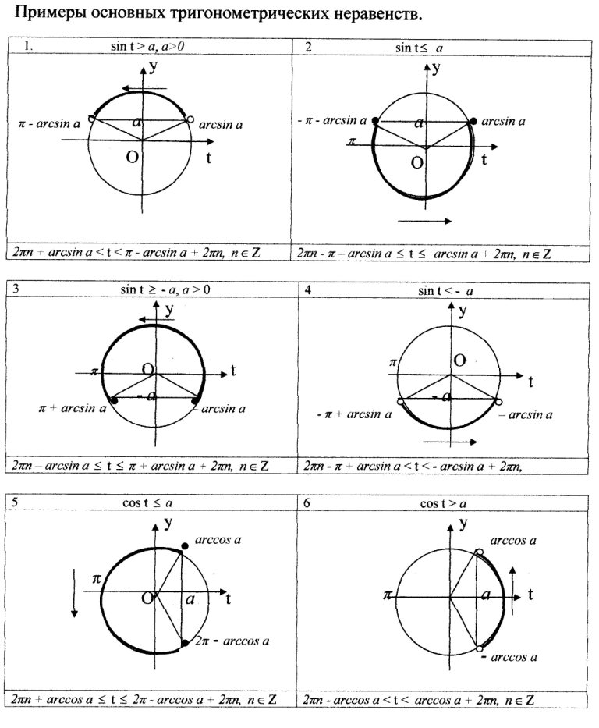

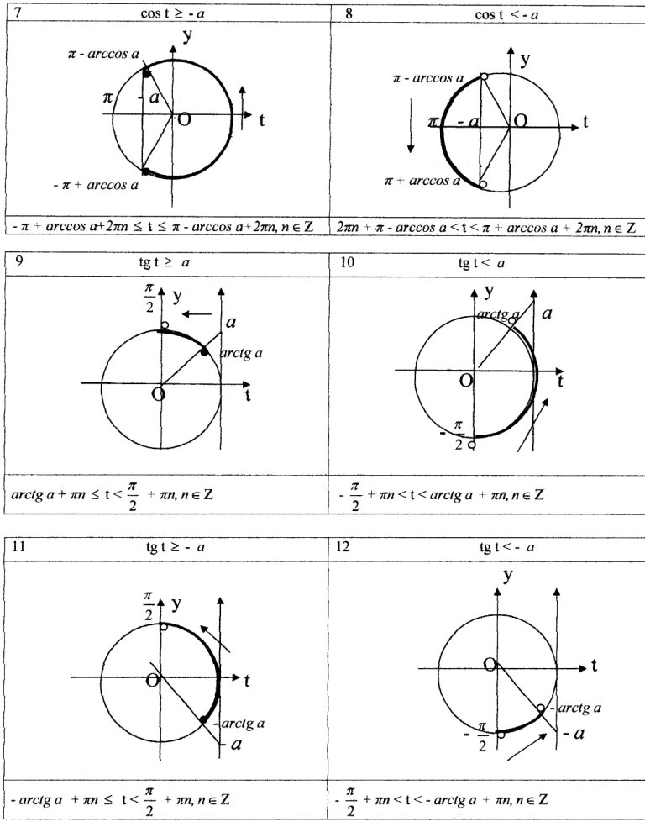

3.Домашнее задание: п.37,

1.Запишите тему занятия в тетради.

2.Прочитайте теоретический материал.

3.Сделайте рисунки и запишите в тетрадь формулы.

4.Сфотографируйте и отправьте по вацапу мне в личку.

ФИО ПРЕПОДАВАТЕЛЯ Джемигова Хава Магомедовна

ДИСЦИПЛИНА ОД.05 Математика

ГРУППА 20 ПД 9-1 ДАТА 21.01.2021г

ТЕМА: П/Р №21.Решение простейших тригонометрических уравнений.

ХОД ЗАНЯТИЯ

1.ОРГ. МОМЕНТ (2-3 мин) - Приветствие, отметка отсутствующих.

2.Теоретический материал.





2. Практическая работа.

Решите неравенства:

1) sinx >; 2) cosx < 0,5; 3) sinx > 0.

3.Домашнее задание:

1.Запишите тему занятия в тетради.

2.Просмотрите теоретический материал.

3.Решите в тетрадях неравенства.

4.Сфотографируйте и отправьте по вацапу мне в личку.

**План занятия**

**Преподаватель:**Болтакаева Линда Хамадовна

**Дисциплина:** ОД. 10 Обществознание

**Группа:** 20 ПД 9-1 **Дата:** 21.01.2020

**Тема:**Основные организационные формы бизнеса в России. Основные источники финансирования бизнеса.

**Ход занятия:**

**1. Организационный момент.**

**2. Изучение нового материала.**

**Организационная структура (структура управления)** – совокупность форм, с помощью которых на практике реализуется процесс управления, является основной характеристикой системы управления.

**Организационно-правовая форма хозяйствующего субъекта** – признаваемая законодательством той или иной страны форма хозяйствующего субъекта, фиксирующая способ закрепления и использования имущества хозяйствующим субъектом и вытекающие из этого его правовое положение и цели деятельности.

По основной цели деятельности (извлечение прибыли) хозяйствующие субъекты делятся на **коммерческие (предпринимательская деятельность)** и некоммерческие. (См. Гражданский кодекс Российской Федерации, часть первая)

В зависимости от организационно-правовой формы коммерческих фирм выделяют следующие виды юридических лиц:

- хозяйственные товарищества;

- хозяйственные общества;

- хозяйственные партнерства;

- производственные кооперативы;

- унитарные предприятия.

**Главная особенность хозяйственных товариществ, обществ и партнерств:**

- капитал образуется за счет вкладов учредителей (участников);

- уставный капитал разделен на доли.

**Хозяйственные товарищества** бывают двух видов:

1) **полное**, которое характеризуются тем, что все его участники (полные товарищи) могут заниматься предпринимательской деятельностью от имени товарищества и несут ответственность по его обязательствам всем своим имуществом;

2) **товарищество на вере (коммандитное товарищество)** объединяет две группы участников – полных товарищей и вкладчиков (коммандитистов), правовое положение которых различно: полные товарищи управляют всеми делами товарищества и несут неограниченную ответственность, а вкладчики не участвуют в управлении, но и их риск ограничен размерами их вкладов.

ГК РФ различает следующие виды **хозяйственных обществ**:

1) **общество с ограниченной ответственностью** – имеет разделенный на доли участников уставной капитал и самостоятельно отвечает по своим обязательствам; участники несут риск убытков только размером внесенных ими долей;

2) **общество с дополнительной ответственностью** – если уставного капитала недостаточно для покрытия долгов общества, то все его участники вносят недостающую сумму в кратном размере к стоимости их вкладов;

3) **акционерное общество** – уставный капитал разделен на определенное число акций, которые могут быть обыкновенными и привилегированными. Участники (акционеры) несут риск убытков в пределах стоимости принадлежащих им акций:

- **открытое АО**, акционеры могут отчуждать свои акции без согласия других акционеров; акции могут находиться в свободной продаже на рынке ценных бумаг *(их цена отличается от номинала)*;

- **закрытое АО**, акции распределяются только среди его учредителей или иного заранее определенного круга лиц.

**Хозяйственным партнерством** признается созданная двумя или более лицами коммерческая организация, в управлении деятельностью которой принимают участие участники партнерства, а также иные лица в пределах и в объеме, которые предусмотрены соглашением об управлении партнерством.

Участники хозяйственных партнерств не отвечают по обязательствам партнерства и несут лишь риск убытков, связанных с деятельностью партнерства, в пределах сумм внесенных ими вкладов.

**Производственный кооператив (артель)** – добровольное объединение граждан на основе членства для совместной производственной или хозяйственной деятельности, основанной на их личном трудовом участии и объединении имущественных паевых взносов.

**Государственные и муниципальные унитарные предприятия** – коммерческие организации, которые не наделены правом собственности на закрепленное за ними имущество, которое неделимо и не может быть распределено по вкладам:

- основанные на праве хозяйственного ведения;

- основанные на праве оперативного управления.

**Основные источники финансирования бизнеса:**

- **внутренние** источники предприятия (чистая прибыль, амортизационные отчисления, реализация или сдача в аренду неиспользуемых активов);

- **привлеченные средства** (иностранные инвестиции);

- **заемные средства** (кредит, лизинг, векселя);

- **смешанное** (комплексное, комбинированное) финансирование.

**Акция** – это ценная бумага, выпускаемая акционерным обществом, удостоверяющая членство в обществе и дающая право на получение части прибыли общества в виде дивиденда:

- обыкновенная акция;

- привилегированная акция.

**Облигация** – это ценная бумага, содержащая обязательство акционерного общества оплатить в установленный срок ее стоимость и фиксированную сумму процента.

**3. Закрепление изученного материала:**

1. Что такое организационно-правовая форма хозяйствующего субъекты?
2. Какие виды юридических лиц существуют?
3. Какие источники финансирования бизнеса существуют?
4. Что такое акция?
5. Чем акция отличается от облигации?

**Домашнее задание:**

**Электронная библиотечная система: IPR BOOKS**

[**Обществознание**. Учебное пособие (книга)](http://www.iprbookshop.ru/1962.html)

2011, Бердников И.П., Проспект

**Глава 4, стр. 95-102**

**ФИО преподавателя:** Терекбаева Хава Кюриевна_

**Дисциплина:** ОД.10 Естествознание

**Группа**:20 ПД 9-1

**Дата:** 25.01.2021г.

**Тема:** Многообразие органических соединений.

**Ход занятия**

1.Орг.момент (2-3мин)- Приветствие, отметка отсутствующих.

2. Изучение нового материала

**План:**

* 1. Органические вещества .
  2. История.
  3. Классификация.
  4. Характерные свойства.
  5. Номенклатура.

**Органи́ческие соединения**, **органические вещества́** — вещества, относящиеся к [углеводородам](https://ru.wikipedia.org/wiki/%D0%A3%D0%B3%D0%BB%D0%B5%D0%B2%D0%BE%D0%B4%D0%BE%D1%80%D0%BE%D0%B4%D1%8B) или их производным, то есть это класс [химических соединений](https://ru.wikipedia.org/wiki/%D0%A5%D0%B8%D0%BC%D0%B8%D1%87%D0%B5%D1%81%D0%BA%D0%BE%D0%B5_%D1%81%D0%BE%D0%B5%D0%B4%D0%B8%D0%BD%D0%B5%D0%BD%D0%B8%D0%B5), объединяющий почти все [химические соединения](https://ru.wikipedia.org/wiki/%D0%A5%D0%B8%D0%BC%D0%B8%D1%87%D0%B5%D1%81%D0%BA%D0%BE%D0%B5_%D1%81%D0%BE%D0%B5%D0%B4%D0%B8%D0%BD%D0%B5%D0%BD%D0%B8%D0%B5), в состав которых входит [углерод](https://ru.wikipedia.org/wiki/%D0%A3%D0%B3%D0%BB%D0%B5%D1%80%D0%BE%D0%B4)[[1]](https://ru.wikipedia.org/wiki/%D0%9E%D1%80%D0%B3%D0%B0%D0%BD%D0%B8%D1%87%D0%B5%D1%81%D0%BA%D0%B8%D0%B5_%D0%B2%D0%B5%D1%89%D0%B5%D1%81%D1%82%D0%B2%D0%B0#cite_note-text-1) (за исключением [карбидов](https://ru.wikipedia.org/wiki/%D0%9A%D0%B0%D1%80%D0%B1%D0%B8%D0%B4%D1%8B), [угольной кислоты](https://ru.wikipedia.org/wiki/%D0%A3%D0%B3%D0%BE%D0%BB%D1%8C%D0%BD%D0%B0%D1%8F_%D0%BA%D0%B8%D1%81%D0%BB%D0%BE%D1%82%D0%B0), [карбонатов](https://ru.wikipedia.org/wiki/%D0%9A%D0%B0%D1%80%D0%B1%D0%BE%D0%BD%D0%B0%D1%82%D1%8B), некоторых [оксидов углерода](https://ru.wikipedia.org/wiki/%D0%9E%D0%BA%D1%81%D0%B8%D0%B4%D1%8B_%D1%83%D0%B3%D0%BB%D0%B5%D1%80%D0%BE%D0%B4%D0%B0), [роданидов](https://ru.wikipedia.org/wiki/%D0%9D%D0%B5%D0%BE%D1%80%D0%B3%D0%B0%D0%BD%D0%B8%D1%87%D0%B5%D1%81%D0%BA%D0%B8%D0%B5_%D1%82%D0%B8%D0%BE%D1%86%D0%B8%D0%B0%D0%BD%D0%B0%D1%82%D1%8B), [цианидов](https://ru.wikipedia.org/wiki/%D0%A6%D0%B8%D0%B0%D0%BD%D0%B8%D0%B4%D1%8B)).

Органические соединения редки в земной коре, но обладают большой важностью, потому что все известные формы жизни основаны на органических соединениях. Такие вещества часто включены в дальнейший круговорот жизни, как например органические вещества почвы (к слову, годовая продукция биосферы составляет 380 млрд.т)[[2]](https://ru.wikipedia.org/wiki/%D0%9E%D1%80%D0%B3%D0%B0%D0%BD%D0%B8%D1%87%D0%B5%D1%81%D0%BA%D0%B8%D0%B5_%D0%B2%D0%B5%D1%89%D0%B5%D1%81%D1%82%D0%B2%D0%B0#cite_note-2). Основные [дистилляты нефти](https://ru.wikipedia.org/wiki/%D0%94%D0%B8%D1%81%D1%82%D0%B8%D0%BB%D0%BB%D1%8F%D1%82%D1%8B_%D0%BD%D0%B5%D1%84%D1%82%D0%B8) считаются строительными блоками органических соединений[[3]](https://ru.wikipedia.org/wiki/%D0%9E%D1%80%D0%B3%D0%B0%D0%BD%D0%B8%D1%87%D0%B5%D1%81%D0%BA%D0%B8%D0%B5_%D0%B2%D0%B5%D1%89%D0%B5%D1%81%D1%82%D0%B2%D0%B0#cite_note-3). Органические соединения, кроме углерода (C), чаще всего содержат [водород](https://ru.wikipedia.org/wiki/%D0%92%D0%BE%D0%B4%D0%BE%D1%80%D0%BE%D0%B4) (H), [кислород](https://ru.wikipedia.org/wiki/%D0%9A%D0%B8%D1%81%D0%BB%D0%BE%D1%80%D0%BE%D0%B4) (O), [азот](https://ru.wikipedia.org/wiki/%D0%90%D0%B7%D0%BE%D1%82) (N), значительно реже — [серу](https://ru.wikipedia.org/wiki/%D0%A1%D0%B5%D1%80%D0%B0) (S), [фосфор](https://ru.wikipedia.org/wiki/%D0%A4%D0%BE%D1%81%D1%84%D0%BE%D1%80) (P), [галогены](https://ru.wikipedia.org/wiki/%D0%93%D0%B0%D0%BB%D0%BE%D0%B3%D0%B5%D0%BD%D1%8B) ([F](https://ru.wikipedia.org/wiki/%D0%A4%D1%82%D0%BE%D1%80), [Cl](https://ru.wikipedia.org/wiki/%D0%A5%D0%BB%D0%BE%D1%80" \o "Хлор), [Br](https://ru.wikipedia.org/wiki/%D0%91%D1%80%D0%BE%D0%BC" \o "Бром), [I](https://ru.wikipedia.org/wiki/%D0%98%D0%BE%D0%B4)), [бор](https://ru.wikipedia.org/wiki/%D0%91%D0%BE%D1%80_(%D1%8D%D0%BB%D0%B5%D0%BC%D0%B5%D0%BD%D1%82)) (B) и некоторые металлы

Название **органические вещества** появилось на ранней стадии развития [химии](https://ru.wikipedia.org/wiki/%D0%98%D1%81%D1%82%D0%BE%D1%80%D0%B8%D1%8F_%D1%85%D0%B8%D0%BC%D0%B8%D0%B8) во времена господства [виталистических воззрений](https://ru.wikipedia.org/wiki/%D0%92%D0%B8%D1%82%D0%B0%D0%BB%D0%B8%D0%B7%D0%BC), продолжавших традицию [Аристотеля](https://ru.wikipedia.org/wiki/%D0%90%D1%80%D0%B8%D1%81%D1%82%D0%BE%D1%82%D0%B5%D0%BB%D1%8C) и [Плиния Старшего](https://ru.wikipedia.org/wiki/%D0%9F%D0%BB%D0%B8%D0%BD%D0%B8%D0%B9_%D0%A1%D1%82%D0%B0%D1%80%D1%88%D0%B8%D0%B9) о разделении мира на живое и неживое. В 1807 году шведский химик Якоб Берцелиус предложил назвать вещества, получаемые из организмов, органическими, а науку, изучающую их, — органической химией. Считалось, что для [синтеза](https://ru.wikipedia.org/wiki/%D0%A5%D0%B8%D0%BC%D0%B8%D1%87%D0%B5%D1%81%D0%BA%D0%B8%D0%B9_%D1%81%D0%B8%D0%BD%D1%82%D0%B5%D0%B7) органических веществ необходима особая «жизненная сила» ([лат.](https://ru.wikipedia.org/wiki/%D0%9B%D0%B0%D1%82%D0%B8%D0%BD%D1%81%D0%BA%D0%B8%D0%B9_%D1%8F%D0%B7%D1%8B%D0%BA) *vis vitalis*), присущая только живому, и поэтому синтез органических веществ из неорганических невозможен. Это представление было опровергнуто [Фридрихом Вёлером](https://ru.wikipedia.org/wiki/%D0%92%D1%91%D0%BB%D0%B5%D1%80,_%D0%A4%D1%80%D0%B8%D0%B4%D1%80%D0%B8%D1%85), учеником Берцелиуса, в [1829 году](https://ru.wikipedia.org/wiki/1828_%D0%B3%D0%BE%D0%B4) путём синтеза «органической» [мочевины](https://ru.wikipedia.org/wiki/%D0%9C%D0%BE%D1%87%D0%B5%D0%B2%D0%B8%D0%BD%D0%B0) из «минерального» цианата аммония, однако деление веществ на органические и неорганические сохранилось в химической [терминологии](https://ru.wikipedia.org/wiki/%D0%A2%D0%B5%D1%80%D0%BC%D0%B8%D0%BD) и по сей день.

Количество известных органических соединений составляет почти 27 млн.

Основные [классы органических соединений](https://ru.wikipedia.org/w/index.php?title=%D0%9A%D0%BB%D0%B0%D1%81%D1%81%D1%8B_%D0%BE%D1%80%D0%B3%D0%B0%D0%BD%D0%B8%D1%87%D0%B5%D1%81%D0%BA%D0%B8%D1%85_%D1%81%D0%BE%D0%B5%D0%B4%D0%B8%D0%BD%D0%B5%D0%BD%D0%B8%D0%B9&action=edit&redlink=1) [биологического](https://ru.wikipedia.org/wiki/%D0%91%D0%B8%D0%BE%D0%BB%D0%BE%D0%B3%D0%B8%D1%8F) происхождения — [белки](https://ru.wikipedia.org/wiki/%D0%91%D0%B5%D0%BB%D0%BA%D0%B8), [липиды](https://ru.wikipedia.org/wiki/%D0%9B%D0%B8%D0%BF%D0%B8%D0%B4%D1%8B), [углеводы](https://ru.wikipedia.org/wiki/%D0%A3%D0%B3%D0%BB%D0%B5%D0%B2%D0%BE%D0%B4%D1%8B), [нуклеиновые кислоты](https://ru.wikipedia.org/wiki/%D0%9D%D1%83%D0%BA%D0%BB%D0%B5%D0%B8%D0%BD%D0%BE%D0%B2%D1%8B%D0%B5_%D0%BA%D0%B8%D1%81%D0%BB%D0%BE%D1%82%D1%8B) — содержат, помимо углерода, преимущественно [водород](https://ru.wikipedia.org/wiki/%D0%92%D0%BE%D0%B4%D0%BE%D1%80%D0%BE%D0%B4), [азот](https://ru.wikipedia.org/wiki/%D0%90%D0%B7%D0%BE%D1%82), [кислород](https://ru.wikipedia.org/wiki/%D0%9A%D0%B8%D1%81%D0%BB%D0%BE%D1%80%D0%BE%D0%B4), [серу](https://ru.wikipedia.org/wiki/%D0%A1%D0%B5%D1%80%D0%B0) и [фосфор](https://ru.wikipedia.org/wiki/%D0%A4%D0%BE%D1%81%D1%84%D0%BE%D1%80). Именно поэтому «классические» органические соединения содержат прежде всего *водород*, *кислород*, *азот* и *серу* — несмотря на то, что [элементами](https://ru.wikipedia.org/wiki/%D0%A5%D0%B8%D0%BC%D0%B8%D1%87%D0%B5%D1%81%D0%BA%D0%B8%D0%B9_%D1%8D%D0%BB%D0%B5%D0%BC%D0%B5%D0%BD%D1%82), составляющими органические соединения, помимо углерода могут быть практически любые элементы.

## Характерные свойства

Существует несколько важных свойств, которые выделяют органические соединения в отдельный, ни на что не похожий класс химических соединений.

* Органические соединения обычно представляют собой газы, жидкости или легкоплавкие твёрдые вещества, в отличие от неорганических соединений, которые в большинстве своём представляют собой твёрдые вещества с высокой температурой плавления.
* Органические соединения большей частью построены [ковалентно](https://ru.wikipedia.org/wiki/%D0%9A%D0%BE%D0%B2%D0%B0%D0%BB%D0%B5%D0%BD%D1%82%D0%BD%D0%B0%D1%8F_%D1%81%D0%B2%D1%8F%D0%B7%D1%8C" \o "Ковалентная связь), а неорганические соединения — [ионно](https://ru.wikipedia.org/wiki/%D0%98%D0%BE%D0%BD%D0%BD%D0%B0%D1%8F_%D1%81%D0%B2%D1%8F%D0%B7%D1%8C).
* Различная [топология](https://ru.wikipedia.org/wiki/%D0%A2%D0%BE%D0%BF%D0%BE%D0%BB%D0%BE%D0%B3%D0%B8%D1%8F) образования связей между атомами, образующими органические соединения (прежде всего, атомами углерода), приводит к появлению изомеров — соединений, имеющих один и тот же состав и молекулярную массу, но обладающих различными физико-химическими свойствами. Данное явление носит название [изомерии](https://ru.wikipedia.org/wiki/%D0%98%D0%B7%D0%BE%D0%BC%D0%B5%D1%80%D0%B8%D1%8F).
* Явление гомологии — существование рядов органических соединений, в которых формула любых двух соседей ряда ([гомологов](https://ru.wikipedia.org/wiki/%D0%93%D0%BE%D0%BC%D0%BE%D0%BB%D0%BE%D0%B3%D0%B8%D1%87%D0%B5%D1%81%D0%BA%D0%B8%D0%B5_%D1%80%D1%8F%D0%B4%D1%8B)) отличается на одну и ту же группу — гомологическую разницу CH2. Целый ряд [физико-химических свойств](https://ru.wikipedia.org/w/index.php?title=%D0%A4%D0%B8%D0%B7%D0%B8%D0%BA%D0%BE-%D1%85%D0%B8%D0%BC%D0%B8%D1%87%D0%B5%D1%81%D0%BA%D0%BE%D0%B5_%D1%81%D0%B2%D0%BE%D0%B9%D1%81%D1%82%D0%B2%D0%BE&action=edit&redlink=1) в первом приближении изменяется [симбатно](https://ru.wikipedia.org/w/index.php?title=%D0%A1%D0%B8%D0%BC%D0%B1%D0%B0%D1%82%D0%BD%D0%BE%D1%81%D1%82%D1%8C&action=edit&redlink=1) (мера схожести зависимостей в математическом анализе) по ходу гомологического ряда. Это важное свойство используется в [материаловедении](https://ru.wikipedia.org/wiki/%D0%9C%D0%B0%D1%82%D0%B5%D1%80%D0%B8%D0%B0%D0%BB%D0%BE%D0%B2%D0%B5%D0%B4%D0%B5%D0%BD%D0%B8%D0%B5) при поиске веществ с заранее заданными свойствами.
* Горючесть. [[*источник не указан 1511 дней*](https://ru.wikipedia.org/wiki/%D0%92%D0%B8%D0%BA%D0%B8%D0%BF%D0%B5%D0%B4%D0%B8%D1%8F:%D0%A1%D1%81%D1%8B%D0%BB%D0%BA%D0%B8_%D0%BD%D0%B0_%D0%B8%D1%81%D1%82%D0%BE%D1%87%D0%BD%D0%B8%D0%BA%D0%B8)]

## Номенклатура

Органическая [номенклатура](https://ru.wikipedia.org/wiki/%D0%A5%D0%B8%D0%BC%D0%B8%D1%87%D0%B5%D1%81%D0%BA%D0%B0%D1%8F_%D0%BD%D0%BE%D0%BC%D0%B5%D0%BD%D0%BA%D0%BB%D0%B0%D1%82%D1%83%D1%80%D0%B0) — это система классификации и наименований органических веществ. В настоящее время распространена [номенклатура ИЮПАК](https://ru.wikipedia.org/wiki/%D0%9D%D0%BE%D0%BC%D0%B5%D0%BD%D0%BA%D0%BB%D0%B0%D1%82%D1%83%D1%80%D0%B0_%D0%BE%D1%80%D0%B3%D0%B0%D0%BD%D0%B8%D1%87%D0%B5%D1%81%D0%BA%D0%B8%D1%85_%D1%81%D0%BE%D0%B5%D0%B4%D0%B8%D0%BD%D0%B5%D0%BD%D0%B8%D0%B9_%D0%98%D0%AE%D0%9F%D0%90%D0%9A).

Классификация органических соединений построена на важном принципе, согласно которому физические и химические свойства органического соединения в первом приближении определяются двумя основными критериями — строением [углеродного скелета](https://ru.wikipedia.org/wiki/%D0%A3%D0%B3%D0%BB%D0%B5%D1%80%D0%BE%D0%B4%D0%BD%D1%8B%D0%B9_%D1%81%D0%BA%D0%B5%D0%BB%D0%B5%D1%82) соединения и его [функциональными группами](https://ru.wikipedia.org/wiki/%D0%A4%D1%83%D0%BD%D0%BA%D1%86%D0%B8%D0%BE%D0%BD%D0%B0%D0%BB%D1%8C%D0%BD%D1%8B%D0%B5_%D0%B3%D1%80%D1%83%D0%BF%D0%BF%D1%8B).

В зависимости от природы [углеродного скелета](https://ru.wikipedia.org/wiki/%D0%A3%D0%B3%D0%BB%D0%B5%D1%80%D0%BE%D0%B4%D0%BD%D1%8B%D0%B9_%D1%81%D0%BA%D0%B5%D0%BB%D0%B5%D1%82) органические соединения можно разделить на [ациклические](https://ru.wikipedia.org/wiki/%D0%90%D1%86%D0%B8%D0%BA%D0%BB%D0%B8%D1%87%D0%B5%D1%81%D0%BA%D0%B8%D0%B5_%D1%81%D0%BE%D0%B5%D0%B4%D0%B8%D0%BD%D0%B5%D0%BD%D0%B8%D1%8F) и [циклические](https://ru.wikipedia.org/w/index.php?title=%D0%A6%D0%B8%D0%BA%D0%BB%D0%B8%D1%87%D0%B5%D1%81%D0%BA%D0%B8%D0%B5_%D1%83%D0%B3%D0%BB%D0%B5%D0%B2%D0%BE%D0%B4%D0%BE%D1%80%D0%BE%D0%B4%D1%8B&action=edit&redlink=1). Среди ациклических соединений различают [предельные](https://ru.wikipedia.org/wiki/%D0%9F%D1%80%D0%B5%D0%B4%D0%B5%D0%BB%D1%8C%D0%BD%D1%8B%D0%B5_%D1%83%D0%B3%D0%BB%D0%B5%D0%B2%D0%BE%D0%B4%D0%BE%D1%80%D0%BE%D0%B4%D1%8B) и [непредельные](https://ru.wikipedia.org/wiki/%D0%9D%D0%B5%D0%BF%D1%80%D0%B5%D0%B4%D0%B5%D0%BB%D1%8C%D0%BD%D1%8B%D0%B5_%D1%83%D0%B3%D0%BB%D0%B5%D0%B2%D0%BE%D0%B4%D0%BE%D1%80%D0%BE%D0%B4%D1%8B). Циклические соединения разделяются на [карбоциклические](https://ru.wikipedia.org/wiki/%D0%9A%D0%B0%D1%80%D0%B1%D0%BE%D1%86%D0%B8%D0%BA%D0%BB%D0%B8%D1%87%D0%B5%D1%81%D0%BA%D0%B8%D0%B5_%D1%81%D0%BE%D0%B5%D0%B4%D0%B8%D0%BD%D0%B5%D0%BD%D0%B8%D1%8F) (алициклические и ароматические) и [гетероциклические](https://ru.wikipedia.org/wiki/%D0%93%D0%B5%D1%82%D0%B5%D1%80%D0%BE%D1%86%D0%B8%D0%BA%D0%BB%D0%B8%D1%87%D0%B5%D1%81%D0%BA%D0%B8%D0%B5_%D1%81%D0%BE%D0%B5%D0%B4%D0%B8%D0%BD%D0%B5%D0%BD%D0%B8%D1%8F).

* Органические соединения
  + [Углеводороды](https://ru.wikipedia.org/wiki/%D0%A3%D0%B3%D0%BB%D0%B5%D0%B2%D0%BE%D0%B4%D0%BE%D1%80%D0%BE%D0%B4%D1%8B)
    - [Ациклические соединения](https://ru.wikipedia.org/wiki/%D0%90%D1%86%D0%B8%D0%BA%D0%BB%D0%B8%D1%87%D0%B5%D1%81%D0%BA%D0%B8%D0%B5_%D1%81%D0%BE%D0%B5%D0%B4%D0%B8%D0%BD%D0%B5%D0%BD%D0%B8%D1%8F)
      * [Предельные углеводороды](https://ru.wikipedia.org/wiki/%D0%9F%D1%80%D0%B5%D0%B4%D0%B5%D0%BB%D1%8C%D0%BD%D1%8B%D0%B5_%D1%83%D0%B3%D0%BB%D0%B5%D0%B2%D0%BE%D0%B4%D0%BE%D1%80%D0%BE%D0%B4%D1%8B) (алканы)
      * [Непредельные углеводороды](https://ru.wikipedia.org/wiki/%D0%9D%D0%B5%D0%BF%D1%80%D0%B5%D0%B4%D0%B5%D0%BB%D1%8C%D0%BD%D1%8B%D0%B5_%D1%83%D0%B3%D0%BB%D0%B5%D0%B2%D0%BE%D0%B4%D0%BE%D1%80%D0%BE%D0%B4%D1%8B)
        + [Алкены](https://ru.wikipedia.org/wiki/%D0%90%D0%BB%D0%BA%D0%B5%D0%BD%D1%8B)
        + [Алкины](https://ru.wikipedia.org/wiki/%D0%90%D0%BB%D0%BA%D0%B8%D0%BD%D1%8B)
        + [Алкадиены](https://ru.wikipedia.org/wiki/%D0%90%D0%BB%D0%BA%D0%B0%D0%B4%D0%B8%D0%B5%D0%BD%D1%8B) (диеновые углеводороды)
    - [Циклические углеводороды](https://ru.wikipedia.org/w/index.php?title=%D0%A6%D0%B8%D0%BA%D0%BB%D0%B8%D1%87%D0%B5%D1%81%D0%BA%D0%B8%D0%B5_%D1%83%D0%B3%D0%BB%D0%B5%D0%B2%D0%BE%D0%B4%D0%BE%D1%80%D0%BE%D0%B4%D1%8B&action=edit&redlink=1)
      * [Карбоциклические соединения](https://ru.wikipedia.org/wiki/%D0%9A%D0%B0%D1%80%D0%B1%D0%BE%D1%86%D0%B8%D0%BA%D0%BB%D0%B8%D1%87%D0%B5%D1%81%D0%BA%D0%B8%D0%B5_%D1%81%D0%BE%D0%B5%D0%B4%D0%B8%D0%BD%D0%B5%D0%BD%D0%B8%D1%8F)
        + [Алициклические соединения](https://ru.wikipedia.org/wiki/%D0%90%D0%BB%D0%B8%D1%86%D0%B8%D0%BA%D0%BB%D0%B8%D1%87%D0%B5%D1%81%D0%BA%D0%B8%D0%B5_%D1%81%D0%BE%D0%B5%D0%B4%D0%B8%D0%BD%D0%B5%D0%BD%D0%B8%D1%8F)
        + [Ароматические соединения](https://ru.wikipedia.org/wiki/%D0%90%D1%80%D0%B5%D0%BD%D1%8B)
      * [Гетероциклические соединения](https://ru.wikipedia.org/wiki/%D0%93%D0%B5%D1%82%D0%B5%D1%80%D0%BE%D1%86%D0%B8%D0%BA%D0%BB%D0%B8%D1%87%D0%B5%D1%81%D0%BA%D0%B8%D0%B5_%D1%81%D0%BE%D0%B5%D0%B4%D0%B8%D0%BD%D0%B5%D0%BD%D0%B8%D1%8F)
  + Функциональные производные углеводородов:
    - [Спирты](https://ru.wikipedia.org/wiki/%D0%A1%D0%BF%D0%B8%D1%80%D1%82%D1%8B), [Фенолы](https://ru.wikipedia.org/wiki/%D0%A4%D0%B5%D0%BD%D0%BE%D0%BB%D1%8B)
    - [Простые эфиры](https://ru.wikipedia.org/wiki/%D0%9F%D1%80%D0%BE%D1%81%D1%82%D1%8B%D0%B5_%D1%8D%D1%84%D0%B8%D1%80%D1%8B)
    - [Альдегиды](https://ru.wikipedia.org/wiki/%D0%90%D0%BB%D1%8C%D0%B4%D0%B5%D0%B3%D0%B8%D0%B4%D1%8B), [Кетоны](https://ru.wikipedia.org/wiki/%D0%9A%D0%B5%D1%82%D0%BE%D0%BD%D1%8B)
    - [Карбоновые кислоты](https://ru.wikipedia.org/wiki/%D0%9A%D0%B0%D1%80%D0%B1%D0%BE%D0%BD%D0%BE%D0%B2%D1%8B%D0%B5_%D0%BA%D0%B8%D1%81%D0%BB%D0%BE%D1%82%D1%8B)
    - [Сложные эфиры](https://ru.wikipedia.org/wiki/%D0%A1%D0%BB%D0%BE%D0%B6%D0%BD%D1%8B%D0%B5_%D1%8D%D1%84%D0%B8%D1%80%D1%8B)
    - [Жиры](https://ru.wikipedia.org/wiki/%D0%96%D0%B8%D1%80%D1%8B)
    - [Углеводы](https://ru.wikipedia.org/wiki/%D0%A3%D0%B3%D0%BB%D0%B5%D0%B2%D0%BE%D0%B4%D1%8B)
      * [Моносахариды](https://ru.wikipedia.org/wiki/%D0%9C%D0%BE%D0%BD%D0%BE%D1%81%D0%B0%D1%85%D0%B0%D1%80%D0%B8%D0%B4%D1%8B)
      * [Олигосахариды](https://ru.wikipedia.org/wiki/%D0%9E%D0%BB%D0%B8%D0%B3%D0%BE%D1%81%D0%B0%D1%85%D0%B0%D1%80%D0%B8%D0%B4%D1%8B)
      * [Полисахариды](https://ru.wikipedia.org/wiki/%D0%9F%D0%BE%D0%BB%D0%B8%D1%81%D0%B0%D1%85%D0%B0%D1%80%D0%B8%D0%B4%D1%8B)
      * [Мукополисахариды](https://ru.wikipedia.org/wiki/%D0%9C%D1%83%D0%BA%D0%BE%D0%BF%D0%BE%D0%BB%D0%B8%D1%81%D0%B0%D1%85%D0%B0%D1%80%D0%B8%D0%B4%D1%8B)
    - [Амины](https://ru.wikipedia.org/wiki/%D0%90%D0%BC%D0%B8%D0%BD%D1%8B)
    - [Аминокислоты](https://ru.wikipedia.org/wiki/%D0%90%D0%BC%D0%B8%D0%BD%D0%BE%D0%BA%D0%B8%D1%81%D0%BB%D0%BE%D1%82%D1%8B)
    - [Белки](https://ru.wikipedia.org/wiki/%D0%91%D0%B5%D0%BB%D0%BA%D0%B8)
    - [Нуклеиновые кислоты](https://ru.wikipedia.org/wiki/%D0%9D%D1%83%D0%BA%D0%BB%D0%B5%D0%B8%D0%BD%D0%BE%D0%B2%D1%8B%D0%B5_%D0%BA%D0%B8%D1%81%D0%BB%D0%BE%D1%82%D1%8B)

**4.Закрепление изученного материала.**

(Вопросы по текущему конспекту)

**5. Домашнее задание:** §6 стр.122. Составить 5 вопросов по пройденной теме.

|  |  |  |  |
| --- | --- | --- | --- |
| **ФИО ПРЕПОДАВАТЕЛЯ** | | Саидов Иса Жебирович | |
| **ДИСЦИПЛИНА (ОД, ОГСЭ, ОП, МДК)** | | ОД.08 Основы безопасности жизнедеятельности | |
| **ГРУППА** | 20 ПД 9-1 | **ДАТА** | 26.01.21 г. |

**ТЕМА:** ПРИЗЫВ НА ВОЕННУЮ СЛУЖБУ. ПРОХОЖДЕНИЕ ВОЕННОЙ СЛУЖБЫ ПО ПРИЗЫВУ И ПО КОНТРАКТУ

**ХОД ЗАНЯТИЯ**

1.ОРГАНИЗАЦИОННЫЙ МОМЕНТ (2-3 мин) - Приветствие, отметка отсутствующих.

2. ИЗУЧЕНИЕ НОВОГО МАТЕРИАЛА

**1. Призыв на военную службу граждан**

**2. Военная служба по контракту**

**3. Альтернативная гражданская служба**

Призыв на военную службу граждан, не пребывающих в запасе, организуют военные комиссариаты и осуществляют призывные комиссии с 1 апреля по 30 июня и с 1 октября по 31 декабря, на основании указов Президента Российской Федерации. Призыву на военную службу подлежат: граждане мужского пола в возрасте от 18 до 27 лет, состоящие или обязанные состоять на воинском учёте и не пребывающие в запасе.

От призыва на военную службу освобождаются граждане, признанные не годными или ограниченно годными к военной службе по состоянию здоровья, проходящие или прошедшие военную или альтернативную службу в Российской Федерации, а также прошедшие военную службу в другом государстве, граждане, имеющие учёную степень кандидата или доктора наук; граждане, являющиеся сыновьями или родными братьями военно-служащих, погибших (умерших) в связи с исполнением ими обязанностей военной службы; отбывающие наказание и в отношении которых ведётся дознание или предварительное следствие либо уголовное дело передано в суд.

В случае неявки граждан в указанные в повестке военного комиссариата без уважительных причин, они привлекаются к ответственности в соответствии с законодательством Российской Федерации.

По прибытии в часть и после прохождения начальной военной подготовки, составляющей не более 2 месяцев, военнослужащий приводится к Военной присяге

Каждому военнослужащему присваивается соответствующее воинское звание. Для военнослужащих устанавливаются военная форма и знаки различия.

**Военная служба по контракту** — это добровольная военная служба, когда гражданин заключает контракт с Министерством обороны Российской Федерации на определённых условиях.

Контракт о прохождении военной службы имеют право заключать:

- военнослужащие, у которых заканчивается предыдущий контракт о прохождении военной службы;

- военнослужащие, проходящие военную службу по призыву и прослужившие не менее б месяцев;

- граждане, пребывающие в запасе и граждане мужского пола, не пребывающие в запасе, окончившие образовательные учреждения высшего профессионального образования;

- граждане женского пола, не пребывающие в запасе.

Первый контракт о прохождении военной службы вправе заключать граждане в возрасте от 18 до 40 лет.

Первый контракт о прохождении военной службы с поступающим на воинскую должность, для которой штатом предусмотрено воинское звание солдата, матроса, сержанта, старшины, заключается на 3 года; с поступающим на воинскую должность, для которой штатом предусмотрено воинское звание прапорщика, мичмана или офицера, - на 5 лет.

**Альтернативная гражданская служба** — особый вид трудовой деятельности в интересах общества и государства, осуществляемой гражданами взамен военной службы по призыву.

Гражданин имеет право на замену военной службы по призыву альтернативной гражданской службой в случаях, если: несение военной службы противоречит его убеждениям или вероисповеданию; он относится к коренному малочисленному народу, ведёт традиционный образ жизни, осуществляет традиционное хозяйствование и занимается традиционными промыслами.

Срок альтернативной службы составляет 21 месяц или 18 месяцев, если она проходит в организациях Вооружённых Сил Российской Федерации, других войск, воинских формирований и органов.

Замена гражданину военной службы по призыву альтернативной гражданской службой происходит по решению призывной комиссии.

Для размещения каждой роты в казарме должны быть предусмотрены следующие помещения: спальное помещение; комната досуга; канцелярия роты; комната для хранения оружия; комната (место) для чистки оружия; комната (место) для спортивных занятий; комната бытового обслуживания; кладовая для хранения имущества роты и личных вещей военнослужащих; место для курения и чистки обуви; комната для умывания; душевая.

В распорядке дня предусматривается время для проведения утренней физической зарядки, утреннего и вечернего туалета, утреннего осмотра, учебных занятий и подготовки к ним, ухода за вооружением и военной техникой, воспитательной, культурно-досуговой и спортивно-массовой работы, информирования личного состава, просмотра телепрограмм, личных потребностей военнослужащих (не менее 2 ч) и 8 ч для сна.

Каждую неделю в полку проводится парково-хозяйственный день в целях обслуживания вооружения, военной техники, общая уборка всех помещений, а также помывка личного состава в бане.

Воскресные и праздничные дни являются днями отдыха для всего личного состава, кроме несущих боевое дежурство и службу в суточном наряде.

|  |  |  |
| --- | --- | --- |
| **Состав военнослужащих** | **Воинские звания** | |
| **войсковые** | **корабельные** |
| Солдаты и матросы | рядовой  ефрейтор | матрос  старший матрос |
| Сержанты и матросы | младший сержант  старший сержант  старшина | старшина 2-й статьи  старшина 1-й статьи  главный старшина  главный корабельный старшина |
| Прапорщики и мичманы | прапорщик  старший прапорщик | мичман  старший мичман |
| Младшие офицеры | младший лейтенант  лейтенант  старший лейтенант | младший лейтенант  лейтенант  старший лейтенант  капитан-лейтенант |
| Старшие офицеры | майор  подполковник  полковник | капитан 3-го ранга  капитан 2-го ранга  капитан 1-го ранга |
| Высшие офицеры | генерал-майор  генерал-лейтенант  генерал-полковник  генерал армии | контр-адмирал  вице-адмирал  адмирал  адмирал флота |
|  | Маршал Российской Федерации | |

**4. ЗАКРЕПЛЕНИЕ ИЗУЧЕННОГО МАТЕРИАЛА**

### 1. Где осуществляются призыв граждан на военную службу?

2. В какой период осуществляется призыв на военную службу?

3. Граждане какого возраста подлежат призыву на военную службу?

4. В каких случаях гражданин имеет право на замену военной службы по призыву альтернативной гражданской службой?

**5. ДОМАШНЕЕ ЗАДАНИЕ**

§ 4.5 § 4.6 стр. 179 (Л1)

ФИО ПРЕПОДАВАТЕЛЯ __Мидаева Тамила Кахировна_____________

ДИСЦИПЛИНА (ОД, ОГСЭ, ОП, МДК) ОД.02**Литература_**__________

ГРУППА 20 ПД 9-1 ДАТА 27.01.2020г.

ТЕМА: ***М. Булгаков. Жизнь и творчество. Роман «Мастер и Маргарита».***

ХОД ЗАНЯТИЯ

1.ОРГ.МОМЕНТ (2-3мин) - Приветствие, отметка отсутствующих.

2. ИЗУЧЕНИЕ НОВОГО МАТЕРИАЛА

***1.М. Булгаков. Жизнь и творчество.***

***2.Роман «Мастер и Маргарита».***

**Судьба Булгакова** имеет свой драматический рисунок. В нем, как всегда кажется издали и по прошествии лет, мало случайного и отчетливо проступает чувство пути, как называл это Блок. Будто заранее было предсказано, что мальчик, родившийся 3(15) мая 1891 г. в Киеве в семье преподавателя духовной академии, пройдет через тяжкие испытания эпохи войн и революций, будет голодать и бедствовать, станет драматургом лучшего театра страны, узнает вкус славы и гонения, бури оваций и пору глухой немоты и умрет, не дожив до пятидесяти лет, чтобы спустя еще четверть века вернуться к нам своими книгами.

Самым притягательным местом на земле для Михаила Афанасьевича Булгакова остался навсегда Киев, «матерь городов русских», где сошлись воедино Украина и Россия. Город, где прошли его детство и юность.

Корни его в церковном сословии, к которому принадлежали деды его по отцу и матери, и корни эти уходят в Орловскую землю, где был плодородный пласт национальных традиций, полсозвучия неиспорченного родникового слова, которое формировало талант Тургенева, Лескова, Бунина.

Афанасий Иванович Булгаков, отец писателя, родом из Орла, окончил там духовную семинарию, пойдя по стопам отца – сельского священника. Мать, Варвара Михайловна Покровская, была учительницей из Карачева той же Орловской губернии, дочерью соборного протоиерея.

Большая многодетная семья Булгаковых – детей было семеро – навсегда останется для Михаила Афанасьевича миром тепла, интеллигентного была с музыкой, чтением вслух по вечерам, праздником елки и домашними спектаклями. Эта атмосфера найдет отражение в романе «Белая гвардия» и в пьесе «Дни Турбиных». В 1907 году в семье случилось несчастье. Умер отец – Афанасий Иванович, профессор Киевской Духовной академии, историк церкви. Умер от склероза почек – болезни, которая через 33 года настигнет и его сына.

Забота о воспитании семерых детей целиком легла на плечи Варвары Михайловны. Но, как ни было это сложно, мать, хлопотливая и деятельная женщина, «сумела… дать радостное детство».

**С 1911 по 1916 год Булгаков** учился на медицинском факультете Киевского университета. Закончив университет, он был «утвержден в степени лекаря с отличием».

Шла первая мировая война, и Булгакову пришлось работать во фронтовых и тыловых госпиталях, набираясь нелегкого врачебного опыта. Затем полтора года проработал молодой врач в сельской больнице в селе Никольском, Сычевского уезда, Смоленской губернии, где «зарекомендовал себя неутомимым работником на земском поприще». Впечатления этих лет отзовутся в окрашенных юмором, печальных и ярких картинах «Записок юного врача», напоминающих чеховскую прозу.

Вернувшись в Киев, Булгаков пытается заняться частной практикой как врач-венеролог. Менее всего хочет быть вовлечен в политику. «Быть интеллигентом вовсе не значит быть идиотом», - отметит впоследствии. Но идет 1918 год, гражданская война, калейдоскопическая смена властей в Киеве. Позднее он напишет, что лично пережил 14 переворотов в Киеве той поры. Добровольцем он совсем не собирался идти никуда, но как врача его постоянно мобилизовали то петлюровцы, то Красная Армия.

Обладал артистичностью, чуткостью ко всякой театральности, тянулся к сцене с юности. Первые свои пьесы («Самооборона», «Дни Турбиных», «Глиняные женихи», «Сыновья муллы», «Парижские коммунары») Булгаков считал несовершенными и впоследствии уничтожил.

Владикавказ 1920-1921 годов. Голод. Холера. Нищета. Тысячи беспризорных сирот, которых не только нечем – не´ из чего накормить. Приходится облагать горожан «вещевой повинностью» (каждый служащий обязывается сдать тарелку или металлическую ложку). И одновременно решительное наступление на неграмотность. И самоотверженная пропаганда классической русской и мировой культуры.

Кроме фельетонов Булгаков начинает печатать драматические сценки, небольшие рассказы, сатирические стихи.

**Осенью 1921 года уезжает в Москву**, уже окончательно осознав, что он литератор. Медицину оставляет навсегда. Оказавшись в Москве без денег, без влиятельных покровителей, бегает по редакциям, ищет работу. После кратковременного пребывания в московском ЛИТО (Литературный отдел Главполитпросвета при Наркомпросе) Булгаков стал сотрудником газеты «Накануне», издававшейся в Берлине, и московского «Гудка», где он работает вместе с молодыми литераторами, у которых, как и у него самого, слава еще впереди, - это Ю. Олеша, В. Катаев, И. Ильф, Е. Петров.

**Начинает вести дневник**, в котором тщательно фиксировал ускользающие черты каждодневного быта: погоду на дворе, цены в магазинах, не пренебрегал указаниями на то, что ели и пили, как одевались, на каком транспорте ездили его современники, люди, с которыми он встречался в гостях и дома. Впоследствии, как известно, в конце 20-х годов у него был произведен обыск, изъяты все рукописи и дневники, которые позже, после того как писатель подал заявление, где писал, что, если его литературные работы не будут ему возвращены, он больше не может считать себя литератором и демонстративно выйдет из Всероссийского союза писателей (был такой предшественник Союза советских писателей), были ему возвращены. Придя домой, Булгаков бросил дневники в печь, Михаил Афанасьевич дневников не вел, но поощрял жену вести хотя бы самые скромные записи; иногда сам диктовал их, стоя у окна и глядя на улицу. «Он чувствовал себя пристрастным летописцем времени и своей судьбы» (В. Лакшин).

**Те, кто встречался с Булгаковым** в московских редакциях в 20-е годы, вспоминают его по преимуществу человеком несловоохотливым, будто охранявшим в себе что-то, и, несмотря на вспышки яркого юмора, отчужденным в компании молодых энтузиастов-газетчиков. Он вызывал изумление своей дохой, своим крахмальным пластроном (туго накрахмаленная грудь мужской сорочки, надеваемой под открытый жилет при фраке или смокинге), моноклем на шнурке. Монокль Булгаков представлял как бы оппозицию футуристической желтой кофте. Там декларировался эпатаж, разрыв с традицией, здесь – демонстративное следование ей. Отчасти это был элемент театральности, никогда не чуждой Булгакову. Но больше – позиция самозащиты, недопущения к своему «Я», некоторой маски, скрывавшей легкую ранимость.

Любовь Евгеньевна Белозерская (жена М.А. Булгакова в 1924-1942 годах) вспоминает о знакомстве с Булгаковым на одном из литературных вечеров в 1924 году. «Имя Булгакова было уже известно. Он тогда печатался в берлинском «Накануне» свои «Записки на манжетах» и фельетоны. Нельзя было не обратить внимание на необыкновенно свежий язык его работ, мастерский диалог, неназойливый тонкий юмор. Мне нравились его вещи. И вот он передо мной: светлые, гладко причесанные на прямой пробор волосы, голубые глаза… Он похож на Шаляпина. Одет в глухую толстовку без пояса. По-моему, он выглядел несколько забавно. А его лаковые желтые ботинки показались «цыплячьими». Мне стало смешно. Когда же мы познакомились, он сказал с горечью: «Если бы нарядная и надушенная дама знала, с каким трудом они мне достались… Она бы не смеялась. Я поняла, что он очень обидчив и легко раним».

Вскоре Любовь Евгеньевна и Михаил Афанасьевич поженились. Их первым семейным очагом стал покосившийся флигелечек во дворе дома номер 9 по Обухову (ныне Чистому) переулку, который они называли «голубятней». Булгаков работал тогда фельетонистом в газете «Гудок». Вечером домой приносил из редакции письма читателей и рабкоров, читал вслух Любовь Евгеньевне и они вместе отбирали наиболее интересные для фельетонов. Работал Булгаков быстро, как-то залпом. Он сам об этом писал так: «… сочинение фельетона в строк 75-100 отнимало у меня, включая сюда и курение, и посвистывание, от 18 до 20 минут. Переписка его на машинке, включая сюда и хихиканье с машинисткой, - 8 минут. Словом, в полчаса все заканчивалось».

Сатирический дар писателя ярко проявился в повести «Дьяволиада» (1923 год). Содержание «Дьяволиады» - судьба маленького человека, рядового винтика бюрократической машины, который в какой-то момент выпал из своего гнезда, потерялся среди шестеренок и приводов и метался среди них, пытаясь вновь зацепиться за общий ход, пока не сошел с ума.

«Дьяволиада» не была оценена по достоинству ни друзьями, ни подругами Булгакова. Ее заметил и в общем похвалил один из крупнейших мастеров литературы Е. Замятин.

Между тем есть в ней нечто такое, что уж нынешний-то читатель не может не оценить по самому высокому счету. Во-первых, история героя, Короткова, «нежного тихого блондина, позволяет увидеть и едва ли не физически ощутить беззащитность и бессилие обыкновенного человека перед могуществом самородящегося и самонастраивающегося бюрократического аппарата. Во-вторых, она приводит к очень важной и безусловно верной мысли, что опасно для общества не столько существование этого аппарата, сколь то, что люди привыкают к системе отношений, которые им наслаждаются, и начинают считать их естественными, какие бы фантастические уродливые формы они не принимали.

Существенного значения этому предостережению Булгакова в то время никто не придал. Никакого волнения в литературных кругах «Дьяволиада» не вызвала. Но уже две следующие повести заставили обратить на себя внимание. Да еще какое пристальное!

В 1924 году М. Булгаков написал две гротесково-фантастические повести: «Роковые яйца» и «Собачье сердце». Судьба этих произведений неодинакова. «Роковые яйца» были опубликованы в том же году, очень понравились М. Горькому, но в советской критике были разгромлены. «Собачье сердце» пришло к советскому читателю в 1988 году, когда имя Булгакова было окружено славой. Вскоре повесть была экранизирована, ее инсценировки идут во многих театрах страны.

В каждой из них симпатичный профессор делает открытие, производящее революцию в науке. Профессор Пейсиков («Роковые яйца») открывает красный луч, под воздействием которого все живое приобретает способность увеличиваться до колоссальных размеров. Скорее всего, Булгаков использовал сюжет «Пищи богов» Г. Уэллса. Герой «Собачьего сердца» профессор Преображенский в соответствии со своей «говорящей фамилией» преображает шелудивого пса Шарика в человека. Однако оба открытия не приносят пользы. С едким сарказмом показывает писатель, как воспользовавшийся открытием Пейсикова практик-энтузиаст с мрачной фамилией Рокк в условиях царящей в стране неразберихи и безответственности вырастил вместо гигантских кур огромное количество заморских гадов (крокодилов, удавов), отправившихся в поход на Москву. Столицу спасло чудо – летом вдруг выпал снег, и южные рептилии замерзли. Но в панике погиб и профессор-изобретатель, и его открытие, и жена Рокка, и множество других людей.

Человечество, утверждал Булгаков своей повестью, нравственно не доросло до того, чтобы выполнять роль Создателя, творить историю.

Еще острее эта мысль проходит через повесть «Собачье сердце». Возникший из собаки гражданин Шариков оказывается хамом, воинствующим невеждой – одно из неизбежных последствий синтеза рабьей психологии дворняжки и люмпен-пролетариата. Шарикову гораздо милее демагогия председателя домкома Швондера, чем долгий и упорный труд по овладению культурой. Писатель беспощадно и зло изображает Швондера и его команду как бездельников, завистников, пропагандирующих ненависть к интеллигенции, культуре, насаждающих уравниловку. Задолго до 1937 года сатирик угадал те социальные типы, которые, развязав репрессии, сами пали от руки взращенных ими шариковых. Впрочем, и здесь, даже в бо´льшей степени, чем в «Роковых яйцах», финал достаточно счастливый. Преображенский второй операцией возвращает своего монстра в прежнее собачье состояние.

В обеих повестях писатель едва ли не первым в литературе заговорил о нравственной ответственности ученого XX века за свои открытия. В них (а чуть позже и в пьесе «Адам и Ева») содержится предостережение, что всесильная наука не неумелых или злобных руках может уничтожить весь земной шар.

Почти одновременно с названными повестями писатель создает роман «Белая гвардия» (1925 год). Он писал свой первый роман в Москве в 1923-1924 годах, ночами, после изнурительной газетной работы.

Только-только закончилась гражданская война, были еще отчетливо живы в памяти ее трагические дни, месяцы и годы, и поэтому так обостренно была встречена эта книга о русской интеллигенции, «внезапно и грозно» брошенной в самое горнило истории. Духовная катастрофа, военное поражение, ощущение безысходности преследуют милую автору семью Турбиных, чьей судьбой стала властно распоряжаться революция. Сама стихия, родственная той все сметающей вьюге, что бушует в блоковской поэме «Двенадцать», врывается в мирный, уютный быт Турбиных, стремясь «вписать» М. Булгакова в советскую литературу. Критики основное внимание сосредоточивали на социальном плане романа. В нем, дескать, доказывается от обратного неизбежность победы революции и гибели белого движения.

В первом своем романе «Белая гвардия» Булгаков займет позицию над схваткой: не столкнет красных и белых. У него белые воюют с петлюровцами, носителями националистической идеи.

В романе выявляется гуманистическая позиция писателя – братоубийственная война ужасна. Вспомним вещий сон Алексея турбина.

Бог говорит вахмистру Жилину: «… мне от вашей веры ни прибыли, ни убытку. Один верит, другой не верит, а поступки у вас у всех одинаковые – в поле брани убиенные…». И герои «Белой гвардии», считая себя причастными ко всему, что происходит в мире, готовы разделить вину за кровопролитие.

Для главных героев: Турбиных, Мышлаевского, Шервинского, Най-Турса, представляющих русскую интеллигенцию, честь – понятие высокое, вечное, оно живет с ними. Поэтому названные герои так близки самому Булгакову.

Первая часть «Белой гвардии» была опубликована в журнале «Россия» и привлекла внимание Художественного театра. Театр давно искал современную пьесу. Михаил Афанасьевич был приглашен для переговоров и затем стал работать над инсценировкой романа. 5 октября 1926 года на сцене Художественного театра была впервые сыграна пьеса «Дни Турбиных». Так Турбины обрели вторую жизнь на сцене лучшего в стране театра. Пьеса имела грандиозный успех. Эта была первая самостоятельная работа молодого поколения МХАТа. Имена актеров Хмелева, Добронравова, Соколовой, Тарасовой, Яншина, Трудкина, Станицына засверкали, сразу завоевав зрителей. Роли сыгранные ими героев остались неразрывно связанными с их актерской славой.

**В 1929 году пьесы** его были сняты отовсюду. Булгакова не печатали. Только по необъяснимому капризному повелению Сталина Булгаков получил «охранную грамоту» (слова Б. Пастернака) для «Дней Турбиных». Для Булгакова это означало, что ему была возвращена часть жизни. Говорят, что сам Сталин пятнадцать раз бывал на этом спектакле.

К весне 1930 года, лишенный, по его выражению, «огня и воды», писатель дошел до гибельного отчаяния. Он искал любую работу, пробовал наниматься рабочим, дворником – его не брали. Он стал думать о том, чтобы застрелиться.

К этому времени уже все талантливые, неординарные писатели получили ярлыки. Булгаков был отнесен к самому крайнему флангу, обзывался «внутренним эмигрантом», «пособником вражеской идеологии». И речь шла уже не просто о литературной репутации, а обо всей судьбе и жизни.

В марте 1930 года запрещена его новая пьеса о Мольере.

Он отверг унизительные хождения с жалобами. 28 марта 1930 года он пишет письмо к Советскому правительству, исполненное чести, достоинства и отчаяния: «я прошусь на штатную должность статиста. Если и статистом нельзя – я прошусь на должность рабочего сцены. Если же и это невозможно, я прошу Советское правительство подступить со мной, как оно найдет нужным, но как-нибудь поступить, потому что у меня, драматурга, написавшего 5 пьес, известного в СССР и за границей («Белая гвардия» На Западе была опубликована целиком в 1927-1929 годах), налицо в данный момент – нищета, улица, гибель». Он писал, что не собирается по совету «доброжелателей» создавать коммунистическую пьесу и каяться. Он говорил о своем праве как писателя думать и видеть по-своему (цитата на доске).

18 апреля состоялся его знаменитый телефонный разговор со Сталиным, где Булгаковым были произнесены ставшие впоследствии известными слова: «Я очень много думал в последнее время, может ли русский писатель жить вне родины, и мне кажется, что не может».

**После разговора со Сталиным Булгаков** был принят на работу во МХАТ. Он работал режиссером, писал инсценировки. По заказу Ленинградского Большого драматического театра в 1931-1932 года, написал инсценировку «Войны и мира», но спектакль так никогда и не был поставлен. В Художественном театре шла его инсценировка «Мертвых душ» Гоголя (1930-1932), где он разрешил себе большую свободу «творчества» с гением.

Даже сыграл роль судьи в спектакле МХАТа «Пиквикский клуб». По поэме Гоголя «Ревизор» написал сценарий для кино, создал пьесу по мотивам «Дон Кихота» Сервантеса и либретто оперы по Мопассану «Рашель».

«И вот к концу моей писательской работы я был вынужден сочинять инсценировки. Какой блистательный финал, не правда ли? – писал Булгаков с печальной самоиронией П.С. Попову 7 мая 1932 года.

Прежде чем автор будущего «Театрального романа» решился отстраненно, в лирико-иронической исповеди бросить взгляд на трагический опыт собственной писательской судьбы, он сознавал свое положение и скорбную неизбежность нести свой крест на судьбе другого художника: в блестящей книге «Жизнь господина де Мольера» (1932-1933), написанной для горьковской серии «Жизнь замечательных людей», одной из лучших и по сей день, и драме «Мольер» («Кабала святош», 1929-1936 гг.).

В последнее десятилетие жизни были написаны пьесы «Адам и Ева» (1931 г.), «Иван Васильевич» (1935-1936 г.), «Последние дни» – о Пушкине, продолжалась работа над «закатным романом» «Мастер и Маргарита», начало работы над которым относится к 1928-1929 годам. Последние вставки в роман Булгаков диктовал желе в феврале 1940 года, за 3 недели до смерти. Он писал роман в общей сложности 12 лет, поправлял и переделывал написанное, над долгие годы оставляя рукопись и вновь возвращаясь к ней. Одновременно и рядом шла работа над другими произведениями, но этот роман был книгой, с которой он не в силах был расстаться, - роман-судьба, роман-завещание. Она была синтезом всего, что было передумано и перечувствовано Булгаковым.

**М.А. Булгакову** помогла сказать последним романом все основное в его жизни жена Елена Сергеевна, известная всему миру как Маргарита. Она стала ангелом-хранителем мужа. В феврале 1929 года Мастер встретил Елену Сергеевну, а в мае начал роман «Мастер и Маргарита». Елена Сергеевна ни разу не усомнилась в Мастере, безусловной верой поддержала его талант. Она вспоминала: «Михаил Афанасьевич мне сказал однажды: «Против меня был целый мир – и я один. Теперь мы вдвоем, и мне ничего не страшно».

В жизнь Булгакова Елена Сергеевна принесла любовь и жизнь. Но счастье не было долгим. Булгаков начал слепнуть, терять речь. Он умирал. Он был врач и мог предсказать течение болезни. Но он был Булгаков и поэтому он говорил: «Вот я скоро умру, меня всюду начнут печатать, театры будут вырывать друг у друга мои пьесы и тебя будут приглашать выступать с воспоминаниями обо мне. Ты выйдешь на сцену в черном платье с красивым вырезом на груди, заломишь руки и скажешь: «Отлетел мой ангел…» И они начинали хохотать…

Болезнь прогрессировала, и 10 марта 1940 года Булгакова не стало. Через 6 дней после смерти Михаила Афанасьевича Анна Ахматова пришла к вдове, отдала последний долг – стихи:

**Вот это я, взамен**

**могильных роз,**

**Взамен кадильного куренья;**

**Ты так сурово жил и до конца**

**донес**

**Великолепное презренье…**

Бог и дьявол вкупе распорядились дать Мастеру покой, не дав света. Недостоин, мол, света, не так уж праведно жил. И действительно – черные очки последних дней…

**Все, кто помнил Михаила Афанасьевича**, отмечали ясность и свет его голубых глаз. А тут слепота – напророчил, что ли, себе…

Но, кроме земных злодеев, горних вершителей и подземных властелинов, есть же в жизни еще что-то.

«Когда он умер, глаза его широко открылись – и свет, свет лился из них. Он смотрел прямо вверх перед собой – и видел, видел что-то, я уверена (и все, кто был здесь, подтверждали потом это). Это было прекрасно». (Из воспоминаний Е.С. Булгаковой).

Умирающему мужу Елена Сергеевна поклялась напечатать роман. Пробовала это сделать шесть или семь раз – безуспешно. Но сила ее верности преодолела все препятствия. В 1967-1968 годах журнал «Москва» напечатал роман «Мастер и Маргарита». А в 80-90-е годы были открыты архивы Булгакова, написаны практически первые интересные исследования.

Имя Мастера известно теперь всему миру.

**4.ЗАКРЕПЛЕНИЕ ИЗУЧЕННОГО МАТЕРИАЛА.**

(Вопросы по текущему конспекту). Обобщение.

***Вывод*:** Михаил Афанасьевич Булгаков остался в памяти современников как человек, главными чертами личности которого были независимость и твердость суждений, жизнестойкость в тяжелых испытаниях, высокоразвитое чувство собственного достоинства, тонкий юмор, искусство быть во всех случаях самим собой.

**5**. **ДОМАШНЕЕ ЗАДАНИЕ.**

Выучить конспект лекции, подготовить доклад.

Прочить роман «Мастер и Маргарита» в кратком содержании.

ФИО ПРЕПОДАВАТЕЛЯ Джемигова Хава Магомедовна

ДИСЦИПЛИНА ОД.05 Математика

ГРУППА 20 ПД 9-1 ДАТА 28.01.2021г

ТЕМА: Область определения и множество значений.

ХОД ЗАНЯТИЯ

1.ОРГ. МОМЕНТ (2-3 мин) - Приветствие, отметка отсутствующих.

2. Изучение нового материала.

|  |  |
| --- | --- |
| **Задания и вопросы преподавателя** | **Предполагаемые ответы учащихся** |
| Что же такое функция? | *Определение 1*. Если даны числовое множество Х и правило f , позволяющее поставить в соответствие каждому элементу х из множества Х определенное число у, то говорят, что задана **функция у = f (х) с областью определения Х.** |
| Что называют областью определения ?  Как записывают? | Множество всех значений независимой переменной х называют областью определения функции и обозначают  D (f).Пишут : у = f(х), х Є Х. |
| Как обозначают область определения? | Для области определения функции используют обозначение D (f). |
| Как обозначают множество значений? | Множество всех значений функции у = f (x) называют областью значений функции и обозначают E (f). |
| Как называют переменную х ? | Х – независимая переменная или аргумент. |
| Как называют переменную у ? | У – зависимая переменная. |
| Найдите область определения функций:   1. у = √х 2. у = х² 3. у = х / (х+2) 4. у= (5-3х)/( √х+3 ) | 1. D (f) = [ 0; ∞) 2. D (f) = (-∞; +∞) 3. D (f) = (-∞; -2)∩(-2; +∞) 4. D (f) =( -3; +∞) |
| Вычислите значения данных функций в точках 1 и 4. | 1. х=1, у=1 х=4, у=2 2. х=1, у=1  х=4, у=16 3. х=1, у=1/3 х=4, у=2/3 4. х=1, у=1 х=4, у=-7/√7 |
| Что такое график функции? | *Определение 2*. Если дана функция у = f(x) , хЄХ и на координатной плоскости хОу отмечены все точки вида (х; у), где х Є Х, а у = f (x), то множество этих точек называют графиком функции. |
| Как выглядят графики некоторых функций?   1. у = kx+m 2. y = ax² +bx +c 3. y = k/x 4. y = √x 5. y = IxI | 1. у = kx+m  – прямая  http://xn--i1abbnckbmcl9fb.xn--p1ai/%D1%81%D1%82%D0%B0%D1%82%D1%8C%D0%B8/562703/2.gif 2. у = ax² +bx +c  – парабола http://xn--i1abbnckbmcl9fb.xn--p1ai/%D1%81%D1%82%D0%B0%D1%82%D1%8C%D0%B8/562703/3.gif 3. у = к/х  – гипербола http://xn--i1abbnckbmcl9fb.xn--p1ai/%D1%81%D1%82%D0%B0%D1%82%D1%8C%D0%B8/562703/4.gif 4. у = √х http://xn--i1abbnckbmcl9fb.xn--p1ai/%D1%81%D1%82%D0%B0%D1%82%D1%8C%D0%B8/562703/5.gif 5. у = I хI http://xn--i1abbnckbmcl9fb.xn--p1ai/%D1%81%D1%82%D0%B0%D1%82%D1%8C%D0%B8/562703/6.gif |

Закрепление.

Дана функция у = f(х), где

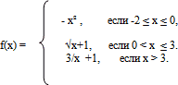

Вычислить:   
а) f( -2);  
б) f ( 0);  
в) f( 1, 25);  
г) f(6).

1. Найти D (f) и E(f).
2. Выяснить, сколько корней имеет уравнение f(х) =а при различных значениях а.
3. Решить неравенства:   
   а) f(х) < 0,5;  
   б) f(х) > 0,5.

**Решение.**

Дана кусочная функция.

**1**.

а) значение х=-2 удовлетворяет условию -2 ≤ х ≤ 0, значит f( -2) надо вычислять по формуле f(х) =- х²; f( -2) = -(-2)² ==-4.

б) значение х =0 удовлетворяет условию -2 ≤ х ≤ 0, значит f ( 0) надо вычислять по формуле f(х) =- х²; f ( 0) =-0² =0.

в) значение f( 1, 25) удовлетворяет условию 0 < х ≤ 3, значит f( 1, 25) надо вычислять по формуле f(х) = √х+1; f( 1, 25)= √1,25 +1 =1,5.

г) значение f(6) удовлетворяет условию х > 3, значит f(6) надо вычислять по формуле 3/х +1

f(6)=3:х +1= 3:6+1=1,5.

**2.** Область определения D (f) состоит из трех промежутков: [-2;0], (0;3], (3; +∞). Объединив их, получим луч [-2; +∞).

Чтобы найти область значений функции, построим ее график. Он состоит из трех кусочков заданной функции. Спроецировав этот график на ось у, получим область значений функции.

E(f)= [-4; 0]U( 1; 2]

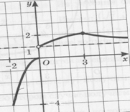

**3.** Выясним, сколько корней имеет уравнение f(х) =а при различных значениях а.

Для этого нужно определить, сколько точек пересечения имеет построенный график функции с прямой у=а при различных значениях параметра а.

1. При -4 ≤ а≤ 0 прямая пересекается с графиком в одной точке. Значит, уравнение имеет 1 корень.
2. При а< -4 корней нет.
3. При 0<а ≤1 корней нет.
4. При а>2 корней нет.
5. При а=2  – 1 корень.
6. При 1<а <2 два корня.

4.Решим неравенство f(х)<0, 5. График функции располагается ниже прямой у = 0,5 при -2≤х≤0

f(х)>0,5 при х>0.

3.Домашнее задание:

1.Запишите тему занятия в тетради.

2.Прочитайте теоретический материал.

3.Ответьте на вопросы письменно.

Какое соответствиеназывается функцией?

Что такое область определения функции?

Как обозначается?

Что такое область значений функции?

Как обозначается?

Дайте определение графика функции.

4.Разберите и запишите в тетрадь решенный пример.

5.Сфотографируйте конспект и отправьте по вацапу мне в личку.

ФИО ПРЕПОДАВАТЕЛЯ Джемигова Хава Магомедовна

ДИСЦИПЛИНА ОД.05 Математика

ГРУППА 20 ПД 9-1 ДАТА 28.01.2021г

ТЕМА: Свойства функции.

ХОД ЗАНЯТИЯ

1.ОРГ. МОМЕНТ (2-3 мин) - Приветствие, отметка отсутствующих.

2. Изучение нового материала.

К важнейшим свойствам функций относится четность/нечетность.

**Функция называется нечетной**, если при изменении знака аргумента, она меняет свое значение на противоположное. Формульная запись этого выглядит так https://konspekta.net/studopediaru/baza18/294234712826.files/image693.png . Это значит, что после подстановки в функцию на место всех иксов значений «минус икс», функция изменит свой знак. График такой функции симметричен относительно начала координат.

Примерами нечетных функций являются https://konspekta.net/studopediaru/baza18/294234712826.files/image694.png и др.

Например, график https://konspekta.net/studopediaru/baza18/294234712826.files/image695.png действительно обладает симметричностью относительно начала координат:

**Функция называется четной**, если при изменении знака аргумента, она не меняет свое значение. Формульная запись этого выглядит так https://konspekta.net/studopediaru/baza18/294234712826.files/image697.png . Это значит, что после подстановки в функцию на место всех иксов значений «минус икс», функция в результате не изменится. График такой функции симметричен относительно оси https://konspekta.net/studopediaru/baza18/294234712826.files/image698.png .

Примерами четных функций являются https://konspekta.net/studopediaru/baza18/294234712826.files/image699.png и др.

К примеру, покажем симметричность графика https://konspekta.net/studopediaru/baza18/294234712826.files/image700.png относительно оси https://konspekta.net/studopediaru/baza18/294234712826.files/image698.png :

Если функция не относится ни к одному из указанных видов, то ее называют ни четной ни нечетной или **функцией общего вида**. У таких функций нет симметрии.

Такой функцией, например, является недавно рассмотренная нами линейная функция https://konspekta.net/studopediaru/baza18/294234712826.files/image702.png с графиком:

Особым свойством функций является периодичность. Дело в том, что периодичными функциями, которые рассматриваются в стандартной школьной программе, являются только тригонометрические функции. Мы уже подробно о них говорили при изучении соответствующей темы.

**Периодичная функция** – это функция, которая не меняет свои значения при добавлении к аргументу определенного постоянного ненулевого числа.

Такое минимальное число называют **периодом функции** и обозначают буквой https://konspekta.net/studopediaru/baza18/294234712826.files/image704.png .

Формульная запись этого выглядит следующим образом: https://konspekta.net/studopediaru/baza18/294234712826.files/image705.png .

Посмотрим на это свойство на примере графика синуса: https://konspekta.net/studopediaru/baza18/294234712826.files/image706.png

|  |  |
| --- | --- |
| |  | | --- | |  | |

Вспомним, что периодом функций https://konspekta.net/studopediaru/baza18/294234712826.files/image708.png и https://konspekta.net/studopediaru/baza18/294234712826.files/image709.png является https://konspekta.net/studopediaru/baza18/294234712826.files/image710.png , а периодом https://konspekta.net/studopediaru/baza18/294234712826.files/image711.png и https://konspekta.net/studopediaru/baza18/294234712826.files/image712.png – https://konspekta.net/studopediaru/baza18/294234712826.files/image713.png .

Как мы уже знаем, для тригонометрических функций со сложным аргументом может быть нестандартный период. Речь идет о функциях вида:

https://konspekta.net/studopediaru/baza18/294234712826.files/image714.png https://konspekta.net/studopediaru/baza18/294234712826.files/image715.png У них период равен https://konspekta.net/studopediaru/baza18/294234712826.files/image716.png .

И о функциях: https://konspekta.net/studopediaru/baza18/294234712826.files/image717.png https://konspekta.net/studopediaru/baza18/294234712826.files/image718.png У них период равен https://konspekta.net/studopediaru/baza18/294234712826.files/image719.png .

Как видим, для вычисления нового периода стандартный период просто делится на множитель при аргументе. От остальных видоизменений функции он не зависит.

*Промежутки монотонности функции*

Очень важным свойством функции является ее монотонность. Зная это свойство различных специальных функций, можно определить поведение различных физических, экономических, социальных и многих других процессов.

Выделяют следующие виды монотонности функций:

1) **функция** https://konspekta.net/studopediaru/baza18/294234712826.files/image720.png **возрастает**, если на некотором интервале, если для любых двух точек https://konspekta.net/studopediaru/baza18/294234712826.files/image721.png и https://konspekta.net/studopediaru/baza18/294234712826.files/image722.png этого интервала таких, что https://konspekta.net/studopediaru/baza18/294234712826.files/image723.png выполнено, что https://konspekta.net/studopediaru/baza18/294234712826.files/image724.png . Т.е. большему значению аргумента соответствует большее значение функции;

2) **функция** https://konspekta.net/studopediaru/baza18/294234712826.files/image720.png **убывает**, если на некотором интервале, если для любых двух точек https://konspekta.net/studopediaru/baza18/294234712826.files/image721.png и https://konspekta.net/studopediaru/baza18/294234712826.files/image722.png этого интервала таких, что https://konspekta.net/studopediaru/baza18/294234712826.files/image723.png выполнено, что https://konspekta.net/studopediaru/baza18/294234712826.files/image725.png . Т.е. большему значению аргумента соответствует меньшее значение функции;

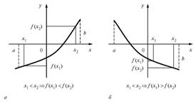

3) **функция** https://konspekta.net/studopediaru/baza18/294234712826.files/image720.png **неубывает**, если на некотором интервале, если для любых двух точек https://konspekta.net/studopediaru/baza18/294234712826.files/image721.png и https://konspekta.net/studopediaru/baza18/294234712826.files/image722.png этого интервала таких, что https://konspekta.net/studopediaru/baza18/294234712826.files/image723.png выполнено, что https://konspekta.net/studopediaru/baza18/294234712826.files/image727.png ;

4) **функция** https://konspekta.net/studopediaru/baza18/294234712826.files/image720.png **невозрастает**, если на некотором интервале, если для любых двух точек https://konspekta.net/studopediaru/baza18/294234712826.files/image721.png и https://konspekta.net/studopediaru/baza18/294234712826.files/image722.png этого интервала таких, что https://konspekta.net/studopediaru/baza18/294234712826.files/image723.png выполнено, что https://konspekta.net/studopediaru/baza18/294234712826.files/image728.png .

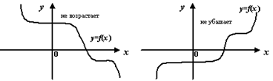

Для первых двух случаев еще применяют термин «строгая монотонность».

Два последних случая являются специфическими и задаются обычно в виде композиции из нескольких функций.

Отдельно отметим, что рассматривать возрастание и убывание графика функции следует именно слева-направо и никак иначе.

3.Домашнее задание:

1.Запишите тему занятия в тетради.

2.Прочитайте теоретический материал.

3.Перечислите свойства функции с определениями.

4.Сфотографируйте конспект и отправьте по вацапу мне в личку.

ФИО ПРЕПОДАВАТЕЛЯ Джемигова Хава Магомедовна

ДИСЦИПЛИНА ОД.05 Математика

ГРУППА 20 ПД 9-1 ДАТА 28.01.2021г

ТЕМА: П/Р №23. Построение графиков функций, заданных различными способами.

ХОД ЗАНЯТИЯ

1.ОРГ. МОМЕНТ (2-3 мин) - Приветствие, отметка отсутствующих.

2.Теоретический материал.

1.Величины, участвующие в одном и том же явлении, могут быть взаимосвязаны, так что изменение одних из них влечёт за собой изменение других. Например, увеличение (или уменьшение) радиуса круга ведёт к обязательному увеличению (или уменьшению) его площади.

В таких случаях говорят, что между переменными величинами существует **функциональная зависимость**, причём одну величину называют **функцией**, или *зависимой переменной* (е часто обозначают буквой у), а другую - **аргументом**, или *независимой переменной* (её обозначают буквой х).

**Функциональную зависимость** между х и у принято обозначать символом ***y=f (x)***. Если значению х соответствует больше, чем одно значение у, то такая функция называется **многозначной**.

Переменная величина у есть функция аргумента х, то есть y=f (x), если каждому возможному значению х соответствует одно определённое значение у.

**Графиком функции** называется совокупность всех точек на плоскости, прямоугольные координаты которых х и у удовлетворяют уравнению y=f (x).

Горизонтальную ось Ох называют **осью абсцисс**, вертикальную ось Оу - **осью ординат**.

Графическое изображение функции имеет важное значение для её изучения. На графике функции часто непосредственно видны такие её особенности, которые можно было бы установить лишь путём длительных вычислений. Если между величинами х и у существует функциональная связь, то безразлично, какую из этих величин считать аргументом, а какую - функцией.

2. Способы задания функций

1). **Табличный способ**. При этом способе ряд отдельных значений аргумента х1, х2, …, хk и соответствующий ему ряд отдельных значений функции у1, у2, …, уk задаются в виде таблицы.

Несмотря на простоту, такой способ задания функции обладает существенным недостатком, так как не дает полного представления о характере функциональной зависимости между х и у и не является наглядным.

2). **Словесный способ**. Обычно этот способ задания иллюстрируют примером **функции Дирихле** у = D (х): если х - рациональное число, то значение функции D (х) равно 1, а если число х - иррациональное, то значение функции D (х) равно нулю.

Таким образом, чтобы найти значение D (x0) при заданном значении х = х0, необходимо каким - либо способом установить, рационально или иррационально число х0.

3). **Графический способ**. Функциональная зависимость может быть задана с помощью графика функции у = f (x).

Преимуществом такого способа задания является наглядность, позволяющая установить важные черты поведения функции. Недостаток графического способа заключается в невозможности применения математического аппарата для более детального исследования функции.

4). **Аналитический способ**. При аналитическом способе задания известна формула, по которой по заданному значению аргумента х можно найти соответствующее значение функции у. В математике чаще всего используется именно аналитический способ задания функций.

Преимуществами такого способа задания являются компактность, возможность подсчета значения у при любом значении х и возможность применения математического аппарата для более детального исследования поведения функции. Однако аналитическому способу задания функции присуща недостаточная наглядность и возможная трудность вычисления значений функции.

3. Методы построения графиков функций.

**Исследование функции** дает возможность найти область определения и область изменения функции, области ее убывания или возрастания, асимптоты, интервал знакопостоянства и др.

Однако при рассмотрении графиков многих функций часто можно избежать проведения подобного исследования, используя ряд методов, упрощающих аналитическое выражение функции и облегчающих построение графика.

Изложению именно таких методов посвящается эта глава, которая может служить практическим руководством при построении многих функций.

Параллельный перенос. **Перенос вдоль оси ординат.**

f (x) => f (x) - b

Пусть требуется построить график функции у = f (х) - b. Нетрудно заметить, что ординаты этого графика для всех значений x на ЅbЅ единиц меньше соответствующих ординат графика функций у = f (х) при b>0 и на ЅbЅ единиц больше - при b<0.

Следовательно, график функции у = y (х) - b можно получить параллельным переносом вдоль оси ординат графика функции у = f (х) на ЅbЅ единиц вниз при b>0 или вверх при b<0.

Перемещение графика связано с его перерисовыванием, что бывает затруднительно, особенно в случае сложных графиков. Перенос же графика на ЅbЅ единиц вниз или вверх вдоль оси ординат эквивалентен соответствующему противоположному переносу оси абсцисс настолько же единиц.

Именно этим способом мы будем пользоваться. Тогда представив исходную функцию в виде у + b = f (х), сформулируем следующее правило.

Для построения графика функции y + b = f (x) следует построить график функции y = f (x) и перенести ось абсцисс на ЅbЅ единиц вверх при b>0 или наЅbЅ единиц вниз при b<0.

Полученный в новой системе координат график является графиком функции y = f (x) - b.

**Перенос вдоль оси абсцисс.**

f (x) => f (x + a)

Пусть требуется построить график функции у = f (x + a). Рассмотрим функцию y = f (x), которая в некоторой точке x = x1 принимает значение у1 = f (x1).

Очевидно, функция у = f (x + a) примет такое же значение в точке x2, координата которой определяется из равенства x2 + a = x1, т.е. x2 = x1 - a, причем рассматриваемое равенство справедливо для совокупности всех значений из области определения функции.

Следовательно, график функции у = f (x + a) может быть получен параллельным перемещением графика функции y = f (x) вдоль оси абсцисс влево наЅaЅ единиц при a>0 или вправо на ЅaЅ единиц при a<0. Параллельное же перемещение вдоль оси абсцисс на ЅaЅ единиц эквивалентно переносу оси ординат на столько же единиц, но в противоположную сторону. Таким образом, получаем следующее правило.

Для построения графика функции y = f (x + a) следует построить график функции y = f (x) и перенести ось ординат на ЅaЅ единиц вправо при a>0 или наЅaЅ единиц влево при a<0. Полученный в новой системе координат график является графиком функции y = f (x + a).

**Отражение.**

**Построение графика функции вида y = f (-x).** f (x) => f (-x)  
Очевидно, что функции y = f (-x) и y = f (x) принимают равные значения в точках, абсциссы которых равны по абсолютной величине, но противоположны по знаку.Иначе говоря, ординаты графика функции y = f (-x) в области положительных (отрицательных) значений х будут равны ординатам графика функции y = f (x) при соответствующих по абсолютной величине отрицательных (положительных) значениях х.

Таким образом, получаем следующее правило.  
Для построения графика функции y = f (-x) следует построить график функции y = f (x) и отразить его относительно оси ординат. Полученный график является графиком функции y = f (-x)

**Построение графика функции видаy=-f(x).**  
f (x) => - f (x)

Ординаты графика функции y = - f (x) при всех значениях аргумента равны по абсолютной величине, но противоположны по знаку ординатам графика функции y = f (x) при тех же значениях аргумента.

Таким образом, получаем следующее правило.  
Для построения графика функции y = - f (x) следует построить график функции y = f (x) и отразить его относительно оси абсцисс.

**Построение графиков четной и нечетной функций**.

Как уже отмечалось, для четной функции y = f (x) во всей области изменения ее аргумента справедливо соотношение f (x) = f (-x).

Следовательно, функция такого рода принимает одинаковое значение при всех значениях аргумента, равных по абсолютной величине, но противоположных по знаку. График четной функции симметричен относительно оси ординат.

Для построения графика четной функции y = f (x) следует построить ветвь графика этой функции только в области положительных значений аргумента (хі0). График функции y = f (x) в области отрицательных значений аргумента симметричен построенной ветви относительно оси ординат и получается отражением ее относительно этой оси.Для нечетной функции y = f (x) в области всех значений аргумента справедливо равенство f (-x) = - f (x).Таким образом, в области отрицательных значений аргумента ординаты графика нечетной функции равны по величин, но противоположны по знаку ординатам графика той же функции при соответствующих положительных значениях х. График нечетной функции симметричен относительно начала координат.

Для построения графика нечетной функции y = f (x) следует построить ветвь графика этой функции только в области положительных значений аргумента (хі0).

График функции y = f (x) в области отрицательных значений аргумента симметричен построенной ветви относительно начала координат и может быть получен отражением этой ветви относительно оси ординат с последующим отражением в области отрицательных значений относительно оси абсцисс.

3. Домашнее задание:

1.Запишите тему занятия в тетради.

2.Просмотрите теоретический материал.

3.Ответьте на вопросы письменно.

Перечислите способы задания функции с определениями.

Перечислите методы построения графиков функции.

4.Сфотографируйте конспект и отправьте по вацапу мне в личку.